SISTEM PENDUKUNG KEPUTUSAN EVALUASI KINERJA KARYAWAN MENGGUNAKAN
METODE PROMETHEE STUDI KASUS
PT. MANULIFE INDONESIA

Oleh
SITI AJARI UTIARAHMAN
T3112128

SKRIPSI

Untuk Memenuhi Salah Satu Syarat Ujian
Guna Memperoleh Gelar Sarjana



PROGAM SARJANA
FAKULTAS ILMU KOMPUTER
UNIVERSITAS ICHSAN GORONTALO
GORONTALO
2019



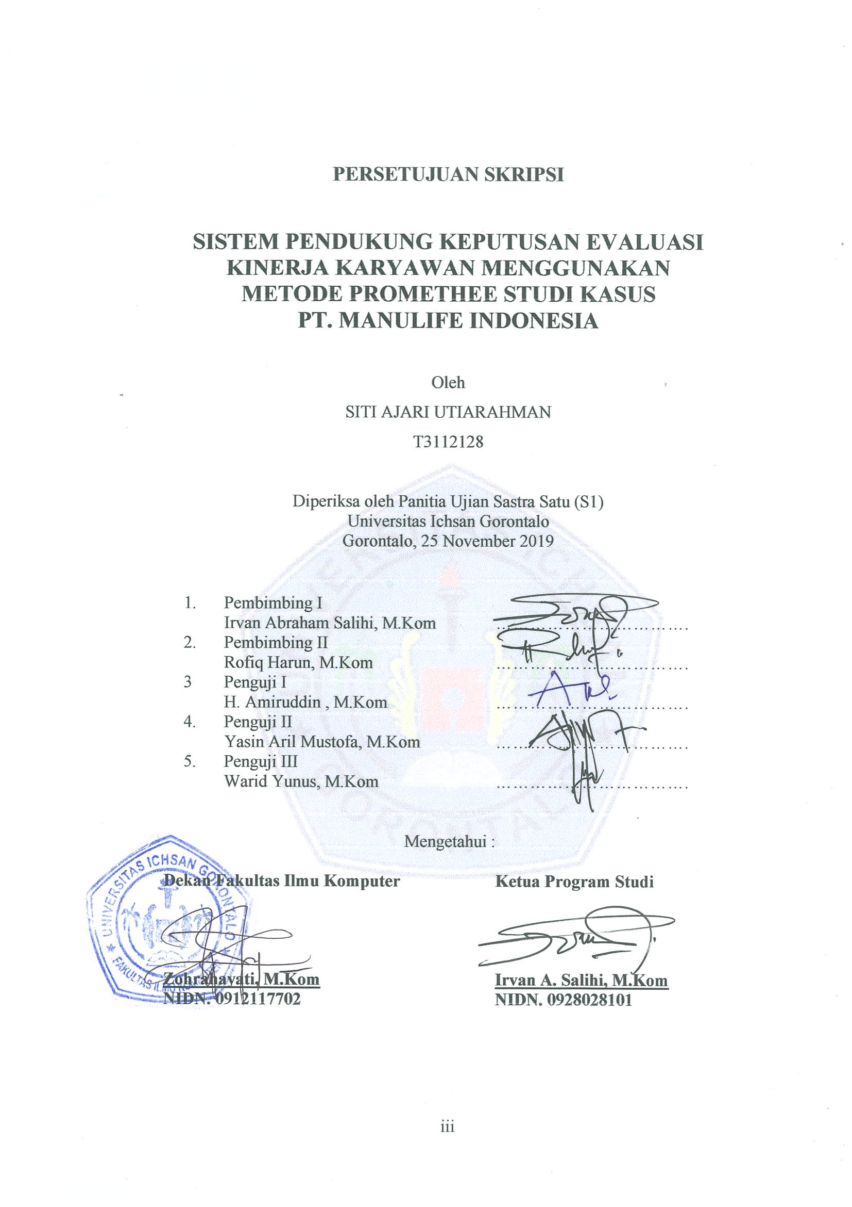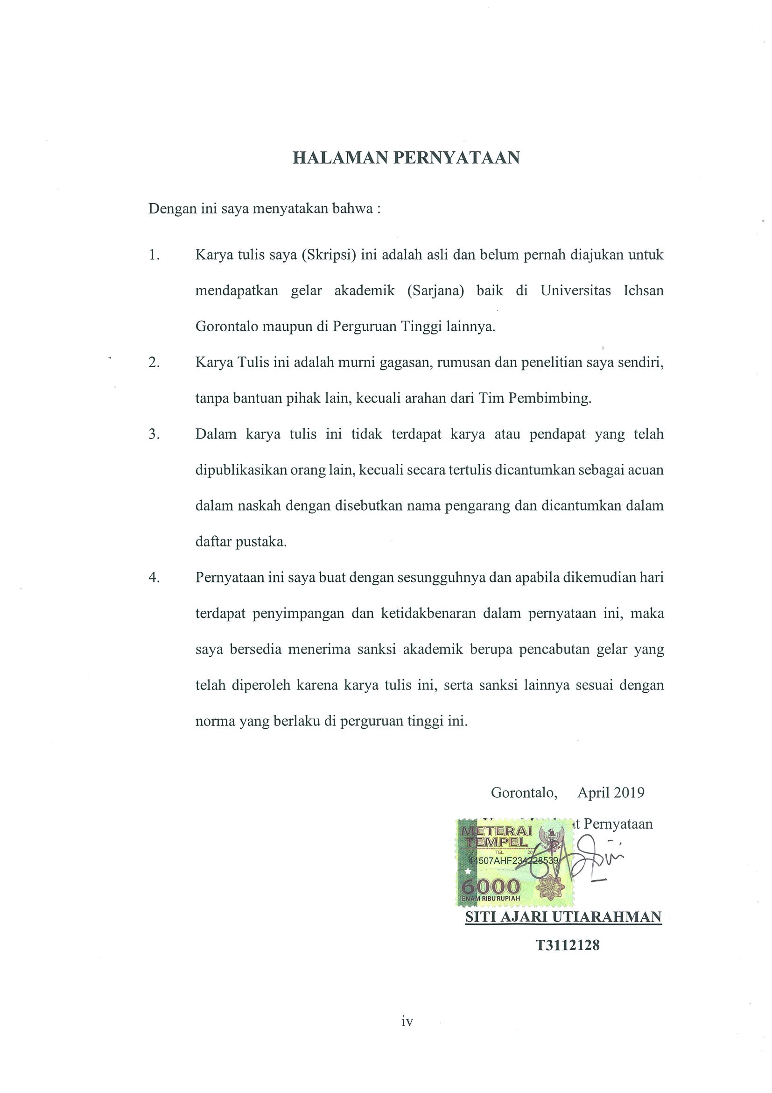ABSTRACT
Financial specialist holds an important role in the success and the success of the sale of insurance products. shariaThe accuracy of work in financial specialist perform its function would be very significant impact on the achievement of the performance of the organization as a whole.Required financial specialist who has the ability in understanding the work done, always disciplinary, and able to establish communication and relation which is good for are created and achieve the objectives to be achieved. companyThe purpose of this research which is designing a support system performance evaluation decision financial specialist using methods promethee in pt indonesia. manulife life insuranceThe methodology used a method of descriptive, where is the solution of the research by using various forms of data-data.The result showed that with the decision support systems performance evaluation this, financial specialist to facilitate the process of assessment specialist s financial performance

Keywords : Financial Specialist, Evaluasion, Decision Support System, Promethee

ABSTRAK

Financial Specialist memegang peranan penting dalam keberhasilan dan suksesnya penjualan produk asuransi Syariah. Ketepatan kerja Financial Specialist dalam menjalankan fungsinya akan sangat berpengaruh terhadap pencapaian kinerja organisasi secara keseluruhan. Diperlukan Financial Specialist yang memiliki kemampuan dalam pemahaman pekerjaan yang dilakukan, selalu displin, dan mampu membangun komunikasi dan relasi yang baik untuk tercipta dan tercapainya tujuan yang ingin dicapai perusahaan. Tujuan dari penelitian ini yaitu merancang sistem pendukung keputusan evaluasi kinerja financial specialist menggunakan metode promethee pada PT Asuransi Jiwa Manulife Indonesia. Metode penelitian yang digunakan adalah metode deskriptif, dimana pemecahan masalah penelitian dengan menggunakan berbagai bentuk data-data. Hasil penelitian menunjukkan bahwa dengan adanya sistem pendukung keputusan evaluasi kinerja financial specialist ini, dapat memudahkan proses penilaian kinerja financial specialist sehingga dapat membantu dalam melakukan evaluasi dan seleksi terhadap financial specialist.

Kata Kunci : Financial Specialist, Evaluasi, Pendukung Keputusan, Promethee

KATA PENGANTAR

Bismillahirrahmanirrahim
Puji Syukur Alhamdulillah atas Taufiq dan Hidayah-Nya sehingga Skripsi ini dapat diselesaikan pada waktunya dengan judul “Sistem Pendukung Keputusan Evaluasi Kinerja Karyawan Menggunakan Metode Promethee Studi Kasus PT. Manulife Indonesia”.
Skripsi ini dibuat untuk memenuhi persyaratan mengikuti ujian skripsi untuk mendapatkan gelar Sarjana Komputer (S.Kom). Penulis menyadari tanpa bantuan dari berbagai pihak tentu skripsi ini tidak dapat diselesaikan pada tepat waktu. Untuk itu penulis menyampaikan terima kasih kepada yth:
- Bpk. Muh. Ichsan Gaffar., SE., M.Sa. S.Crs, Selaku Ketua Yayasan Pengembangan Ilmu Pengetahuan dan Teknologi (YPIPT) Ichsan Gorontalo.
- Dr. Abdul Gaffar La Tjokke, M.Si, selaku Rektor Universitas Ichsan Gorontalo.
- Ibu Zohrahayaty, M.Kom, selaku Dekan Fakultas Ilmu Komputer Universitas Ichsan Gorontalo.
- Sudirman Melangi, M. Kom selaku Pembantu Dekan I Bidang Akedemik.
- Ibu Irma Surya Kumala I, M.Kom, selaku Pembantu Dekan II Bidang Keuangan dan Kepegawaian.
- Bapak Yasin Aril Mustafa, M.Kom, selaku Pembantu Dekan III Bidang Kemahasiswaan.
- Irvan Abraham Salihi, M.Kom, selaku Ketua Jurusan Teknik Informatika, Fakultas Ilmu Komputer Universitas Ichsan Gorontalo sekaligus sebagai Pembimbing Utama yang telah banyak membantu penulis selama mengerjakan skripsi dan banyak memberikan masukan.
- Bapak Rofiq Harun, M.Kom sebagai Pembimbing Pendamping, yang telah mengarahkan dan memberikan banyak bantuan pikiran kepada penulis selama mengerjakan skripsi.
- Ibu dan Bapak Dosen Teknik Informatika Fakultas Ilmu Komputer yang telah membagikan dan memberikan ilmunya kepada penulis.
- Kepada Ibu dan Bapak penulis yang selalu memberikan dukungan baik moril maupun materil.
- Kepada Kakak dan Adik penulis yang selalu mensuport penulis untuk segera menyelesaikan Studi.
- Seluruh teman-teman Mahasiswa Jurusan Teknik Informatika di Universitas Ichsan Gorontalo yang telah membantu segala hal dalam skripsi ini dan memberikan motivasi agar segera menyelesaikan skripsi.

Saran dan kritik, penulis harapkan dari dewan penguji dan semua pihak untuk penyempurnaan skripsi lebih lanjut. Semoga tulisan ini dapat bermanfaat bagi ilmu pengetahuan dan pembaca khususnya serta mendapat keridhoan Allah SWT.

Gorontalo, April 2019

Penulis

DAFTAR ISI
Halaman
HALAMAN JUDUL i
HALAMAN PERSETUJUAN ii
HALAMAN PENGESAHAN… iii
HALAMAN PERNYATAAN. iv
ABSTRACK. v
ABSTRAK. vi
KATA PENGANTAR vii
DAFTAR ISI……… ix
DAFTAR GAMBAR xiv
DAFTAR TABEL xvi
BAB I PENDAHULUAN 1
1.1. Latar Belakang ........................................................................... 4
1.2. Identifikasi Masalah 4
1.3. Rumusan Masalah 5
1.4. Tujuan Penelitian 5
1.5. Manfaat Penelitian 6
BAB II TINJAUAN PUSTAKA 7
  - Tinjauan Studi 7
  - Tinjauan Pustaka 10
    - Sistem 10
    - Karakteristik Sistem 11
  - Sistem Pendukung Keputusan 14
  - Jenis Keputusan 14
  - Konsep Sistem Pendukung Keputusan 15
  - Peran DSS Dalam Pemecahan Masalah 16
  - Metode Promethee 17
  - Contoh Penyelesaian Kasus Dengan Metode Promethee 18
  - Tujuan Dan Manfaat Penilaian Kerja 24
2.10 Financial Specialist (FS) 26
2.11 Kriteria Evaluasi Kinerja Financial Specialist 26
2.12 Analisa Sistem 27
2.13 Perangkat Lunak Pendukung 28
2.14 Implementasi Sistem 30
2.15 Kerangka Pemikiran 32
BAB III OBJEK DAN METODE PENELITIAN 33
  - Objek Penelitian 33
  - Metode Penelitian 33
  - Tahap Penelitian 33
  - Tahap Analisis Sistem Yang Berjalan 34
  - Tahap Analisa Sistem Yang Diusulkan 35
  - Tahap Desain Sistem 35
  - Tahap Konstruksi Sistem 35
  - Tahap Pengujian Sistem 36
  - Tahap Implementasi Sistem 36
BAB IV ANALISA SISTEM DESAIN. 37
4.1. Analisa Sistem. 37
4.1.1. Sistem Yang Berjalan. 37
4.1.2. Sistem Yang Diusulkan. 38
4.2. Desain Sistem. 39
4.2.1. Desain Sistem Secara Umum. 39
4.2.1.1. Diagram Konteks. 39
4.2.1.2. Diagram Berjenjang. 40
4.2.1.3. Diagram Arus Data. 41
4.2.1.3.1. DAD Level 0. 41
4.2.1.3.2. DAD Level 1 Proses 1. 42
4.2.1.3.3. DAD Level 1 Proses 2. 42
4.2.1.3.4. DAD Level 1 Proses 3. 43
4.2.1.4. Kamus Data. 44
4.2.1.5. Desain Input Secara Umum. 47
4.2.1.6. Desain Output Secara Umum 48
4.2.1.7. Desain Database Secara Umum. 48
4.2.2. Desain Sistem Secara Terinci. 49
4.2.2.1. Desain Input Secata Terinci. 49
4.2.2.2. Desain Output Secara Terinci. 51
4.2.2.2. Desain Database Secara Terinci. 52
4.2.3. Desain Relasi Antar Tabel 54
4.2.4. Desain Menu Utama 55
BAB V HASIL DAN PEMBAHASAN. 56
5.1. Hasil Penelitian………………………………………………... 56
5.1.1. Gambaran Umum Lokasi Penelitian. 56
5.1.1.1. Sejarah Singkat PT Manulife Indonesia. 56
5.1.1.2. Sejarah Singkat Bank Muamalat 57
5.1.1.3. Tupoksi User Sistem. 59
5.1.2. Pengujian Sistem………. 60
5.1.2.1. Pengujian Whitebox 60
5.1.2.2. Pengujian Blackbox 64
5.2. Pembahasan……… ……. …… 68
5.2.1. Kebutuhan Hardware dan Software. 68
5.2.2. Langkah-Langkah Menjalankan Sistem. 68
5.2.2.1. Tampilan Halaman Masuk Sistem. 69
5.2.2.1. Tampilan Halaman Menu Utama. 69
5.2.2.3. Tampilan Halaman Menu Financial Specialist. 70
5.2.2.4. Tampilan Halaman Tambah Data FS. 71
5.2.2.5. Tampilan Halaman Ubah Data FS. 71
5.2.2.6. Tampilan Halaman Menu Kriteria. 72
5.2.2.7. Tampilan Halaman Ubah Data Kriteria. 72
5.2.2.8. Tampilan Halaman Menu Unsur Penilaian. 73
5.2.2.9. Tampilan Halaman Ubah Data Unsur Penilaian. 74
5.2.2.10. Tampilan Halaman Menu Input Penilaian. 74
5.2.2.11. Tampilan Halaman Form Input Penilaian. 75
5.2.2.12. Tampilan Halaman Menu Penilaian Anda. 76
5.2.2.13. Tampilan Halaman Menu Penilaian. 76
5.2.2.14. Tampilan Halaman Menu Hasil Penilaian. 77
5.2.2.15. Tampilan Halaman Hasil Penilaian FS. 77
5.2.2.16. Tampilan Halaman Perhitungan Penilaian FS. 78
5.2.2.17. Tampilan Halaman Pilihan Hasil Penilaian Fs. 79
5.2.2.18. Tampilan Halaman Cetak Hasil Penilaian Fs. 80
5.2.2.19. Tampilan Halaman Menu Kelola Pengguna. 81
5.2.2.20. Tampilan Halaman Tambah Data Pengguna. 82
5.2.2.21. Tampilan Halaman Ubah Data Pengguna. 82
BAB VI KESIMPULAN DAN SARAN…… 84
6.1. Kesimpulan…………….. … ….. 84
6.2. Saran……………………………… 84
DAFTAR PUSTAKA
LAMPIRAN

DAFTAR GAMBAR
Halaman
Gambar 2.1. Kerangka Pemikiran 32
Gambar 4.1. Sistem Yang Berjalan. 37
Gambar 4.2. Bagan Alir Sistem Yang Diusulkan. 38
Gambar 4.3. Diagram Konteks. 39
Gambar 4.4. Diagram Berjenjang. 40
Gambar 4.5. DAD Level 0. 41
Gambar 4.6. DAD Level 1 Proses 1. 42
Gambar 4.7. DAD Level 1 Proses 2. 42
Gambar 4.8. DAD Level 1 Proses 3. 43
Gambar 4.9. Input Data FS. 49
Gambar 4.10. Input Data User. 49
Gambar 4.11. Input Data Kriteria. 50
Gambar 4.12. Input Data Unsur. 50
Gambar 4.13. Input Data Nilai FS. 51
Gambar 4.14. Hasil Penilaian FS. 51
Gambar 4.15. Relasi Antar Tabel. 54
Gambar 4.16 Desain Menu Utama. 55
Gambar 5.1. Halaman Masuk Sistem. 69
Gambar 5.2. Halaman Menu Utama. 69
Gambar 5.3. Halaman Menu Financial Specialist. 70
Gambar 5.4. Halaman Tambah Data FS. 71
Gambar 5.5. Halaman Ubah Data FS. 71
Gambar 5.6. Halaman Menu Kriteria. 72
Gambar 5.7. Halaman Ubah Data Kriteria. 72
Gambar 5.8. Halaman Menu Unsur Penilaian. 73
Gambar 5.9. Halaman Ubah Data Unsur Penilaian. 74
Gambar 5.10. Halaman Menu Input Penilaian. 74
Gambar 5.11. Halaman Form Input Penilaian. 75
Gambar 5.12. Halaman Menu Penilaian Anda. 76
Gambar 5.13. Halaman Menu Penilaian. 76
Gambar 5.14. Halaman Menu Hasil Penilaian. 77
Gambar 5.15. Halaman Hasil Penilaian FS. 77
Gambar 5.16. Halaman Perhitungan Hasil Penilaian FS. 78
Gambar 5.17. Halaman Pilihan Hasil Penilaian FS. 79
Gambar 5.18. Halaman Cetak Hasil Penilaian FS. 80
Gambar 5.19. Halaman Menu Kelola Pengguna. 81
Gambar 5.20. Halaman Tambah Data Pengguna. 82
Gambar 5.21. Halaman Ubah Data Pengguna. 82

DAFTAR TABEL
Halaman
Tabel 2.1. Kriteria Calon Siswa Baru. 18
Tabel 2.2. Data Nilai Calon Siswa Baru. 21
Tabel 2.3. Nilai Preferensi Semua Kriteria 20
Tabel 2.4. Index Preferensi Multi Kriteria. 21
Tabel 2.5. Keputusan Penerimaan Siswa Baru. 23
Tabel 2.6. Hasil Seleksi. 23
Tabel 2.7. Perangkat Lunak Pendukung. 29
Tabel 4.1. Kamus Data User. 44
Tabel 4.2. Kamus Data FS. 45
Tabel 4.3. Kamus Data Kriteria. 45
Tabel 4.4. Kamus Data Unsur. 46
Tabel 4.5. Kamus Data Nilai. 46
Tabel 4.6. Kamus Data Promethee. 47
Tabel 4.7. Desain Input Secara Umum. 47
Tabel 4.8. Desain Output Secara Umum. 48
Tabel 4.9. Desain Database Secara Umum. 48
Tabel 4.10. Struktur Tabel User. 52
Tabel 4.11. Struktur Tabel FS. 52
Tabel 4.12. Struktur Tabel Kriteria. 53
Tabel 4.13. Struktur Tabel Unsur. 53
Tabel 4.14. Struktur Tabel Nilai. 53
Tabel 4.15. Struktur Tabel Promethee. 54
Tabel 5.1. Hasil Pengujian Black Box Terhadap
Beberapa Proses. 65

BAB I
PENDAHULUAN

Latar Belakang
PT. Asuransi Jiwa Manulife (Manulife Indonesia) di dirikan pada tahun 1985, merupakan bagian dari Manulife Financial Corporation, group penyedia layanan keuangan dari Kanada yang beroperasi di Asia, Kanada dan Amerika Serikat. PT. Manulife Indonesia menawarkan beragam layanan keuangan termasuk asuransi jiwa, asuransi kecelakaan dan kesehatan, layanan investasi dan dana pensiun kepada nasabah individu maupun pelaku usaha di Indonesia.PT. Manulife dan Bank Muamalat bekerjasama meluncurkan produk asuransi berbasis Syariah, yakni Zafirah Proteksi Sejahtera.Melalui kerjasama tersebut, nasabah Bank Muamalat dapat memperoleh produk asuransi jiwa Syariah. Selain itu, front liners dikantor Bank Muamalat akan membantu mereferensikan nasabah kepada Financial Specialist dari Manulife Indonesia.
Keberhasilan dan suksesnya penjualan produk asuransi Syariah yang terus meningkat setiap tahunnya tidak terlepas dari kinerja para Financial Specialist yang baik. Ketepatan kerja Financial Specialist dalam menjalankan fungsinya akan sangat berpengaruh terhadap pencapaian kinerja organisasi secara keseluruhan. Maka dari itu diperlukan pengukuran kinerja dari Financial Specialist sehingga tercipta dan tercapainya tujuan yang ingin dicapai.

Seorang Financial Specialist (FS) harus memenuhi target pencapaian yang diberikan kepada masing-masing FS setiap bulannya. Apabila FS tidak memenuhi target selama enam bulan maka FS tersebut akan Surat Peringatan sampai pada surat terminasi. Kemudian, selain pencapaian target ada beberapa pertimbangan penilaian seorang FS terkena terminasi dan evaluasi bagi RBDM (Regional Branch Development Manager). Evaluasi kinerja FS merupakan kegiatan melakukan penilaian kemampuan dari seorang FS dalam pekerjaannya serta tanggung jawab dalam aktifitasnya di kantor cabang, hal ini dimaksudkan untuk mendapatkan kualitas FS yang terukur sehingga dapat melakukan langkah-langkah pengembangan. Seorang FS harus memenuhi beberapa kriteria yang di dapat dari form penilaian kinerja FS yaitu :
- Disiplin, yaitu harus hadir sesuai jadwal yang ditetapkan, dan datang dan pulang tepat waktu.
- Pemahaman Pekerjaan, yaitu harus memahami produk-produk dan mampu menjelaskan dengan baik produk yang ditawarkan kepada nasabah, serta berpenampilan rapi dan menarik.
- Engangement Cabang, yaitu dapat berkomunikasi baik dengan staff bank, mengikuti kegiatan yang dilaksanakan cabang, serta memiliki sikap dan perilaku yang baik.
Dari hasil penelitian yang dilakukan pada PT. Bank Muamalat khususnya terkait FS Manulife yang ditempatkan pada Cabang tersebut, permasalahan yang dihadapi adalah proses evaluasi kinerja FS yang dilakukan setiap periode 6 bulan hanya dilakukan dengan membagi dokumen form penilaian kinerja FS kepada Branch Manager (Kepala Cabang kantor Bank Muamalat), BDM, RM, dan CS/Teller.Sehingga form penilaian tersebut dirasa kurang efektif dan tepat untuk tindak evaluasi lebih lanjut. Penilaian juga belum dilakukan secara komprehensif (terus menerus), dalam artian untuk menjadi seorang FS, RBDM hanya melihat dari latar belakang pendidikan dan kemampuan marketing sehingganya ini berakibat pada belum terukurnya tingkat kualifikasi kemampuan dari FS serta mengalami kesulitan dalam upaya pengembangan pelayanan.
Untuk itu diperlukan sebuah Sistem Pendukung Keputusan untuk mengatasi masalah tersebut. Sistem pendukung keputusan merupakan suatu sistem interaktif yang mendukung keputusan dalam proses pengambilan keputusan melalui alternatif-alternatif yang diperoleh dari hasil pengolahan data, informasi,dan rancangan model. Sistem pendukung keputusan merupakan penggabungan sumber-sumber kecerdasan individu dengan kemampuan komponen untuk memperbaiki kualitas keputusan. Sehingga dapat dijelaskan bahwa sistem pendukung keputusan bukan merupakan alat pengambilan keputusan melainkan sistem yang membantu pengambil keputusan dengan melengkapi sebuah informasi dan data yang telah di olah dengan relevan dan diperlukan untuk membuat keputusan tentang suatu masalah dengan lebih cepat dan akurat.
Sistem pendukung keputusan diharapkan dapat melakukan proses evaluasi kinerja FS secara komprehensif dan dapat dilakukan pengukuran tingkat kulaifikasi kemampuan dari FS untuk pengembangan kedepan. Dalam penelitian ini peneliti menggunakan metode Preference Ranking Organization for Enrichment Evaluation (Promethee).Promethee adalah salah satu metode penentuan urutan atau prioritas dalam analisis multikriteria atau MCDM (Multi Criterion Decision Making). Dugaan dari dominasi kriteria yang digunakan dalam promethee adalah menggunakan nilai dalam hubungan out ranking. Masalah pokoknya adalah kesederhanaan, kejelasan, dan kestabilan. Promethee menyediakan pada user untuk menggunakan data secara langsung dalam bentuk table multikriteria sederhana.
Untuk itu peneliti merancang sistem pendukung keputusan dengan mengangkat judul penelitian “Sistem Pendukung Keputusan Evaluasi Kinerja Karyawan Menggunakan Metode Promethee Studi Kasus PT. Manulife Indonesia”.
Alasan penelitian ini menggunakan metode promethee karena dalam perhitungan komputasi efisien dan memiliki kemampuan untuk mengukur kinerja relatif dari alternatif-alternatif keputusan dalam bentuk matematis sederhana. Dengan menerapkan metode Promethee dalam menangani masalah dalam evaluasi kinerja FS akan menghasilkan ranking hasil evaluasi kinerja FS untuk memberikan masukan kepada PT Bank Muamalat khususnya Manulife Indonesia dalam menentukan hasil evaluasi kinerja dari para FS.

Identifikasi Masalah
- Permasalahan yang dihadapi adalah pada proses evaluasi kinerja FS yang dilakukan setiap periode 6 bulan hanya dilakukan dengan membagi form penilaian kinerja FS kepada Branch Manager (Kepala Cabang kantor Bank Muamalat, BDM, RM, dan CS/Teller. Sehingga form penilaian tersebut dirasa kurang efektif dan tepat untuk tindak evaluasi lebih lanjut. Penilaian juga belum dilakukan secara komprehensif (terus menerus), dalam artian untuk menjadi seorang FS, RBDM hanya melihat dari latar belakang pendidikan dan kemampuan marketing sehingganya ini berakibat pada belum terukurnya tingkat kualifikasi kemampuan dari FS serta mengalami kesulitan dalam upaya pengembangan pelayanan.

Rumusan Masalah
- Bagaimana cara merancang sistem Pendukung Keputusan Evaluasi Kinerja Financial Specialist Pada PT Asuransi Jiwa Manulife Indonesia?
- Bagaimana cara mengimplementasi pada Sistem Pendukung Keputusan Evaluasi Kinerja Financial Specialist Pada PT Asuransi Jiwa Manulife Indonesia?

  - Tujuan Penelitian
- Merancang Sistem Pendukung Keputusan Evaluasi Kinerja Financial Specialist Pada PT Asuransi Jiwa Manulife Indonesia.
- Mengimplementasikan pada sistem Pendukung Keputusan Evaluasi Kinerja Financial Specialist Pada PT Asuransi Jiwa Manulife Indonesia.

Manfaat Penelitian
- Pada pengembangan ilmu diharapkan memberikan konstribusi penting bagi dunia ilmu pengetahuan dan teknologi khususnya dalam sistem pendukung keputusan.
- Pada praktisi diharapkan sistem informasi pendukung keputusan dapat membantu unit terkait untuk melakukan kinerja Financial Specialist pada PT Asuransi Jiwa Manulife Indonesia.
- Pada peneliti diharapkan memberikan masukan untuk melaksanakan penelitian selanjutnya yang lebih baik guna tercapainya sistem komputerisasi yang lebih baik.

BAB II
LANDASAN TEORI

Tinjauan Studi
Ada beberapa penelitian terkait judul yang penulis usulkan, seperti di bawah ini :
- Penelitian yang dilakukan oleh Burhanudin Damanik dan Markus Bangun pada tahun 2018 yang berjudul Evaluasi Kinerja Dosen Universitas Sari Mutiara Indonesia dengan menggunakan Metode Preference Rangking Organization Method For Enrichement Evaluation (Promethee). Permasalahan yang didapatkan adalah penilaian kinerja yang dilakukan belum ada software khusus yang membantu proses penilaian, dalam perhitungan nilai juga hanya didapat dari perkalian nilai setiap kriteria dengan bobot, dengan penggunaan metode diharapkan perhitungan akan lebih detail. Berdasarkan kondisi yang dibutuhkan suatu system yang dapat membantu proses penilaian kinerja dan system yang memenuhi kondisi tersebut adalah system pendukung keputusan karena system dapat membantu mengambil keputusan berdasarkan kriteria yang ada. Sistem pendukung keputusan menggunakan metode promethee, alas an memilih metode ini karena dalam perhitungan komputasi efisien dan memiliki kemampuan untuk mengukur kinerja relative dari alternatif-alternatif keputusan dalam bentuk matematis sederhana, selai itu metode ini juga didasarkan pada konsep dimana alternative terpilih yang tidak hanya memiliki jarak terpendek dari solusi ideal positif, namun juga jarak terpanjang dari solusi ideal negative. Hasil dari penelitian ini adalah system pendukung keputusan dapat digunakan untuk menilai kinerja setiap dosen di universitas sari Mutiara Indonesia dengan lebih tepat berdasarkan kriteria yang ada.
- Penelitian yang dilakukan oleh Febrina Sari pada tahun 2016 yang berjudul Penggunaan Preference Rangking Organization Methods For Enrichment Evaluations (Promethee) Pada System Pendukung Keputusan Dalam Pemilihan Karyawan Teladan. Permasalahan yang terjadi adalah perusahaan mengalami kesulitan dalam pemilihan karyawan mana yang pantas untuk dipilih sebagai karyawan teladan, dengan proses yang melibatkan banyak kriteria dalm penilaian. Untuk menyelesaikan permasalahan yang terjadi maka dibutuhkan suatu metode untuk dapat menentukan karyawan teladan. Hasil penelitian ditarik kesimpulan system pendukung keputusan dengan menggunakan metode promethee ini dapat membantu dalm pemilihan karyawan teladan, dimana outputnya menghasilkan rangking karyawan yang akan direkomendasikan untuk memperoleh penghargaan dari perusahaan. Keluaran hasil perhitungan pada system ini tergantung dengan inputan kaidah preferensi dan parameter-parameter yang digunakan dalam proses perhitungan karena setiap fungsi memiliki karakteristik data yang berbeda.
- Penelitian yang dilakukan oleh Sofhian, Herry Sujaini dan Helen Sasty Pratiwi, pada Tahun 2016, yang berjudul Sistem Pendukung Keputusan Pemilihan Dosen Terbaik Menggunakan Metode Promethee dengan studi kasus pada Teknik Informatika Universitas Tanjungpura. Pada penelitian ini permasalahan yang didapatkan adalah masih belum optimalnya pelaksanaan pemilihan dosen terbaik hal ini disebabkan oleh belum tersedianya media yang dapat memproses penilaian dosen dan memberi perangkingan dalam pemilihan dosen terbaik. Penelitian ini bertujuan untuk menentukan dosen terbaik di Teknik informatika. Dalam menentukan dosen terbaik pada studi kasus Teknik informatika. Dilakukan menggunakan metode promethee dengan menggunakan kriteria-kriteria yang akan ditentukan oleh kaprodi Teknik informatika Universitas Tanjungpura. System ini dikembangkan berbasis web. System pendukung keputusan ini dapat digunakan untuk melakukan penilaian terhadap setiap dosen alternative dengan melakukan penilaian terhadap setiap dosen. System pendukung keputusan ini dapat mengolah data anggota, katagori-katagori penilaian secara dinamis dengan admin. Output yang dihasilkan dalam system ini adalah nilai perhitungan pemilihan dosen terbaik dengan mtode promethee dan perangkingan dosen terbaik untuk Teknik informatika universitas tanjungpura.
- Penelitian yang dilakukan oleh Nurul Azizah dan Sri Winiarti, pada Tahun 2014, yang berjudul system pendukung keputusan seleksi calon karyawan dengan metode promethee studi kasus pamella group Yogyakarta. Subjek dalam penelitian ini adalah aplikasi system pendukung keputusan yang digunakan untuk membantu proses seleksi karyawan yang sesuai dengan kriteria-kriteria yang ditetapkan oleh manajemen Pamella Group. Desain system untuk pemodelan proses, pemodelan data dan user interface. Dari penelitian menghasilkan perangkat lunak yang dapat digunakan untuk memanajemen data calon karyawan dan kriteria yang terkomputerisasi mulai dari pembobotan, perhitungan nilai dominasi, hitung preferensi, perhitungan nilai indeks dan perhitungan promethee.

Tinjauan Pustaka

Sistem
Sistem adalah suatu kesatuan utuh yang terdiri dari beberapa bagian yang saling berhubungan dan berinteraksi untuk mencapai tujuan tertentu. Sistem adalah sekelompok komponen yang saling berhubungan, bekerja bersama, untuk mencapai tujuan bersama dengan menerima input serta menghasilkan output dalam proses transformasi teratur. (Turban, 2005)
Menurut Sutabri (2012) mengemukakan bahwa suatu sistem adalah sekelompok unsur yang erat hubungannya satu dengan yang lain, yang berfungsi bersama-sama untuk mencapai tujuan tertentu, dengan demikian sistem merupakan kumpulan dari beberapa bagian yang memiliki keterkaitan dan saling bekerja sama serta membentuk suatu kesatuan untuk mencapai suatu tujuan dari sistem tersebut. Maksud dari suatu sistem adalah untuk mencapai suatu tujuan dan sasaran dalam ruang lingkup yang sempit.
Sistem adalah sekumpulan komponen yang saling bekerja sama untuk mencapai sustu tujuan. Masing-masing komponen memiliki fungsi yang berbeda dengan yang lain, tetapi tetap dapat bekerja sama . Sistem pernafasan kita terdiri atas hidung, tenggorokan, dan paru-paru. Hidung digunakan untuk menghirup udara, tenggorokan dipakai untuk menghantarkan udara masuk ke dalam paru-paru, dan paru-paru berfungsi untuk mengambil oksigen dan melakukan pembakaran sari makanan di dalam tubuh. Sistem akuntansi perusahaan terdiri atas berbagai komponen yang digunakan untuk mencatat data transaksi, mengolahnya, dan menyediakan informasi yang diperlukan oleh semua pihak yang terkait. Fungsi sistem yang utama adalah menerima masukan, mengolah masukan, dan menghasilkan masukan. Agar dapat menjalankan fungsinya ini, sistem akan memiliki komponen-komponen input, proses, keluaran, dan control untuk menjamin bahwa semua fungsi dapat berjalan dengan baik.

Karakteristik Sistem
Menurut Jogiyanto (1998 : 11), sistem dapat diklasifikasikan dari beberapa sudut pandang, yaitu:

- Sistem diklasifikasikan sebagai sistem abstrak (abstractsystem) dan system fisik (physical system).
Sistem abstrak adalah sistem yang berupa pemikiran atau ide-ide yang tidak tampak secara fisik (sistem teologia). Sistem fisik merupakan sistem yang ada secara fisik (sistem komputer, sistem akuntansi, sistem produksi, dan sistem lainnya).
- Sistem diklasifikasikan sebagai sistem alamiah (naturalsystem) dan system buatan manusia (human made system).
Sistem alamiah adalah sistem yang terjadi melalui proses alam, bukan buatan manusia (sistem perputaran bumi). Sistem buatan manusia adalah sistem yang dirancang oleh manusia. Sistem buatan manusia melibatkan interaksi antara manusia dengan mesin disebut human machine system atau ada yang menyebut dengan nama man-machine system (sistem informasi akuntansi).
- Sistem diklasifikasikan sebagai sistem tertentu (deterministic system) dan sistem tidak tentu (probabilisticsystem).
Sistem tertentu beroperasi dengan tingkah laku yang sudah dapat diprediksi. Interaksi di antara bagian-bagian dapat diprediksi dengan pasti, sehingga keluaran dari sistem dapat diramalkan (sistem komputer). Sistem tidak tentu adalah sistem yang kondisi masa depannya tidak dapat diprediksi karena mengandung unsur probabilitas.
- Sistem diklasifikasikan sebagai suatu sistem tertutup (closed system) dan sistem terbuka (open system).
Sistem ini tertutup merupakan sistem yang tidak berhubungan dan tidak terpengaruh dengan lingkungan luarnya. Sistem ini bekerja sacara otomatis tanpa adanya turut campur tangan dari pihak luarnya. Sistem terbuka adalah sistem yang berhubungan dan terpengaruh dengan lingkungan luarnya. Sistem ini menerima masukan dan menghasilkan keluaran untuk lingkungan luar atau subsistem yang lain.
- Banyak pilihan/alternative
- Ada kendala atau syarat
- Mengikuti suatu pola/model tingkah laku, baik yang terstruktur maupun tidak terstruktur
- Banyak input/variable
- Ada faktor resiko
- Dibutuhkan kecepatan, ketepatan, dan keakuratan.

Sistem Pendukung Keputusan

Sistem Pendukung Keputusan (SPK) biasa disebut juga Decision Suport Systems atau DSS adalah sebuah sistem yang mampu memberikan kemampuan pemecahan masalah maupun kemampuan pengkomunikasian untuk masalah dengan kondisi semi terstruktur dan tak terstruktur. Sistem ini digunakan untuk membantu pengambilan keputusan dalam situasi semi terstruktur dan situasi yang tidak terstruktur, dimana tak seorangpun tahu secara pasti bagaimana keputusan seharusnya dibuat (Turban, 2001).

Sistem Pendukung Keputusan bertujuan untuk menyediakan informasi, membimbing, memberikan prediksi serta mengarahkan kepada pengguna informasi agar dapat melakukan pengambilan keputusan dengan lebih baik

Decision Support Systems (DSS) atau system pendukung keputusan adalah serangkaian kelas tertentu dari system informasi terkomputerisasi yang mendukung kegiatan pengambilan keputusan bisnis dan organisasi. Suatu DSS yang dirancang dengan benar adalah suatu system berbasis perangkat lunak interaktif yang dimaksudkan untuk membantu para pengambil keputusan mengkompilasi informasi yang berguna dari data mentah, dokumen, pengetahuan pribadi, danmodel bisnis untuk mengidentifikasikan dan memecahkan berbagai masalah dan mengambil keputusan.

Jenis Keputusan
Jenis Keputusan yang dibuat pada dasarnya dikelompokkan dalam 2 jenis, antara lain (Herbert A. Simon ) :
- Keputusan Terprogram
Keputusan ini bersifat berulang dan rutin, sedemikian hingga suatu prosedur pasti telah dibuat menanganinya sehingga keputusan tersebut tidak perlu diperlakukan
- Keputusan Tak Terprogram
Keputusan ini bersifat baru, tidak terstruktur dan jarang konsekuen. Tidak ada metode yang pasti untuk menangani masalah ini karena belum ada sebelumnya atau karena sifat dan struktur persisnya tak terlihat atau rumit atau karena begitu pentingnya sehingga memerlukan perlakuan yang sangat khusus.

2.5. Konsep Sistem Pendukung Keputusan
- Masalah Terstruktur, merupakan suatu masalah yang memiliki struktur masalah pada 3 tahap pertama, yaitu intelijen, rancangan dan pilihan.
- Masalah Tak Terstruktur, merupakan masalah yang sama sekali tidak memiliki struktur pada 3 tahap diatas.
- Masalah Semi-Terstruktur, merupakan masalah yang memiliki struktur hanya pada satu atau dua tahap

2.6. Peran DSS Dalam Pemecahan Masalah
Decision Suport System dapat memperluas dukungan manajer dalam pemecahan masalah, karena DSS disesuaikan dengan kebutuhan-kebutuhan khusus manajer.
Tujuan Decision Suport System
- Membantu manajer membuat keputusan untuk memecahkan masalah semi terstruktur.
- Mendukung penilaian manajer bukan mencoba menggantikannya.
- Meningkatkan effektifitas pengambilan keputusan manajer daripada efisiensinya.
Jenis-jenis Sistem Pendukung Keputusan menurut tingkat kerumitan dan tingkat dukungan pemecahan masalahnya adalah sebagai berikut:
- Mengambil elemen-elemen informasi
- Menganalisa seluruh file
- Menyiapkan laporan dari berbagai file
- Memperkirakan akibat dari keputusan
- Mengusulkan keputusan
- Membuat keputusan
Walaupun suatu SPK, mungkin saja tidak mampu memecahkan masalah yang dihadapai oleh pengambil keputusan, namun SPK dapat dapat menjadi stimulan bagi pengambil keputusan dalam memahami persoalannya, karena mampu menyajikan berbagai alternatif pemecahan.

Metode Preference Rangking Organization Method for Enrichment Evaluation (Promethee)
Promethee adalah suatu metode penentuan urutan (prioritas) dalam analisis multikriteria (Suryadi, 1998). Masalah pokok adalah kesederhanaan, kejelasan, dan kestabilan. Dugaan dari dominasi kriteria yang digunakan dalam promethee adalah penggunaan nilai dalam hubungan outrangking. Semua parameter yang dinyatakan mempunyai pengaruh nyata menurut pandangan ekonomi. Promethee menyediakan kepada user untuk menggunakan data secara langsung dalam bentuk table multikriteria sederhana. Promethee mempunyai kemampuan untuk menangani banyak perbandingan, pengambil keputusan hanya mendefenisikan skala ukurannya sendiri tanpa Batasan, untuk mengindikasi prioritasnya dan preferensi untuk setiap kriteria dengan memusatkan pada nilai (value), tanpa memikirkan tentang metode perhitungannya.
Metode promethee menggunakan kriteria dan bobot dari masing-masing kriteria yang kemudian diolah untuk menentukan pemilihan alternative lapangan, yang hasilnya berurutan berdasarkan prioritasnya.
Penggunaan metode promethee dapat dijadikan metode untuk pengambilan keputusan dibidang pemasaran, sumber daya manusia, pemilihan lokasi, atau bidang lain yang berhubungan dalam pemilihan alternative.
Promethee termasuk dalam keluarga metode outrangking yang dikembangkan oleh B. Roy yang meliputi dua fase, yaitu membangun hubungan dari K (sekumpulan alternative) dan ekploitasi dari hubungan ini memberikan jawaban optimasi kriteria dalam paradigma permasalahan multikriteria (Suryadi, 98). Pada fase pertama, nilai hubungan outrangking berdasarkan pertimbangan dominasi masing-masing kriteria. Indeks preferensi ditentukan dan nilai outrangking secara grafis disajikan berdasarkan preferensi dari pengambil keputusan.

Contoh Penyelesaian Kasus Dengan Metode Promethee
Berikut ini adalah contoh perhitungan manual menggunakan metode Promethee (Safrizal, 2015) :
  - Studi Kasus
Penerapan Metode Promethee Dalam Penyeleksian Siswa Baru (Airlines Staff) pada LPP Penerbangan.
  - Kriteria
Tabel 2.1. Kriteria Calon Siswa Baru
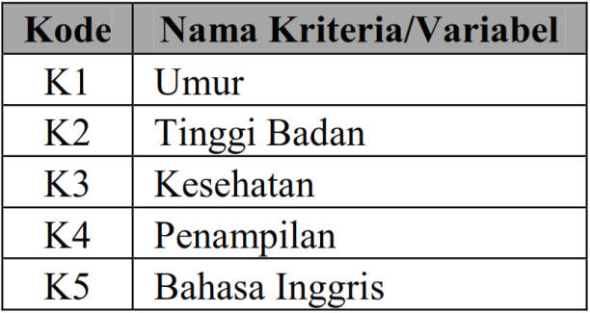
Pemberian nilai variabel yang digunakan sebagai indikator penilaian semua kriteria dalam penyeleksian siswa baru (Airlines Staff).

- Kriteria Umur
Data kriteria umur yaitu umur 18-19 tahun dengan bobot 5, umur 20-21 tahun dengan bobot 4, umur 22 tahun dengan bobot 3, umur 23 tahun dengan bobot 2 dan umur diatas 23 tahun dengan bobot 1.
- Kriteria Tinggi Badan
Data kriteria tinggi badan yaitu tinggi badan >165 cm dengan bobot 5, tinggi badan 164-165 cm dengan bobot 4, tinggi badan 162-163 cm dengan bobot 3, tinggi badan 160-161 cm dengan bobot 2 dan tinggi badan <160 cm dengan bobot 1.
- Kriteria Kesehatan
Data kriteria kesehatan yaitu sangat baik dengan bobot 5, baik dengan bobot 4, cukup dengan bobot 3, kurang dengan bobot 2 dan sangat kurang dengan bobot 1.
- Kriteria Penampilan
Data kriteria penampilan yaitu sangat baik dengan bobot 5, baik dengan bobot 4, cukup dengan bobot 3, kurang dengan bobot 2 dan sangat kurang dengan bobot 1.
- Kriteria Bahasa Inggris
Data sub kriteria untuk kriteria bahasa inggris yaitu sangat baik dengan bobot 5, baik dengan bobot 4, cukup dengan bobot 3, kurang dengan bobot 2 dan sangat kurang dengan bobot 1.

  - Data Nilai Calon Siswa
Tabel 2.2. Data Nilai Calon Siswa Baru
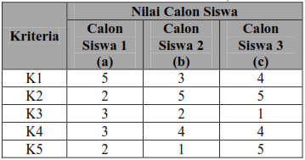
  - Menghitung Nilai Preferensi
Pada tahap ini dilakukan perbandingan antara satu alternatif dengan alternatif lainnya, dengan cara mengurangkan nilai alternatif pertama dengan alternatif kedua, kemudian dihitung nilai preferensinya sesuai dengan tipe preferensi yang digunakan. Fungsi preferensi yang digunakan untuk penyeleksian siswa baru (airlines staff) adalah menggunakan fungsi preferensi kriteria biasa (usual criteria) seperti yang terlihat pada persamaan berikut:
H(d) = $\left\{\begin{aligned}0 jika d=0 \\ 1 jika d=1\end{aligned}\right.$

Tabel 2.3. Nilai Preferensi Semua Kriteria
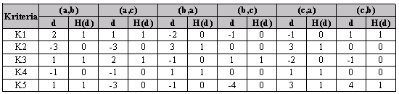

  - Menghitung Indeks Preferensi Multi Kriteria
Indeks preferensi multi kriteria ditentukan berdasarkan rata-rata bobot dari fungsi preferensi Pi yang terlihat pada persamaan berikut :
$$φ\left(a,b\right)= \sum_{i=1}^{n}{π_{i}}P_{i}\left(a,b\right): ∀ a,b ∈A$$
Berdasarkan data pada tabel 2.3 sehingga diperoleh IndexPreferensi Multi kriteria sebagai berikut :
(a,b) = 1/5 (1+0+1+0+1) = 0.6
(a,c) = 1/5 (1+0+1+0+0) = 0.4
(b,a) = 1/5 (0+1+0+1+0) = 0.4
(b,c) = 1/5 (0+0+1+0+0) = 0.2
(c,a) = 1/5 (0+1+0+1+1) = 0.6
(c,b) = 1/5 (1+0+0+0+1) = 0.4
Dari perhitungan index preferensi multi kriteria di atas dapat disajikan dalam bentuk tabel 2.4.
Tabel 2.4. Index Preferensi Multi Kriteria
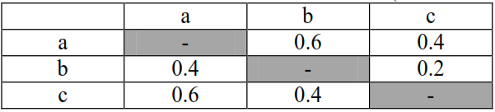
  - Menghitung LeavingFlow
Penentuan setiap simpul dalam grafik nilai outranking adalah berdasarkan leaving flow, dengan menggunakan Persamaan berikut :
Φ⁺(a) = $\frac{1}{n-1}\sum_{x∈A}{ δ\left(a,x\right)}$
Berdasarkan data pada tabel 2.4 dengan persamaan diatas sehingga diperoleh leaving flow sebagai berikut :
a = 1/(3-1)(0.6+0.4) = 0.5
b = 1/(3-1)(0.4+0.2) = 0.3
c = 1/(3-1)(0.6+0.4) = 0.5
  - Menghitung Entering Flow
Menentukan Entering Flow menggunakan Persamaan berikut :
Φ⁻(a) = $\frac{1}{n-1}\sum_{x∈A}{ δ\left(a,x\right)}$
Berdasarkan data pada tabel 2.4 dengan persamaan diatas sehingga diperoleh entring flow sebagai berikut :
a = 1/(3-1)(0.4+0.6) = 0.5
b = 1/(3-1)(0.6+0.4) = 0.5
c = 1/(3-1)(0.4+0.2) = 0.3
  - Menghitung Net Flow
Net flow merupakan pengurangan dari leaving flow dan entering flow dengan menggunakan Persamaan berikut :
Φ(a) = Φ⁺(a) – Φ⁻(a)
sehingga diperoleh net flow sebagai berikut :
a = 0.5-0.5 = 0
b = 0.3-0.5 = -0.2
c = 0.5-0.3 = 0.2
Hasil akhir yang didapat dengan menggunakan proses Promethee dapat dilihat pada tabel 2.6 dengan tabel keputusan dalam penggunaan Promethee untuk penerimaan siswa baru (Airlines Staff) yang ditunjukkan pada tabel 2.5.
Tabel 2.5. Tabel Keputusan Penerimaan Siswa Baru (Airlines Staff)
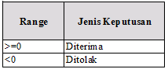

Tabel 2.6. Hasil Seleksi
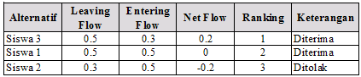
Berdasarkan perhitungan dengan menggunakan metode Promethee maka calon siswa 3 memiliki urutan prioritas pertama dan direkomendasikan diterima dengan nilai 0.2, calon siswa 1 memiliki perioritas kedua dan direkomendasikan diterima dengan nilai 0 dan calon siswa 2 memiliki urutan prioritas ke tiga dengan nilai -0.2 dan direkomendasikan tidak diterima.

  - Tujuan dan Manfaat Penilaian Kerja
Manfaat penilaian kinerja bagi semua pihak adalah agar bagi mereka mengetahui manfaat yang dapat mereka harapkan. (Rivai & Basri, 2004:55) Pihak-pihak yang berkepentingan dalam penilaian adalah:
- Orang yang dinilai (karyawan)
Bagi yang dinilai, keuntungan pelaksanaan penilaian kinerja adalah :
- Meningkatkan motivasi.
- Meningkatkan kepuasan hidup.
- Adanya kejelasan standard hasil yang diterapkan mereka.
- Umpan balik dari kinerja lalu yang kurang akurat dan konstruktif.
- Pengetahuan tentang kekuatan dan kelemahan menjadi lebih besar.
- Kesempatan untuk mendiskusikan cita-cita dan bimbingan apa pun dorongan atau pelatihan yang diperlukan untuk memenuhi cita-cita karyawan.
- Meningkatkan hubungan yang harmonis dan aktif dengan atasan.

- Penilai (Supervisor, pimpinan, manager,konsultan)
Bagi penilai, manfaat pelaksanaan penilaian kinerja (Rivai&Basri, 2004 : 60) adalah :
- Kesempatan untuk mengukur dan mengidentifikasikan kecenderungan kinerja karyawan untuk perbaikan manajeman selanjutnya.
- Kesempatan untuk menjelaskan tujuan dan prioritas penilai dengan memberikan pandangan yang lebih baik terhadap bagaimana mereka dapat memberikan kontribusi yang lebih besar kepada perusahaan.
- Sebagai media untuk menigkatkan interpersonal relationship atau hubungan antara pribadi antara karyawan dan manajer.
- Dapat sebagai sarana menimgkatkan motivasi karyawan dengan lebih memusatkan perhatian kepada mereka secara pribadi.
- Bisa mengidentifikasikan kesempatan untuk rotasi atau perubahan tugas karyawan.
- Perusahaan
Bagi perusahaan, manfaat penilaian adalah, (Rivai&Basri, 2004 : 62) antara lain:
- Peningkatan rasa kebersamaan dan loyalitas.
- Meningkatkan keharmonisan hubungan dalam pencapaian tujuan perusahaan.
- Sebagai sarana penyampaian pesan bahwa karyawan itu dihargai oleh perusahaan
- Harapan dan pandangan jangka panjang dapat dikembangkan.
  - Financial Specialist (FS)
Financial Specialist atau biasa disingkat FS adalah seseorang yang bekerja sama dengan Mitra Bank dan Staff Bank dalam merekomendasikan, mempromosikan, memasarkan dan menjual produk kepada nasabah melayani pertanyaan dari Mitra Bank, nasaah maupun calon nasabah mengenai produk termasuk dengan memberikan layanan purna jual kepada nasabah.
Front liners dikantor-kantor Bank Muamalat akan membantu mereferensikan nasabah kepada Financial Specialist dari Manulife yang selanjutnya akan memberikan penjelasan mengenai produk dan konsultasi hingga proses penutupan polis.
Selain itu nasabah juga dapat memperoleh penawaran produk asuransi jiwa Syariah melalui telepon, yang ditugaskan oleh petugas sales officer dari bank Muamalat.

  - Kriteria Evaluasi Kinerja Financial Specialist
Dalam menentukan evaluasi kinerja Financial Specialist terdapat beberapa kriteria yang menjadi unsur penilaian yaitu :
  - Disiplin adalah dimana FS selalu datang tepat pada waktu masuk kantor, pulang sesuai ketentuan jadwal dan hadirnya di cabang kantor Bank Muamalat. Unsur penilaian untuk kriteria ini adalah sangat baik bobot 100, baik bobot 75, cukup bobot 50, kurang bobot 25 dan sangat kurang bobot 0.
  - Pemahaman pekerjaan adalah kemampuan FS dalam menjual produk, menawarkan produk, komunikasi ke calon nasabah atau ke nasabah. Unsur penilaian untuk kriteria ini adalah sangat baik bobot 100, baik bobot 75, cukup bobot 50, kurang bobot 25 dan sangat kurang bobot 0.
  - Engangement Cabang adalah kemampuan FS berkomunikasi dengan staff bank, keikutsertaan dalam kegiatan cabang seperti morning briefieng, pengajian dll. Serta sikap dan prilaku. Unsur penilaian untuk kriteria ini sangat baik bobot 100, baik bobot 75, cukup bobot 50, kurang bobot 25 dan sangat kurang bobot 0.
Standar yang ditetapkan perusahaan yaitu untuk total nilai dari karyawannya harus memiliki bobot nilai diatas 50. Untuk karyawan yang mendapatkan total nilai dibawah 50 maka akan di putuskan untuk diterminasi.

  - Analisa Sistem
Definisi analisis sistem (systems analyst) adalah penguraian dari suatu sistem informasi yang utuh ke dalam bagian-bagian komponennya dengan maksud untuk mengidentifikasikan dan mengevaluasi permasalahan-permasalahan, kesempatan-kesempatan, hambatan-hambatan yang terjadi dan kebutuhan-kebutuhan yang diharapkan sehingga dapat diusulkan perbaikan-perbaikannya (Ladjamudin, 2010)
Tahap analisis sistem dilakukan sebelum tahap desain sistem. Tahap analisis merupakan tahap yang kritis dan sangat penting, karena kesalahan di dalam tahap ini akan menyebabkan juga kesalahan di tahap selanjutnya. Di dalam tahap analisis sistem terdapat langkah-langkah dasar yang harus dilakukan, yaitu sebagai berikut :
- Mengidentifikasi Masalah (Identify)
Masalah dapat didefinisikan sebagai suatu pertanyaan yang diinginkan untuk dipecahkan. Masalah inilah yang menyebabkan sasaran dari sistem tidak dapat teracapai. Oleh karena itu pada tahap analisis sistem, langkah pertama yang harus dilakukan adalah mengidentifikasi terlebih dahulu masalah-masalah yang terjadi.
- Memahami kerja dari sistem yang ada (Understand)
Langkah ini dapat dilakukan dengan mempelajari secara terinci bagaimana sistem yang ada beroperasi. Untuk mempelajari operasi dari sistem ini diperlukan data yang dapat diperoleh dengan cara melakukan penelitian.
- Menganalisis Sistem (Analyze)
Langkah ini dilakukan berdasarkan data yang telah diperoleh dari hasil penelitian yang telah dilakukan. Menganalisis hasil penelitian sering sulit dilakukan oleh analis sistem yang masih baru.
- Membuat Laporan Hasil Analisis (Report)
Setelah proses analisis sistem ini selesai dilakukan yaitu membuat laporan hasil analisis.

  - Perangkat Lunak Pendukung
Perangkat lunak yang digunakan pada sistem ini :

Tabel 2.7 Perangkat Lunak Pendukung
No. | Nama Tools | Fungsi
1. | PHP | Sebuah bahasa scripting yang terpasang pada HTML. Yang bertujuan untuk memungkinkan perancang web menulis halaman web dinamik dan cepat.  Menurut dokumen resmi PHP, PHP merupakan singkatan dari PHP:Hypertext Preprocessor. PHP merupakan bahasa berbentuk skrip yang ditempatkan dalam server dan diproses di server. Hasilnyalah yang dikirimkan ke client, tempat pemakai menggunakan browser (Kadir, 2008). Secara khusus, PHP dirancang untuk membentuk aplikasi web dinamis. Pada prinsipnya PHP mempunyai fungsi yang sama dengan skrip-skrip seperti ASP (Active Server Page), Cold Fusion, ataupun Perl. PHP bersifat bebas pakai, anda tidak perlu membayar apapun untuk menggunakan perangkat lunak ini alias free.
2. | MySQL | MySQL adalah sebuah perangkat lunak sistem manajemen basis dataSQL (Structure Query Language). MySQL adalah sebuah implementasi dari sistem manajemen basisdata relasional (RDBMS) yang didistribusikan secara gratis dibawah lisensi GPL (General Public License).  MySQL adalah sebuah perangkat lunak sistem manajemen basis data SQL (database management system) atau DBMS yang multithread, multi-user, dengan sekitar 6 juta instalasi di seluruh dunia. MySQL AB membuat MySQL tersedia sebagai perangkat lunak gratis dibawah lisensi GNU General Public License (GPL), tetapi mereka juga menjual dibawah lisensi komersial untuk kasus-kasus dimana penggunaannya tidak cocok dengan penggunaan GPL.Tidak sama dengan proyek-proyek seperti Apache, dimana perangkat lunak dikembangkan oleh komunitas umum, dan hak cipta untuk kode sumber dimiliki oleh penulisnya masing-masing, MySQL dimiliki dan disponsori oleh sebuah perusahaan komersial SwediaMySQL AB, dimana memegang hak cipta hampir atas semua kode sumbernya. Kedua orang Swedia dan satu orang Finlandia yang mendirikan MySQL AB adalah: David Axmark, Allan Larsson, dan Michael "Monty" Widenius.  MySQL adalah salah satu jenis database server yang sangat terkenal kepopulerannya hal ini disebabkan MySQL menggunakan SQL sebagai bahasa dasar untuk mengakses databasenya, selain itu MySQL bersifat open source (Anda tidak perlu membayar untuk menggunakannya) (Kadir, 2008). MySQL termasuk jenis RDBMS (Relational Database Management System) itulah sebabnya, istilah seperti tabel, baris, dan kolom digunakan pada MySQL. Pada MySQL, sebuah database mengandung satu atau sejumlah tabel. Tabel terdiri atas sejumlah baris dan setiap baris mengandung satu atau beberapa kolom.

  - Implementasi Sistem
Sistem telah dianalisa dan didesain secara rinci dan teknologi telah diseleksi dan dipilih. Tiba saatnya sekarang sistem untuk diimplementasikan (diterapkan) dengan meletakkan sistem supaya siap untuk dioperasikan. Tahap implementasi sistem dapat terdiri dari langkah–langkah sebagai berikut:
  - Menerapkan rencana implementasi.
Rencana implementasi merupakan Kegiatan awal dari tahap implementasi sistem, agar kegiatan implementasi dapat beroperasi sesuai dengan apa yang kita harapkan. Rencana implementasi dimaksudkan terutama untuk mengatur biaya dan waktu yang dibutuhkan selama tahap implementasi.
  - Kegiatan implementasi.
Kegiatan implementasi dilakukan dengan dasar kegiatan yang telah direncanakan dalam rencana implementasi. Kegiatan–kegiatan yang dapat dilakukan dalam tahap implementasi ini adalah sebagai berikut:
  - Pemilihan dan pelatihan personil.
Jika sistem informasi ingin sukses, maka personil–personil yang terlibat harus diberi pengertian dan pengetahuan yang cukup tentang sistem informasi dan posisi serta tugas mereka.
  - Pemilihan tempat dan instalasi perangkat keras dan perangkat lunak.
Jika peralatan baru akan dimiliki, maka tempat atau ruangan untuk peralatan ini perlu dipersiapkan terlebih dahulu. Keamanan fisik dari tempat ini perlu juga dipertimbangkan. Sistem komputer yang besar membutuhkan tempat dengan lingkungan yang lebih harus diperhitungkan. Langkah selanjutnya setelah persiapan fisik tempat adalah menginstalasi perangkat keras yang sudah dikirim dan menginstalasi perangkat lunak yang sudah ada.
  - Pemrograman dan pengetesan program.
Sebelum program diterapkan, maka program harus terlebih dahulu bebas dari kesalahan–kesalahan. Oleh sebab itu, program harus diuji untuk menemukan kesalahan–kesalahan yang mungkin dapat terjadi. Program dites untuk tiap–tiap modul dan dilanjutkan dengan pengetesan untuk semua modul yang telah dirangkai.

Kerangka Pemikiran
- Bagaimana cara merancang sistem Pendukung Keputusan Evaluasi Kinerja Financial Specialist Pada PT Asuransi Jiwa Manulife Indonesia?
- Bagaimana cara mengimplementasi pada sistem Pendukung Keputusan Evaluasi Kinerja Financial Specialist Pada PT Asuransi Jiwa Manulife Indonesia?
MASALAH
SOLUSI
Sistem Pendukung Keputusan Evaluasi Kinerja Karyawan menggunkaan Metode Promethee Studi Kasus PT. Manulife Indonesia
TUJUAN
- Untuk merancang sistem Pendukung Keputusan Evaluasi Kinerja Financial Specialist Pada PT Asuransi Jiwa Manulife Indonesia?
- Untuk mengimplementasikan pada sistem Pendukung Keputusan Evaluasi Kinerja Financial Specialist Pada PT Asuransi Jiwa Manulife Indonesia
- Analisa Sistem yang Berjalan
- Analisa Sistem yang Diusulkan

ANALISIS SISTEM
- Data Flow Diagram
DESAIN SISTEM
- Black Box

PENGUJIAN SISTEM
PT. Bank Muamalat

IMPLEMENTASI SISTEM
KONSTRUKSI SISTEM
- PHP
- MySQL

Gambar 2.1 Kerangka Pemikiran

BAB III
OBJEK DAN METODE PENELITIAN

Objek Penelitian
Objek dari penelitian ini adalah “SISTEM PENDUKUNG KEPUTUSAN EVALUASI KINERJA KARYAWAN MENGGUNAKAN METODE PROMETHEE STUDI KASUS PT. MANULIFE INDONESIA”, penelitian ini di lakukan pada PT. Asuransi Jiwa Manulife Indonesia.

Metode Penelitian
Adapun metode penelitian yang digunakan adalah metode deskriptif,dimana pemecahan masalah penelitian dengan menggunakan berbagai bentuk data-data. Jenis penelitian deskripsi kualitatif yang digunakan pada penelitian ini dimaksudkan untuk memperoleh informasi dan data yang berkaitan dengan apa yang saya teliti.

Tahap Penelitian
Data yang digunakan dalam penelitian ini yaitu data primer dan data skunder. Perolehan datanya melalui kegiatan wawancara yang dilakukan oleh peneliti dengan Bapak Jumriyanto Yadingo selaku FS dengan penempatan cabang Muamalat Gorontalo serta ibu Deviva selaku RBDM FS Manulife Indonesia Wilayah Sulampua. Wawancara dilakukan dengan mengelolah data-data yang ada kaitannya dengan penelitian. Cara-cara penilaian kinerja FS. Dijelaskan pula berbagai macam masalah yang dihadapkan oleh RBDM, BM dalam mengevaluasi kinerja dari FS tersebut. Data-data yang dimaksudkan antara lain :
- Data Primer
Data primer merupakan data yang langsung didapatkan peneliti pada saat melakukan kegiatan observasi dan wawancara langsung. Data-data tersebut diantaranya adalah :
- Nama-nama Financial Specialist yang berada di wilayah SULAMPUA termasuk cabang penempatan.
- Berbagai dokumen seperti form-form penilaian dari FS, contoh surat pemberitahuan FS.
- Data Sekunder
Data yang didapatkan melalui buku-buku literature tentang perasuransian Syariah tahun 2017.

Tahap Analisis Sistem Yang Berjalan
Sistem yang berjalan mengenai evaluasi FS Manulife Indonesia di PT. Bank Muamalat sudah berjalan baik, tetapi kurang didukung oleh sistem komputerisasi yang memadai dalam pengelolaan datanya. Evaluasi FS Manulife Indonesia hanya dilakukan dengan memberikan selembaran form kinerja FS yang nantinya akan diisi oleh BM, BDM kantor Muamalat. Setelah terisi akan diberikan oleh RBDM FS yang akan dijadikan acuan kinerja FS dan laporan yang akan diberikan ke Manulife Indonesia.

Tahap Analisa Sistem Yang Diusulkan
Sistem yang diusulkan menggunakan output laporan rangking FS hasil evaluasi. Data dari BM dan BDM kantor Muamalat berupa form penilaian FS. Kemudian data dari FS Cabang. Kemudian dibuatakan pendataan peserta FS yang akan di evaluasi. Semua data tersebut akan dilakukan seleksi berupa seleksi PROMETHEE dan akan langsung memproses setiap evaluasi kinerja Financial Specialist

Tahap Desain Sistem
Untuk mendukung kegiatan analisa sistem maka dilakukan desain sistem yang berupa desain proses, desain database dan desain input output.

Tahap Konstruksi Sistem
Tahap konstruksi system pendukung keputusan ini menggunakan bahasa pemrograman PHP dan MySQL sebagai basis datanya.

Tahap Pengujian Sistem
Sistem pendukung keputusan setelah dirancang, maka akan diuji dengan menggunakan metode black box.

Tahap Implementasi Sistem
Sistem ini akan diimplementasikan pada maing-masing cabang penempatan Financial Specialist di Bank Muamalat.

BAB IV
ANALISA DAN DESAIN SISTEM
4.1 Analisa Sistem
Analisa Sistem (System Analisist) adalah penguraian dari suatu sistem informasi yang utuh kedalam bagian-bagian komponennya dengan maksud untuk mengidentifikasikan dan mengevaluasi permasalahan, hambatan-hambatan yang terjadi dan kebutuhan-kebutuhan yang diharapkan sehingga dapat diusulkan perbaikan-perbaikan. Analisis merupakan tahap awal dalam pengembangan perangkat lunak sistem, dimana ahli teknik sistem menganalisis hal-hal yang diperlukan dalam melaksanakan proyek pembuatan atau pengembangan perangkat lunak.

Sistem Yang Berjalan
Gambar 4.1 Sistem Yang Berjalan

Sistem Yang Diusulkan

Gambar 4.2 Bagan Alir Sistem Yang Diusulkan

4.2 Desain Sistem
4.2.1 Desain Sistem Secara Umum
4.2.1.1 Diagram Konteks
Gambar 4.3 Diagram Konteks

4.2.1.2 Diagram Berjenjang
Gambar 4.4 Diagram Berjenjang

4.2.1.3 Diagram Arus Data
4.2.1.3.1 DAD Level 0
Gambar 4.5 DAD Level 0

4.2.1.3.2 DAD Level 1 Proses 1
Gambar 4.6 DAD Level 1 Proses 1

4.2.1.3.3 DAD Level 1 Proses 2
Gambar 4.7 DAD Level 1 Proses 2
4.2.1.3.4 DAD Level 1 Proses 3
Gambar 4.8 DAD Level 1 Proses 3

4.2.1.4 Kamus Data
Kamus Data atau Data Dictionary adalah katalog fakta tentang data dan kebutuhan-kebutuhan informasi dari suatu sistem pendukung keputusan. Kamus data digunakan untuk merancang input, file-file/database dan output. Kamus data dibuat berdasarkan arus data yang mengalir pada DAD, dimana didalamnya terdapat struktur dari arus data secara detail.
Tabel 4.1 Kamus Data User
Kamus Data : Data User
Nama Arus Data : User  Penjelasan : Input Data User  Periode : Setiap ada penambahan data User | Bentuk Data : Dokumen
No | Field Name | Type | Size | Ket
1 | Id_user | C | 7 | User ID
2 | Nama_User | C | 100 | Nama User
3 | Sex_User | Enum |  | Jenis Kelamin User
4 | Email_User | C | 100 | Email User
5 | Username | C | 100 | Username User
6 | Password_User | C | 50 | Password User
7 | Jenis_User | Enum |  | Jenis User

Tabel 4.2 Kamus Data FS
Kamus Data : Data FS
Nama Arus Data : FS  Penjelasan : Input Data FS  Periode : Setiap ada penambahan data FS | Bentuk Data : Dokumen
No | Field Name | Type | Size | Ket
1 | Id_FS | C | 7 | FS Id
2 | Nama_Lengkap | C | 100 | Nama Lengkap FS
3 | Nama_Panggilan | C | 50 | Nama Panggilan FS
4 | Tanggal_Lahir | C | 25 | Tanggal Lahir FS
5 | Alamat | C |  | Alamat FS
6 | Jenis_Kelamin | Enum |  | Jenis Kelamin FS
7 | No_HP | C | 20 | No Telepon FS

Tabel 4.3 Kamus Data Kriteria
Kamus Data : Data Kriteria
Nama Arus Data : Kriteria  Penjelasan : Input Data Kriteria  Periode : Setiap ada penambahan data Kriteria | Bentuk Data : Dokumen
No | Field Name | Type | Size | Ket
1 | Kode_Kriteria | N | 10 | Kode Kriteria
2 | Nama_Kriteria | C |  | Nama Kriteria

Tabel 4.4 Kamus Data Unsur
Kamus Data : Data Unsur
Nama Arus Data : Unsur  Penjelasan : Input Data Unsur  Periode : Setiap ada penambahan data Unsur | Bentuk Data : Dokumen
No | Field Name | Type | Size | Ket
1 | Kode_Unsur | N | 10 | Kode Unsur
2 | Kode_Kriteria | N | 10 | Kode Kriteria
3 | Nama_Unsur | C |  | Nama Unsur
4 | Nilai | N |  | Bobot Nilai Unsur

Tabel 4.5 Kamus Data Nilai
Kamus Data : Data Nilai
Nama Arus Data : Nilai  Penjelasan : Input Data Nilai  Periode : Setiap ada penambahan data Nilai | Bentuk Data : Dokumen
No | Field Name | Type | Size | Ket
1 | Kode_Nilai | N | 10 | Kode Nilai
2 | Id_user | C | 7 | User ID
3 | Id_FS | C | 7 | FS Id
4 | Kode_Unsur | N | 10 | Kode Unsur
5 | Periode | N | 4 | Tahun Periode Penilaian

Tabel 4.6 Kamus Data Promethee
Kamus Data : Data Promethee
Nama Arus Data : Promethee  Penjelasan : Input Data Promethee  Periode : Setiap ada penambahan data Promethee | Bentuk Data : Dokumen
No | Field Name | Type | Size | Ket
1 | Id_ Promethee | N | 10 | Id Promethee
2 | Id_FS | C | 7 | FS Id
3 | Leaving_Flow | N |  | Leaving Flow
4 | Entering_Flow | N |  | Entering Flow
5 | Net_Flow | N |  | Net Flow
6 | Periode | N | 4 | Tahun Periode Penilaian
7 | Putusan | C | 20 | Keputusan

4.2.1.5 Desain Input Secara Umum
Untuk : Bank Muamalat
Tahap : Perancangan Sistem Secara Umum
Tabel 4.7 Desain Input Secara Umum
Kode Input | Nama Input | Sumber Input | Periode
I-001 | Data User | Admin | Non Periodik
I-002 | Data FS | Admin | Non Periodik
I-003 | Data Kriteria | Admin | Non Periodik
I-004 | Data Unsur | Admin | Non Periodik
I-005 | Data Nilai FS | User/Staff | Non Periodik

4.2.1.6 Desain Output Secara Umum
Untuk : Bank Muamalat
Tahap : Perancangan Sistem Secara Umum
Tabel 4.8 Desain Output Secara Umum
Kode | Nama | Tipe | Format | Media | Alat | Distribusi | Periode
O-001 | Hasil Penilaian FS | Internal | Tabel | Monitor | PC | Admin dan RBDM | Non Periodik

4.2.1.7 Desain Database secara Umum
Untuk : Bank Muamalat
Tahap : Perancangan Sistem Secara Umum
Tabel 4.9 Desain Database Secara Umum
Kode | Nama | Tipe | Media | Organisasi | Field Kunci
F1 | user | Master | Harddisk | Indeks | id_user
F2 | fs | Master | Harddisk | Indeks | id_fs
F3 | kriteria | Master | Harddisk | Indeks | kd_kriteria
F4 | unsur | Master | Harddisk | Indeks | kd_unsur
F5 | nilai | Transaksi | Harddisk | Indeks | kd_nilai
F6 | promethee | Transaksi | Harddisk | Indeks | id_promethee

4.2.2 Desain Sistem Secara Terinci
4.2.2.1 Desain Input Secara Terinci
- Desain Input Data FS
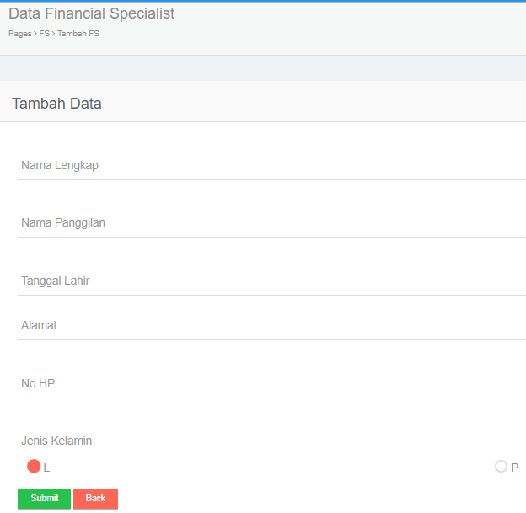
Gambar 4.9 Input Data FS

- Desain Input Data User
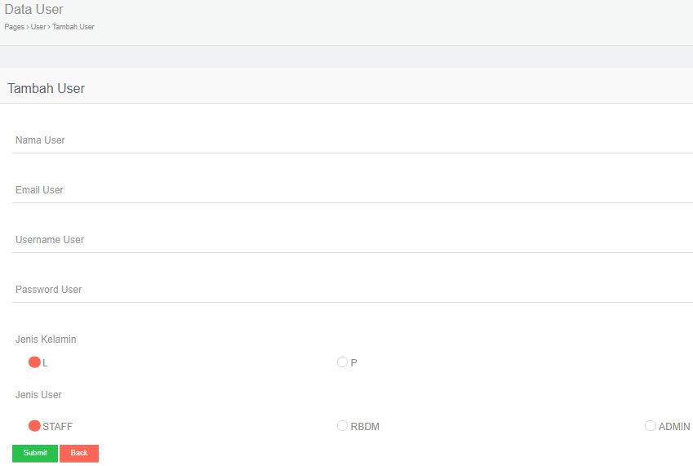
Gambar 4.10 Input Data User

- Desain Input Data Kriteria
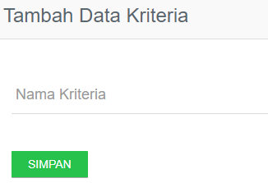
Gambar 4.11 Input Data Kriteria

- Desain Input Data Unsur
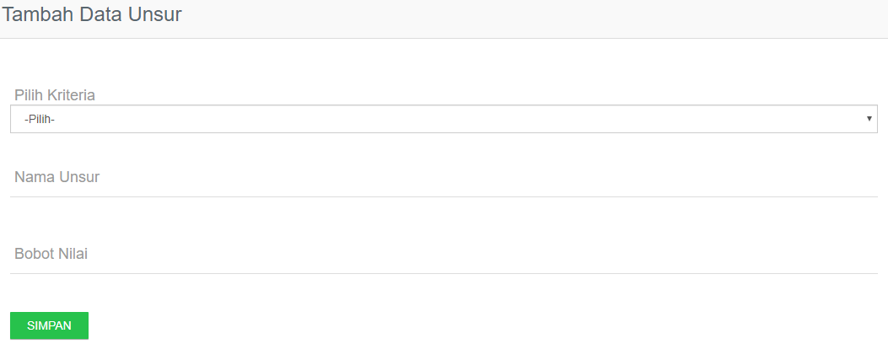
Gambar 4.12 Input Data Unsur

- Desain Input Nilai FS
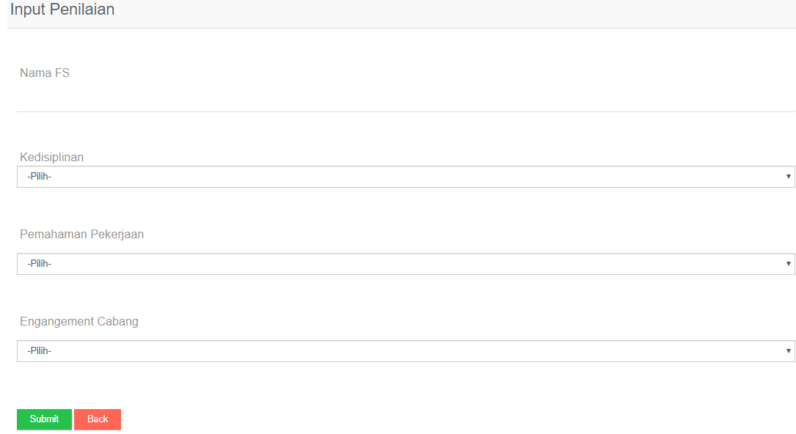
Gambar 4.13 Input Data Nilai FS

4.2.2.2 Desain Output Secara Terinci
Gambar 4.14 Hasil Penilaian FS

4.2.2.3 Desain Database Secara Terinci
Tabel 4.10 Struktur Tabel User
Nama File : user
Tipe File : Master
Organisasi : Index
Index : id_user (primary key)
No | Field Name | Type | Size | Ket
1 | id_user | C | 7 | User ID
2 | nama_user | C | 100 | Nama User
3 | sex_user | Enum |  | Jenis Kelamin User
4 | email_user | C | 100 | Email User
5 | username_user | C | 100 | Username User
6 | password_user | C | 50 | Password User
7 | jenis_user | Enum |  | Jenis User

Tabel 4.11 Struktur Tabel FS
Nama File : fs
Tipe File : Master
Organisasi : Index
Index : id_fs (primary key)
No | Field Name | Type | Size | Ket
1 | id_fs | C | 7 | FS Id
2 | nm_lengkap | C | 100 | Nama Lengkap FS
3 | nm_panggilan | C | 50 | Nama Panggilan FS
4 | tgl_lahir | C | 25 | Tanggal Lahir FS
5 | alamat | C |  | Alamat FS
6 | Jk | Enum |  | Jenis Kelamin FS
7 | no_hp | C | 20 | No Telepon FS

Tabel 4.19 Struktur Tabel Kriteria

Tabel 4.12 Struktur Tabel Kriteria
Nama File : kriteria
Tipe File : Master
Organisasi : Index
Index : kd_kriteria (primary key)
No | Field Name | Type | Size | Ket
1 | kd_kriteria | N | 10 | Kode Kriteria
2 | nm_kriteria | C |  | Nama Kriteria

Tabel 4.13 Struktur Tabel Unsur
Nama File : unsur
Tipe File : Master
Organisasi : Index
Index : kd_Unsur (primary key)
No | Field Name | Type | Size | Ket
1 | kd_unsur | N | 10 | Kode Unsur
2 | kd_kriteria | N | 10 | Kode Kriteria
3 | nm_unsur | C |  | Nama Unsur
4 | nilai | N |  | Bobot Nilai Unsur

Tabel 4.14 Struktur Tabel Nilai
Nama File : nilai
Tipe File : Master
Organisasi : Index
Index : kd_nilai (primary key)
No | Field Name | Type | Size | Ket
1 | kd_nilai | N | 10 | Kode Nilai
2 | id_user | C | 7 | User ID
3 | id_fs | C | 7 | FS Id
4 | kd_unsur | N | 10 | Kode Unsur
5 | Periode | N | 4 | Tahun Periode Penilaian

Tabel 4.15 Struktur Tabel Promethee
Nama File : promethee
Tipe File : Master
Organisasi : Index
Index : id_ promethee (primary key)
No | Field Name | Type | Size | Ket
1 | id_ promethee | N | 10 | Id Promethee
2 | id_fs | C | 7 | FS Id
3 | leaving_flow | N |  | Leaving Flow
4 | entering_flow | N |  | Entering Flow
5 | net_flow | N |  | Net Flow
6 | periode | N | 4 | Tahun Periode Penilaian
7 | putusan | C | 20 | Keputusan

4.2.3 Desain Relasi Antar Tabel
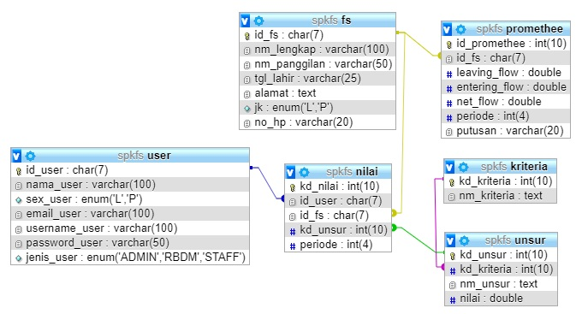
Gambar 4.15 Relasi Antar Tabel

4.2.4 Desain Menu Utama
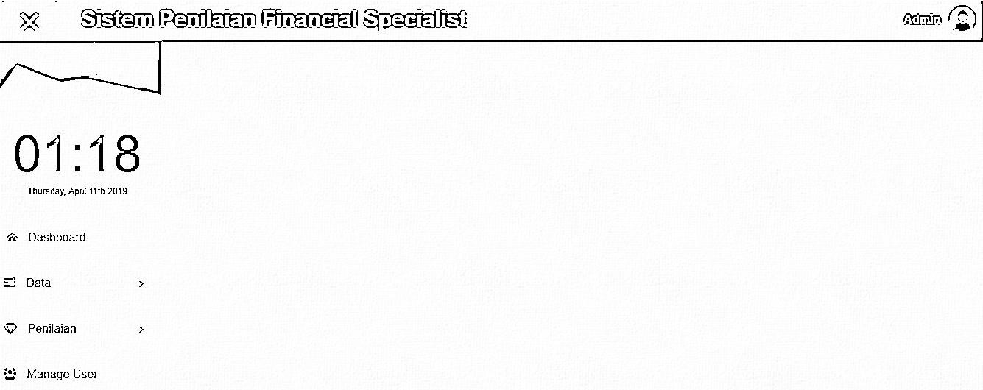
Gambar 4. 16 Desain Menu Utama

BAB V
HASIL DAN PEMBAHASAN
5.1 Hasil Penelitian
5.1.1 Gambaran Umum Lokasi Penelitian
5.1.1.1 Sejarah Singkat PT Manulife Indonesia
Didirikan pada tahun 1985, PT Asuransi Jiwa Manulife Indonesia (Manulife Indonesia) merupakan bagian dari Manulife Financial Corporation, grup penyedia layanan keuangan dari Kanada yang beroperasi di Asia, Kanada dan Amerika Serikat. Manulife Indonesia beroperasi dengan izin usaha berdasarkan Keputusan Menteri Keuangan Republik Indonesia No. Kep-020/KM.13/1989 tertanggal 6 Maret 1989 dan surat Departemen Keuangan Republik Indonesia No. S.254/MK.17/99 tertanggal 30 Juni 1999.
Manulife Indonesia menawarkan beragam layanan keuangan termasuk asuransi jiwa, asuransi kecelakaan dan kesehatan, layanan investasi dan dana pensiun kepada nasabah individu maupun pelaku usaha di Indonesia. Melalui jaringan lebih dari 9.000 karyawan dan agen profesional yang tersebar di 25 kantor pemasaran, Manulife Indonesia melayani lebih dari 2,5 juta nasabah di Indonesia.
PT. Manulife dan Bank Muamalat bekerjasama meluncurkan produk asuransi berbasis Syariah, yakni Zafirah Proteksi Sejahtera.Melalui kerjasama tersebut, nasabah Bank Muamalat dapat memperoleh produk asuransi jiwa Syariah. Asuransi ini dinilai memberikan perlindungan kepada nasabah terhadap risiko hilangnya pendapatan serta dampak finansial yang muncul akibat kejadian tak terduga seperti cacat total dan meninggal dunia. Diharapkan, produk semacam ini bisa diterima dengan baik oleh masyarakat. Dengan produk ini maka masyarakat tidak membutuhkan proses pemeriksaan kesehatan sehingga memudahkan nasabah untuk mengajukan permohonan sekaligus memungkinkan kedua perusahaan guna melindungi lebih banyak keluarga Indonesia.

5.1.1.2 Sejarah Singkat Bank Muamalat
PT Bank Muamalat Indonesia Tbk (“Bank Muamalat Indonesia”) memulai perjalanan bisnisnya sebagai Bank Syariah pertama di Indonesia pada 1 November 1991 atau 24 Rabi’us Tsani 1412 H. Pendirian Bank Muamalat Indonesia digagas oleh Majelis Ulama Indonesia (MUI), Ikatan Cendekiawan Muslim Indonesia (ICMI) dan pengusaha muslim yang kemudian mendapat dukungan dari Pemerintah Republik Indonesia. Sejak resmi beroperasi pada 1 Mei 1992 atau 27 Syawal 1412 H, Bank Muamalat Indonesia terus berinovasi dan mengeluarkan produk-produk keuangan syariah seperti Asuransi Syariah (Asuransi Takaful), Dana Pensiun Lembaga Keuangan Muamalat (DPLK Muamalat) dan multifinance syariah (Al-Ijarah Indonesia Finance) yang seluruhnya menjadi terobosan di Indonesia. Selain itu produk Bank yaitu Shar-e yang diluncurkan pada tahun 2004 juga merupakan tabungan instan pertama di Indonesia. Produk Shar-e Gold Debit Visa yang diluncurkan pada tahun 2011 tersebut mendapatkan penghargaan dari Museum Rekor Indonesia (MURI) sebagai Kartu Debit Syariah dengan teknologi chip pertama di Indonesia serta layanan e-channel seperti internet banking, mobile banking, ATM, dan cash management. Seluruh produk-produk tersebut menjadi pionir produk syariah di Indonesia dan menjadi tonggak sejarah penting di industri perbankan syariah.
Pada 27 Oktober 1994, Bank Muamalat Indonesia mendapatkan izin sebagai Bank Devisa dan terdaftar sebagai perusahaan publik yang tidak listing di Bursa Efek Indonesia (BEI). Pada tahun 2003, Bank dengan percaya diri melakukan Penawaran Umum Terbatas (PUT) dengan Hak Memesan Efek Terlebih Dahulu (HMETD) sebanyak 5 (lima) kali dan merupakan lembaga perbankan pertama di Indonesia yang mengeluarkan Sukuk Subordinasi Mudharabah. Aksi korporasi tersebut semakin menegaskan posisi Bank Muamalat Indonesia di peta industri perbankan Indonesia.
Seiring kapasitas Bank yang semakin diakui, Bank semakin melebarkan sayap dengan terus menambah jaringan kantor cabangnya di seluruh Indonesia. Pada tahun 2009, Bank mendapatkan izin untuk membuka kantor cabang di Kuala Lumpur, Malaysia dan menjadi bank pertama di Indonesia serta satu-satunya yang mewujudkan ekspansi bisnis di Malaysia. Hingga saat ini, Bank telah memiliki 325 kantor layanan termasuk 1 (satu) kantor cabang di Malaysia. Operasional Bank juga didukung oleh jaringan layanan yang luas berupa 710 unit ATM Muamalat, 120.000 jaringan ATM Bersama dan ATM Prima, serta lebih dari 11.000 jaringan ATM di Malaysia melalui Malaysia Electronic Payment (MEPS).
Menginjak usianya yang ke-20 pada tahun 2012, Bank Muamalat Indonesia melakukan rebranding pada logo Bank untuk semakin meningkatkan awareness terhadap image sebagai Bank syariah Islami, Modern dan Profesional. Bank pun terus mewujudkan berbagai pencapaian serta prestasi yang diakui baik secara nasional maupun internasional. Hingga saat ini, Bank beroperasi bersama beberapa entitas anaknya dalam memberikan layanan terbaik yaitu Al-Ijarah Indonesia Finance (ALIF) yang memberikan layanan pembiayaan syariah, (DPLK Muamalat) yang memberikan layanan dana pensiun melalui Dana Pensiun Lembaga Keuangan, dan Baitulmaal Muamalat yang memberikan layanan untuk menyalurkan dana Zakat, Infakdan Sedekah (ZIS).
Sejak tahun 2015, Bank Muamalat Indonesia bermetamorfosa untuk menjadi entitas yang semakin baik dan meraih pertumbuhan jangka panjang. Dengan strategi bisnis yang terarah Bank Muamalat Indonesia akan terus melaju mewujudkan visi menjadi “The Best Islamic Bank and Top 10 Bank in Indonesia with Strong Regional Presence”.

5.1.1.3 Tupoksi User Sistem
1. Branch Manager (Kepala Cabang kantor Bank Muamalat) memberikan penilaian kepada Financial Specialist melalui sistem.
2. Business Development Manager memberikan penilaian kepada Financial Specialist melalui sistem.
3. Relationship Manager memberikan penilaian kepada Financial Specialist melalui sistem.
4. Costumer Service memberikan penilaian kepada Financial Specialist melalui sistem.
5. Teller memberikan penilaian kepada Financial Specialist melalui sistem.
6. Regional Branch Development Manager menerima hasil penilaian Financial Specialist yang telah di lakukan perangkingan oleh sistem berdasarkan penilaian yang telah diinputkan oleh karyawan Bank Muamalat dan menjadi bahan pertimbangan untuk keputusan evaluasi kinerja Financial Specialist.

5.1.2 Pengujian Sistem
Pengujian sistem dilakukan untuk mengukur apakah sistem yang dikembangkan telah sesuai dan dapat berjalan dengan alur yang telah direncanakan sebelumnya. Dalam pengujian sistem penulis menggunakan dua metode, yaitu white box dan black box.
5.1.2.1 Pengujian White Box
Pengujian menggunakan teknik uji coba whitebox pada alur program struktur logika program dan prosedur program dengan cara pemetaan flowchart, kemudian menghitung besarnya jumlah edge dan node, dimana jumlah edge ini akan menentukan besarnya cyclomatic complexcity. Pada perhitungan cyclomatic complexcity jika:

- V(G) = E-N+2 hasilnya sama dengan V(G) = P+1
- Jika flowgraph mempunyai region sama dengan jumlah V(G) maka sistem sudah terbukti efektif dan efisien.
Untuk pengujian white box, penelitian ini menggunakan modul penilaian peserta. Flowchart dan flowgraph untuk mengukur whitebox dapat dilihat pada gambar di bawah ini :
Flowchart
Gambar 9.1. Flowchart Modul Penilaian Peserta

Flowgraph dan Pseudocode
1. Flowgraph
Gambar 9.2. Flowgraph Modul Penilaian Peserta
2. Pseudocode
Node 1 : Start / mulai
Node 2 : Reset data periode
Node 3 : tampilkan daftar penilaian peserta seleksi berdasarkan periode
Node 4 : klik penilaian
Node 5 : tampilkan nama lengkap dan panggilan
Node 6 : input semua bobot penilaian sesuai kriteria
Node 7 : simpan ? jika ya ke node 8 jika tidak ke node 3
Node 8 : validasi data
Node 9 : valid ? jika tidak ke node 10 jika ya ke node 11
Node 10 : tampilkan pesan kesalahan
Node 11 : simpan data ke file nilai
Node 12 : Input data lagi ? jika ya ke node 3 jika tidak ke node 13
Node 13 : Finish/ selesai

Perhitungan Cyclomatic Complexcity (CC)
Dari flowgraph untuk modul usulan kenaikan pangkat di atas di ketahui bahwa nilai :
- Region (R) = 4 R1,R2, R3, R4
- Predicate Node (P) =3
- Node = 11
- Edge = 13
- V(G) = E – N + 2
= (13 – 11) + 2 = 4
- V(G) = (Predicate Node (P) + 1) = 3 + 1 = 4
- Ciclometic Complexity (CC) = R1,R2, R3, R4 = 4

Perhitungan Independent Path
Independent Path untuk modul usulan kenaikan pangkat yaitu:
R1 = 1,2,3,4,5,6,7,3...
R2 = 1,2,3,4,5,6,7,8,9,10,3…
R3 = 1,2,3,4,5,6,7,8,9,11,12,3...
R4 = 1,2,3,4,5,6,9,11,12,13
Berdasarkan hasil pengujian di atas diperoleh :
- V(G) = 4
- Cyclometic Complexity (CC) = 4
Maka dapat disimpulkan bahwa alur logika untuk modul penilaian peserta yang dilakukan oleh admin adalah efektif dan efisien.
5.1.2.2 Pengujian Blackbox
Pengujian sistem dilakukan setelah semua modul dibuat, dan sistem dapat berjalan. Pada tahap ini dilakukan pengujian sistem dari segi komponen dan integrasi dengan menggunakan teknik pengujian black box. Pengujian black box dilakukan untuk memastikan bahwa suatu event atau masukan akan menjalankan proses yang tepat dan menghasilkan output sesuai dengan rancangan. Untuk contoh pengujian terhadap beberapa proses memberikan hasil sebagai berikut.

Tabel 5.1. Hasil Pengujian Black Box Terhadap Beberapa Proses
Input/Event | Fungsi | Hasil yg Diharapkan | Hasil Uji
Pilih level, input username dan password yang benar | Menampilkan halaman menu utama | Halaman menu utama tampil | Sesuai
Input username atau password yang salah | Menampilkan pesan kesalahan “Username or Password Salah” | Pesan kesalahan input username atau password tampil | Sesuai
Tidak memilih level login | Menampilkan pesan kesalahan “Silahkan pilih level login” | Pesan kesalahan tidak memilih level login tampil | Sesuai
Klik Menu Data FS | Menampilkan Form Data FS | Halaman form data fs tampil | Sesuai
Klik Tambah Data FS | Menampilkan Form Input Data FS | Halaman form input data fs tampil | Sesuai
Klik Edit Data FS | Menampilkan Form Edit Data FS | Halaman form edit data fs tampil | Sesuai
Klik Hapus Data FS | Menghapus Data FS Yang dipilih | Data fs yang dipilih terhapus | Sesuai
Klik Menu Data Kriteria | Menampilkan Form Data Kriteria | Halaman form data kriteria tampil | Sesuai
Klik Edit Data Kriteria | Menampilkan Form Edit Data Kriteria | Halaman form edit data kriteria tampil | Sesuai
Klik Hapus Data Kriteria | Menghapus Data Kriteria Yang dipilih | Data kriteria yang dipilih terhapus | Sesuai
Klik Menu Data Unsur | Menampilkan Form Data Unsur | Halaman form data unsur tampil | Sesuai
Klik Edit Data Unsur | Menampilkan Form Edit Data Unsur | Halaman form edit data unsur tampil | Sesuai
Klik Hapus Data Unsur | Menghapus Data Unsur Yang dipilih | Data unsur yang dipilih terhapus | Sesuai
Klik Menu Penilaian | Menampilkan Form Penilaian FS | Halaman form penilaian fs tampil | Sesuai
Klik Input Penilaian | Menampilkan Form Input Penilaian FS | Halaman form input penilaian fs tampil | Sesuai
Klik Menu Hasil Penilaian | Menampilkan Form Hasil Penilaian FS berdasarkan periode yang dipilih | Halaman form hasil penilaian fs tampil | Sesuai
Klik Tampil Perhitungan | Menampilkan perhitungan sistem untuk mendapatkan Hasil Penilaian FS | Halaman perhitungan hasil penilaian fs tampil | Sesuai
Klik Menu Manage User | Menampilkan Form Data User | Halaman form data user tampil | Sesuai
Klik Edit Data User | Menampilkan Form Edit Data User | Halaman form edit data user tampil | Sesuai
Klik Hapus Data User | Menghapus Data User Yang dipilih | Data user yang dipilih terhapus | Sesuai
Klik Reset Password User | Mereset Password Dari User Yang dipilih | Password user yang dipilih tereset | Sesuai

Dari hasil pengujian dapat disimpulkan untuk uji black box yang meliputi uji input, proses dan output dengan acuan rancangan perangkat lunak yang sudah dibuat sebelumnya telah terpenuhi dengan hasil sesuai dengan rancangan.

5.2 Pembahasan
5.2.1 Kebutuhan Hardware dan Software
Penulis dalam mengembangkan Website ini menggunakan bahasa pemrograman PHP (Hypertext Preprocessor) dan Basis Data MySQL.

Pada dasarnya, untuk implementasi sistem ini disarankan untuk menggunakan perangkat hardware dan software sebagai berikut :
- Prosessor minimal 1.7 Ghz
- VGA Min 32 Bit
- Resolusi minimal 1024 x 768
- Ram Minimal 2 GB
- HDD 32 GB atau lebih
- Peralatan I/O Lainnya
- Operating Sistem Windows 7/8/8.1/10
- Browser Mozilla Firefox, Internet Explorer atau Google Chrome untuk membuka Web

5.2.2 Langkah-Langkah Menjalankan Sistem
Untuk dapat menjalankan program cukup dengan menginputkan alamat url pada web browser.

5.2.2.1 Tampilan Halaman Masuk Sistem
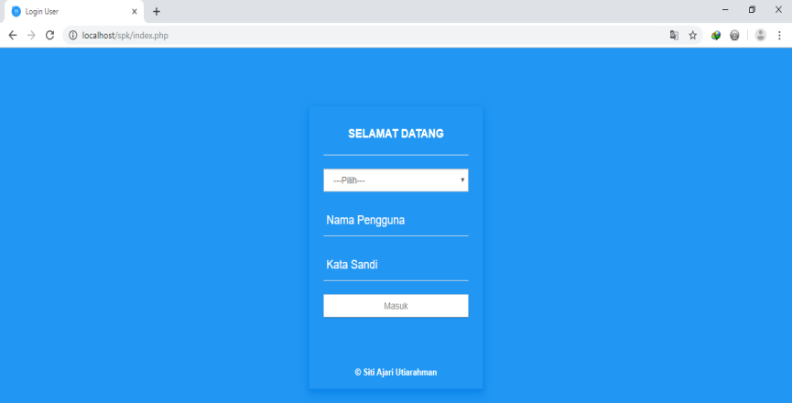
Gambar 5.1 Halaman Masuk Sistem
Pada tampilan halaman login ini, user memilih jenis user dan menginput username dan password untuk masuk ke halaman Sistem Pendukung Keputusan Evaluasi Kinerja Karyawan Menggunakan Metode Promethee Studi Kasus PT. Manulife Indonesia. Apabila terjadi kesalahan input maka akan tampil pesan kesalahan input username atau password pada layar, dan jika tidak memilih jenis user maka akan tampil pesan untuk memilih jenis login dahulu.
5.2.2.2 Tampilan Halaman Menu Utama
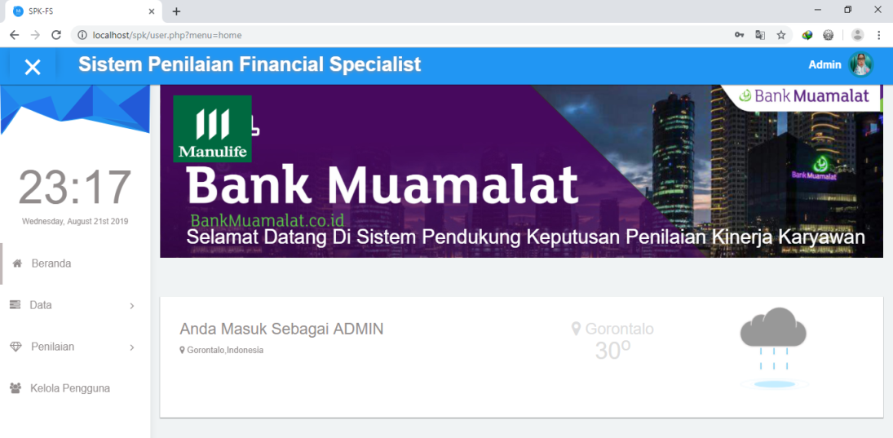
Gambar 5.2 Halaman Menu Utama
Pada tampilan halaman menu utama ini, terdapat beberapa menu-menu yang bisa digunakan pada sistem ini. Jika login sebagai admin, maka akan mendapatkan pilihan menu berupa menu data yang berisi sub menu financial specialist, sub menu kriteria, dan sub menu unsur penilaian, menu penilaian yang berisi sub menu penilaian dan sub menu hasil penilaian, dan menu manage user. Jika login sebagai rbdm, maka akan mendapatkan pilihan menu berupa menu data yang berisi sub menu financial specialist, sub menu kriteria, dan sub menu unsur, dan menu penilaian yang berisi sub menu penilaian dan sub menu hasil penilaian. Dan jika login sebagai staff, maka akan mendapatkan pilihan menu berupa menu penilaian yang berisi sub menu input penilaian dan sub menu penilaian anda.
5.2.2.3 Tampilan Halaman Menu Financial Specialist
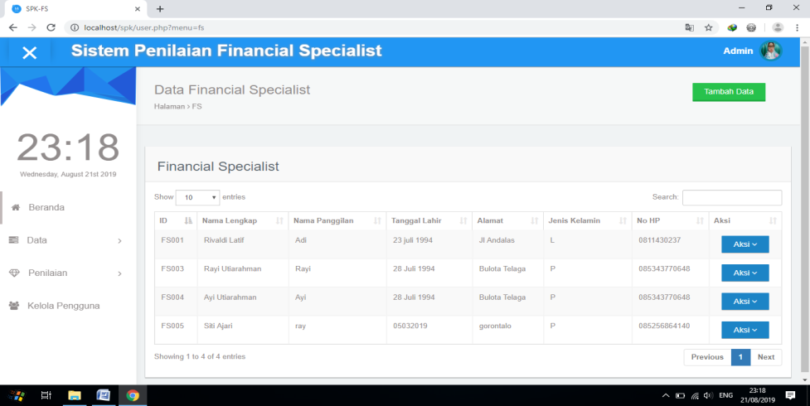
Gambar 5.3 Halaman Menu Financial Specialist
Halaman ini menampilkan data financial specialist, dan terdapat pilihan untuk menambah data, mengubah data maupun menghapus data financial specialist. Untuk menambah data bisa dengan mengklik tombol Tambah Data, dan untuk mengubah atau menghapus data bisa dengan mengklik tombol Aksi dan klik pada pilihan Ubah Data atau Hapus Data.
5.2.2.4 Tampilan Halaman Tambah Data Financial Specialist
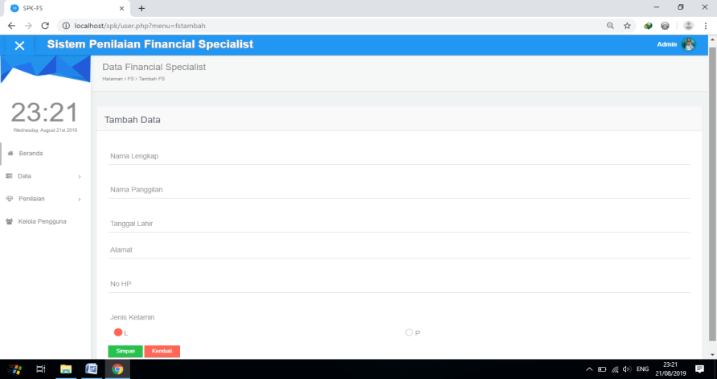
Gambar 5.4 Halaman Tambah Data Financial Specialist
Halaman ini digunakan untuk menambahkan data financial specialist. Untuk menambahkan data isi semua form dan klik tombol Simpan, sedangkan jika batal untuk menambahkan data klik tombol Kembali.
5.2.2.5 Tampilan Halaman Ubah Data Financial Specialist
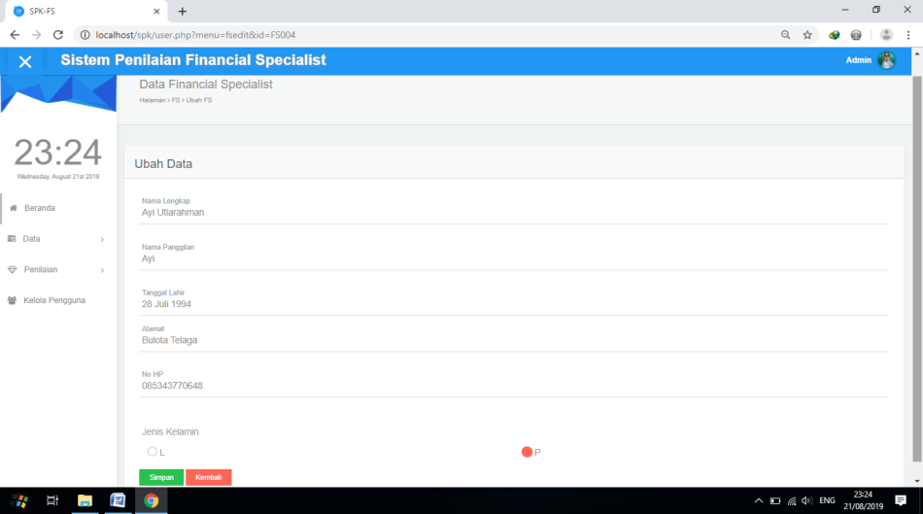
Gambar 5.5 Halaman Ubah Data Financial Specialist
Halaman ini digunakan untuk mengubah data financial specialist. Untuk mengubah data, ganti data pada form yang ingin diubah dan klik tombol Simpan, sedangkan jika batal untuk mengubah data klik tombol Kembali.
5.2.2.6 Tampilan Halaman Menu Kriteria
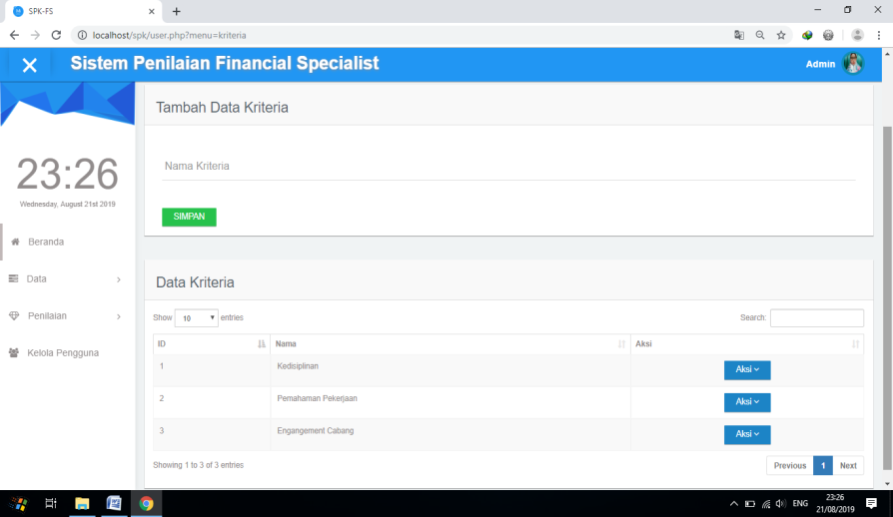
Gambar 5.6 Halaman Menu Kriteria
Halaman ini menampilkan data kriteria dan form untuk menambahkan data kriteria. Terdapat juga pilihan untuk mengubah data maupun menghapus data kriteria. Untuk mengubah atau menghapus data bisa dengan mengklik tombol Aksi dan klik pada pilihan Ubah Data atau Hapus Data.
5.2.2.7 Tampilan Halaman Ubah Data Kriteria
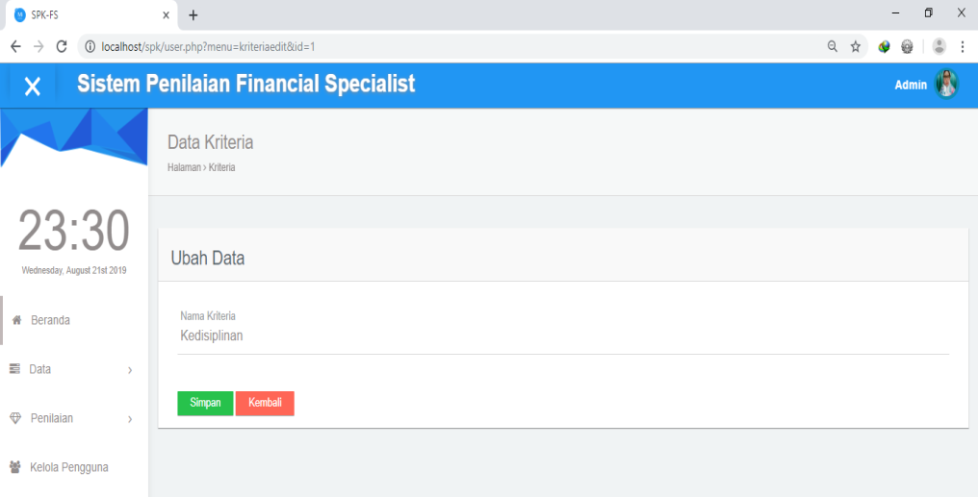
Gambar 5.7 Halaman Ubah Data Kriteria
Halaman ini digunakan untuk mengubah data kriteria. Untuk mengubah data, ganti data pada form yang ingin diubah dan klik tombol Simpan, sedangkan jika batal untuk mengubah data klik tombol Kembali.
5.2.2.8 Tampilan Halaman Menu Unsur Penilaian
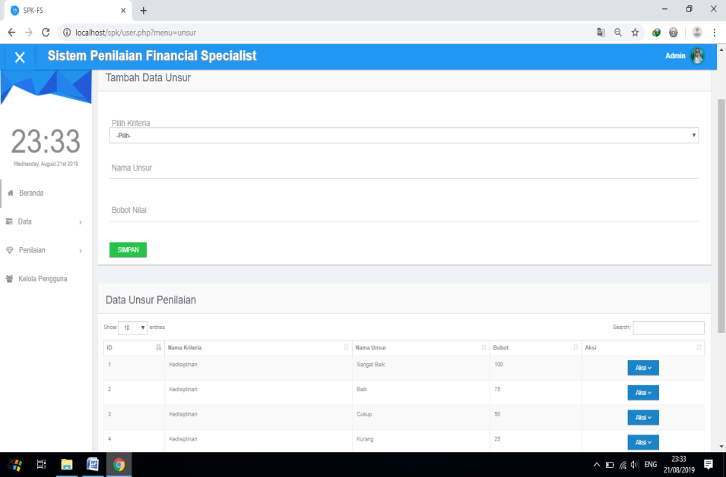
Gambar 5.8 Halaman Menu Unsur Penilaian
Halaman ini menampilkan data unsur penilaian dan form untuk menambahkan data unsur penilaian. Terdapat juga pilihan untuk mengubah data maupun menghapus data unsur penilaian. Untuk mengubah atau menghapus data bisa dengan mengklik tombol Aksi dan klik pada pilihan Ubah Data atau Hapus Data.

5.2.2.9 Tampilan Halaman Ubah Data Unsur Penilaian
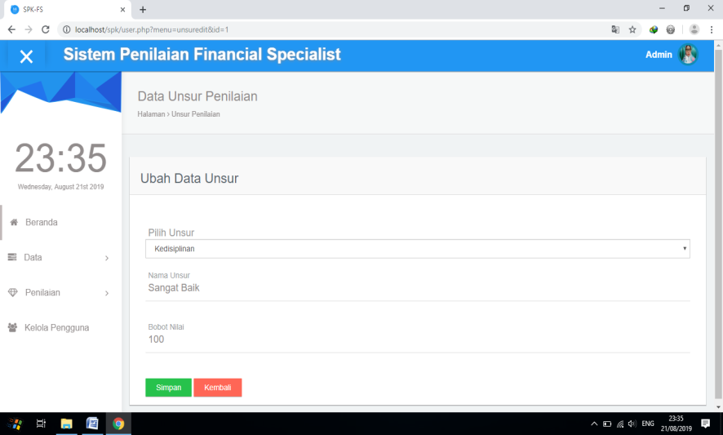
Gambar 5.9 Halaman Ubah Data Unsur Penilaian
Halaman ini digunakan untuk mengubah data unsur penilaian. Untuk mengubah data, ganti data pada form yang ingin diubah dan klik tombol Simpan, sedangkan jika batal untuk mengubah data klik tombol Kembali.
5.2.2.10 Tampilan Halaman Menu Input Penilaian
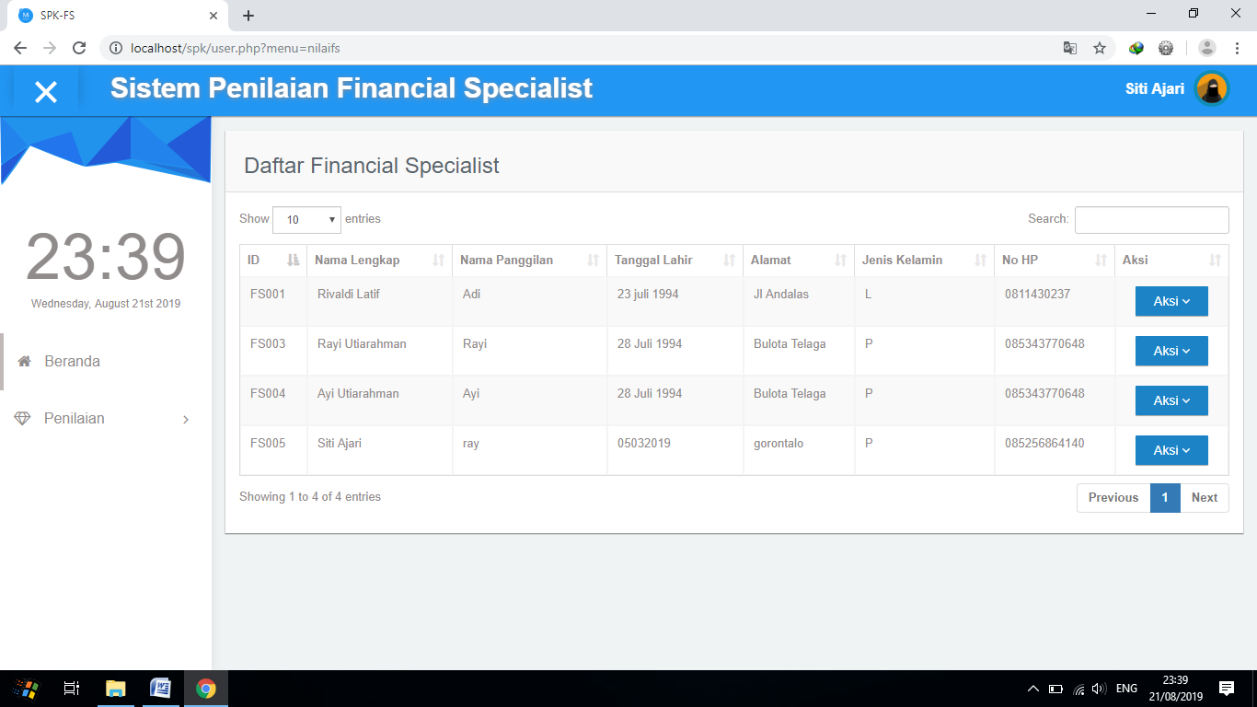
Gambar 5.10 Halaman Menu Input Penilaian
Halaman ini menampilkan daftar semua financial specialist. Untuk menginputkan nilai, bisa dengan mengklik tombol Aksi pada data financial specialist yang akan di nilai dan klik pada pilihan Input Penilaian.
5.2.2.11 Tampilan Halaman Form Input Penilaian
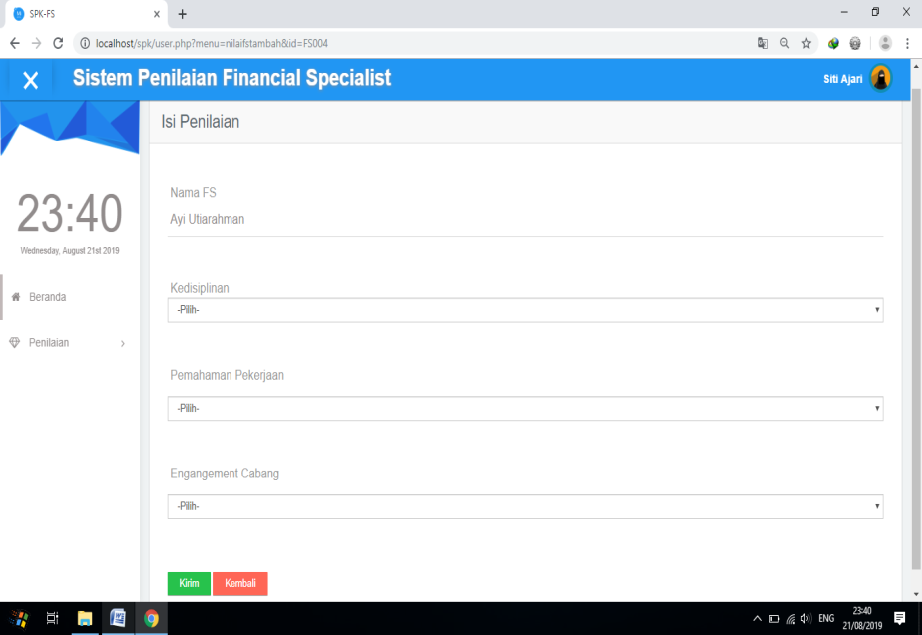
Gambar 5.11 Halaman Form Input Penilaian
Halaman ini digunakan untuk menginputkan penilaian pada financial specialist. Untuk menginputkan penilaian, pilih kriteria dan unsur penilaian sesuai dengan penilaian yang ingin diberikan pada form dan klik tombol Submit, sedangkan jika batal untuk menambahkan data klik tombol Back.

5.2.2.12 Tampilan Halaman Menu Penilaian Anda
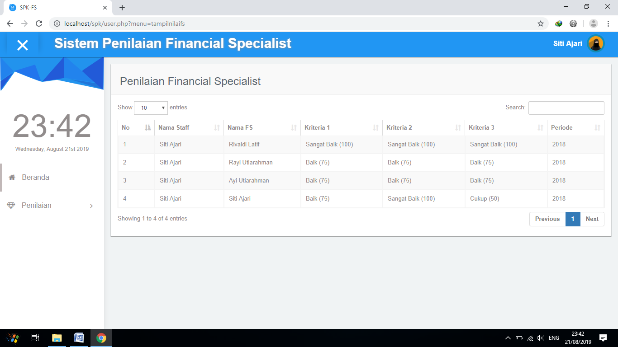
Gambar 5.12 Halaman Menu Penilaian Anda
Halaman ini menampilkan daftar penilaian terhadap financial specialist yang telah diinputkan pada menu input penilaian.
5.2.2.13 Tampilan Halaman Menu Penilaian
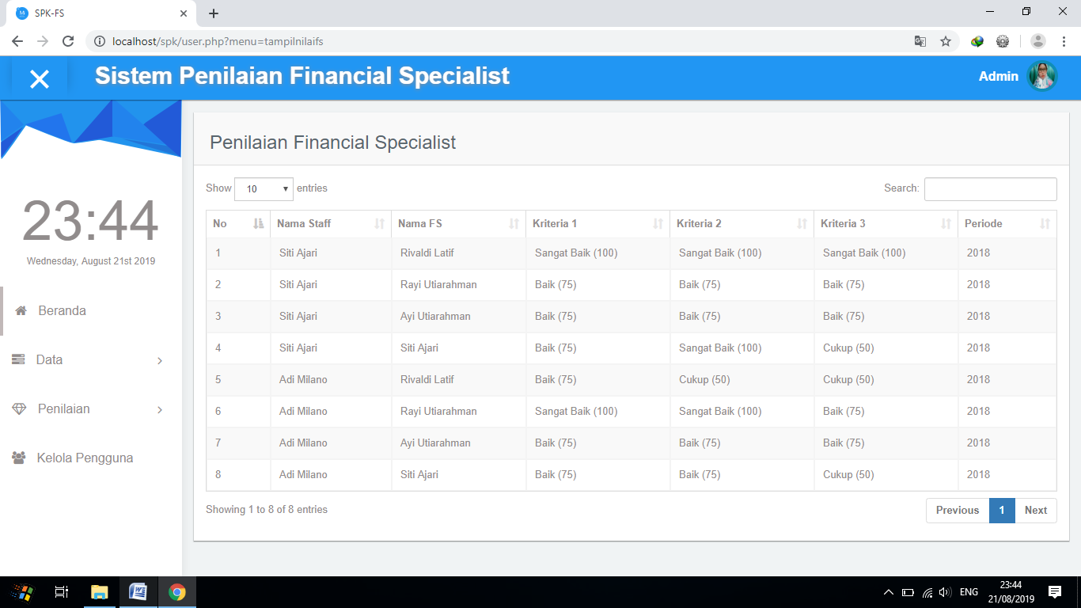
Gambar 5.13 Halaman Menu Penilaian
Halaman ini menampilkan keseluruhan daftar penilaian terhadap financial specialist yang telah diinputkan oleh karyawan bank muamalat.
5.2.2.14 Tampilan Halaman Menu Hasil Penilaian
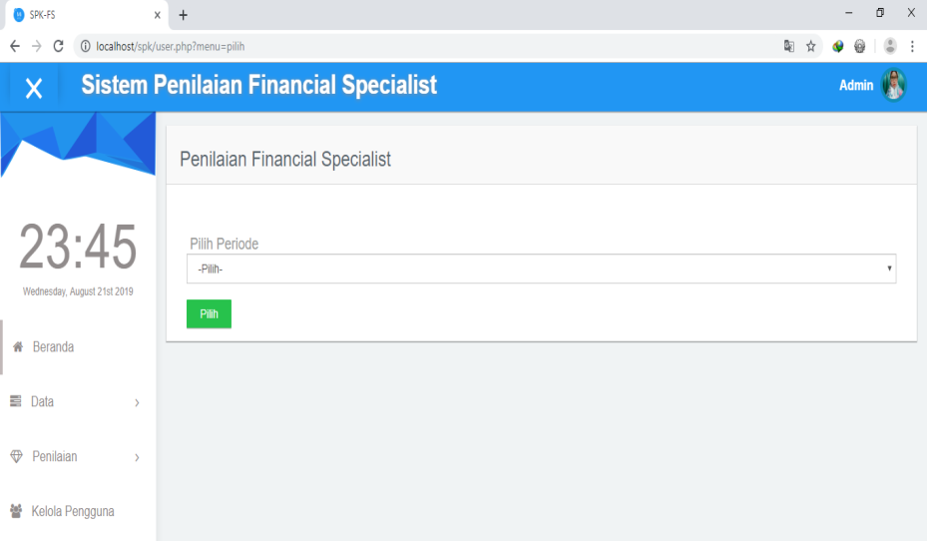
Gambar 5.14 Halaman Menu Hasil Penilaian
Halaman ini menampilkan pilihan periode untuk memilih periode penilaian financial specialist yang akan ingin ditampilkan.
5.2.2.15 Tampilan Halaman Hasil Penilaian Financial Specialist
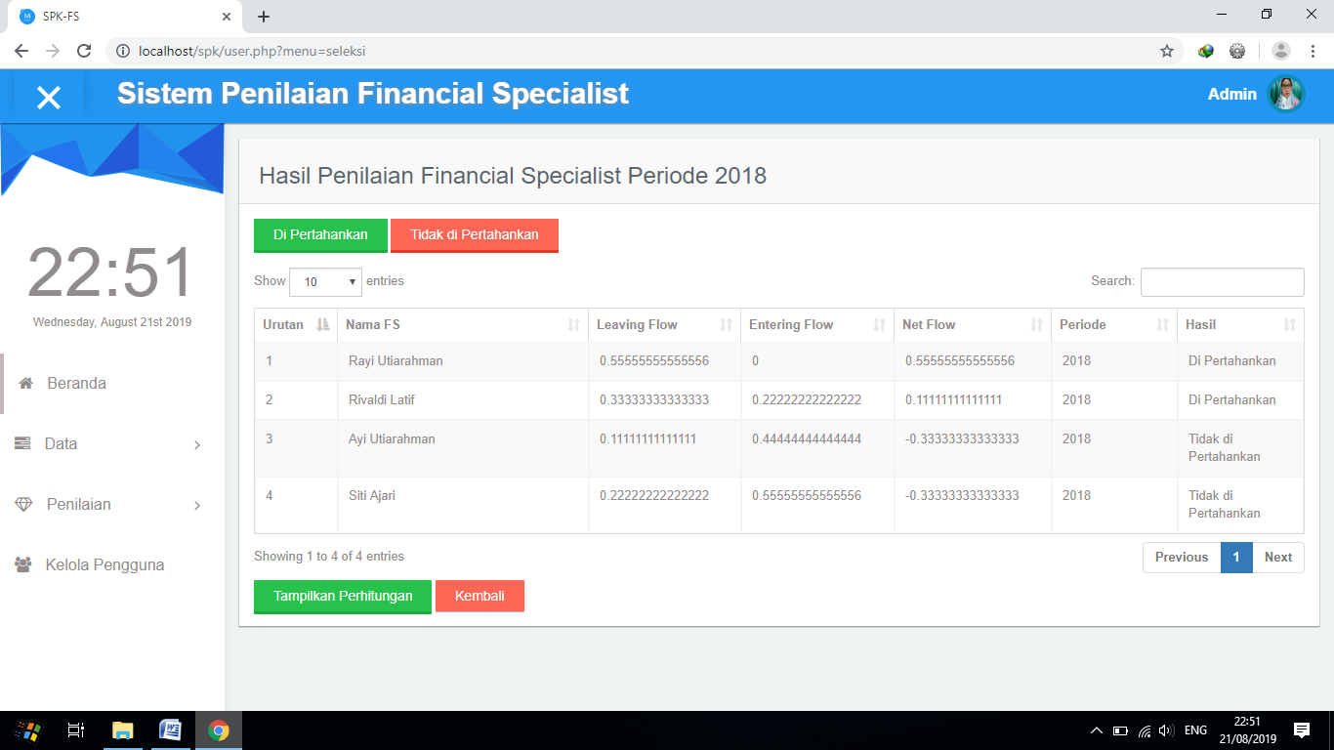
Gambar 5.15 Halaman Hasil Penilaian Financial Specialist
Halaman ini menampilkan hasil penilaian Financial Specialist yang telah di lakukan perangkingan oleh sistem berdasarkan penilaian yang telah diinputkan oleh karyawan Bank Muamalat dan berdasarkan periode yang dipilih untuk di tampilkan. Untuk melihat detail dari perhitungan penilaian yang telah dilakukan oleh sistem, dapat mengklik tombol Tampilkan Perhitungan dan untuk melihat hasil penilaian yang di pertahankan atau tidak di pertahankan saja dapat mengklik tombol Dipertahankan atau tombol Tidak di Pertahankan
5.2.2.16 Tampilan Halaman Perhitungan Hasil Penilaian Financial Specialist
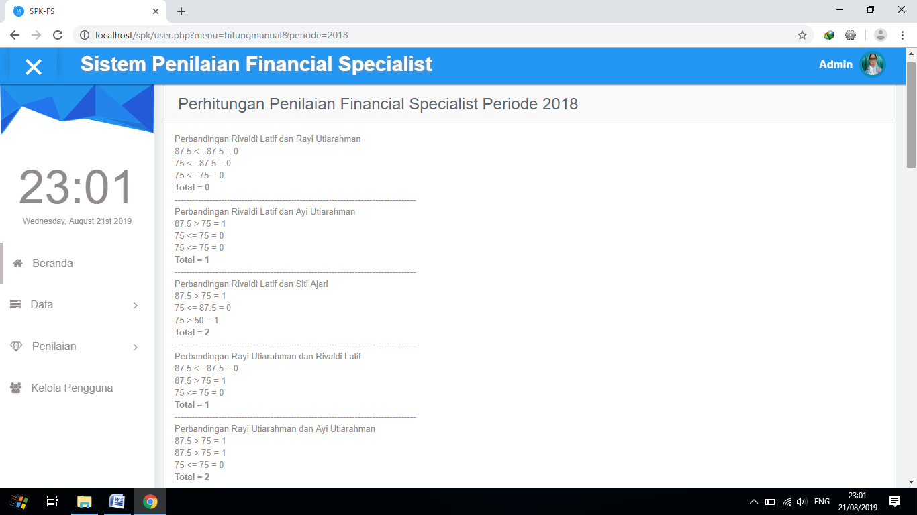
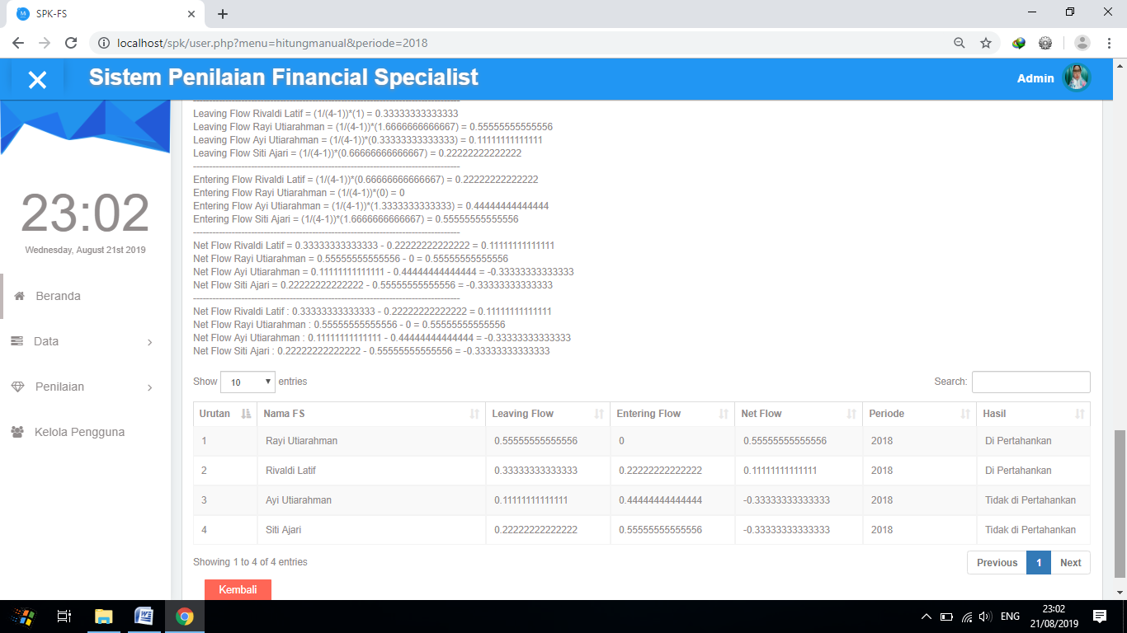
Gambar 5.16 Halaman Perhitungan Hasil Penilaian Financial Specialist
Halaman ini menampilkan detail dari perhitungan penilaian yang telah dilakukan oleh sistem berdasarkan penilaian yang telah diinputkan oleh karyawan Bank Muamalat dan berdasarkan periode yang dipilih untuk di tampilkan.
5.2.2.17 Tampilan Halaman Pilihan Hasil Penilaian Financial Specialist
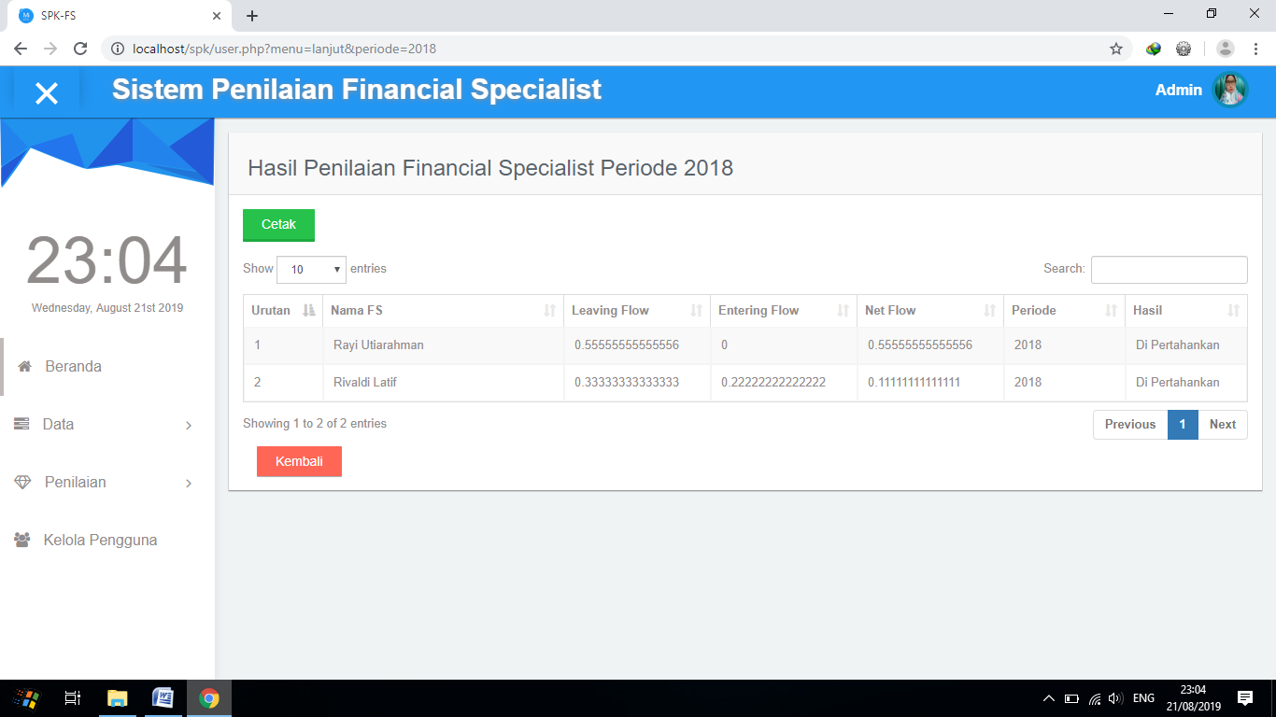
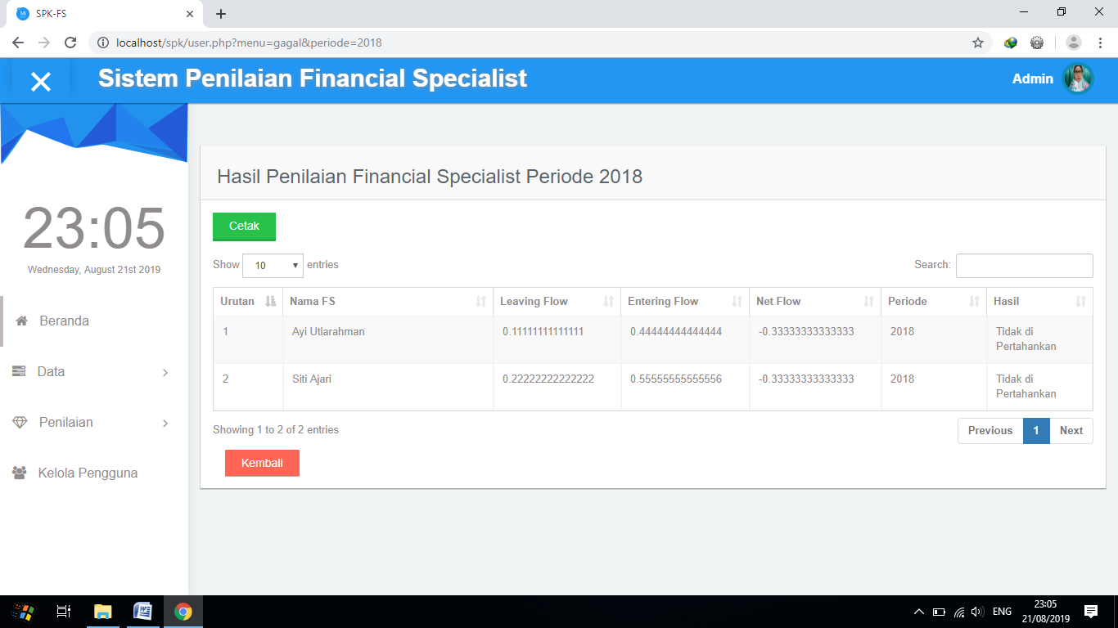
Gambar 5.17 Halaman Pilihan Hasil Penilaian Financial Specialist
Halaman ini menampilkan hasil penilaian Financial Specialist sesuai dengan pilihan yang di pilih untuk di tampilkan yaitu Financial Specialist yang di pertahankan atau yang tidak di pertahankan berdasarkan periode yang dipilih untuk di tampilkan. Untuk mencetak hasil penilaian Financial Specialist dapat mengklik tombol Cetak.
5.2.2.18 Tampilan Halaman Cetak Hasil Penilaian Financial Specialist
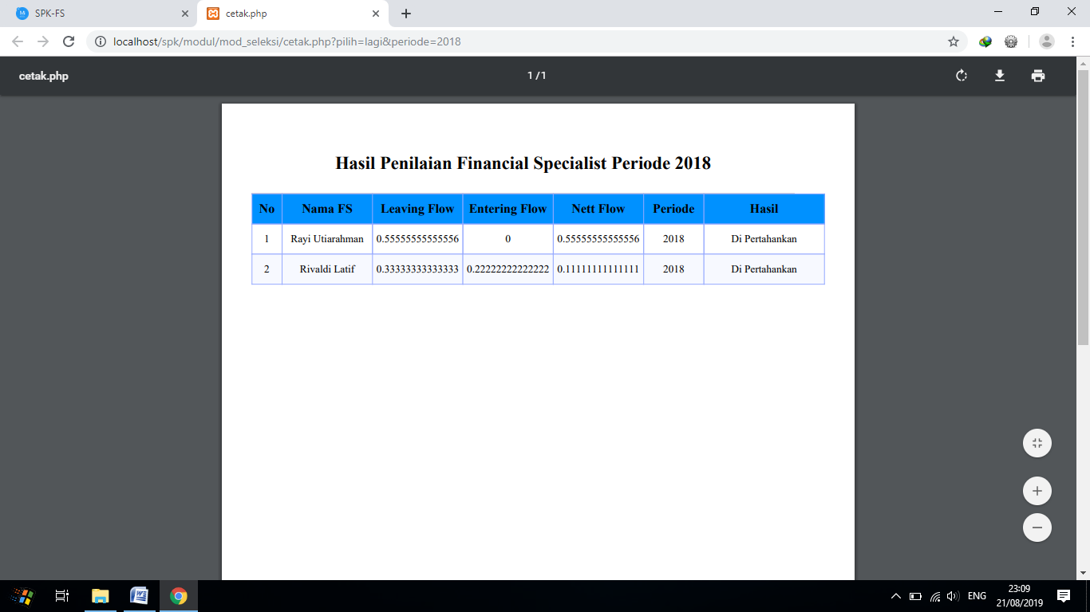
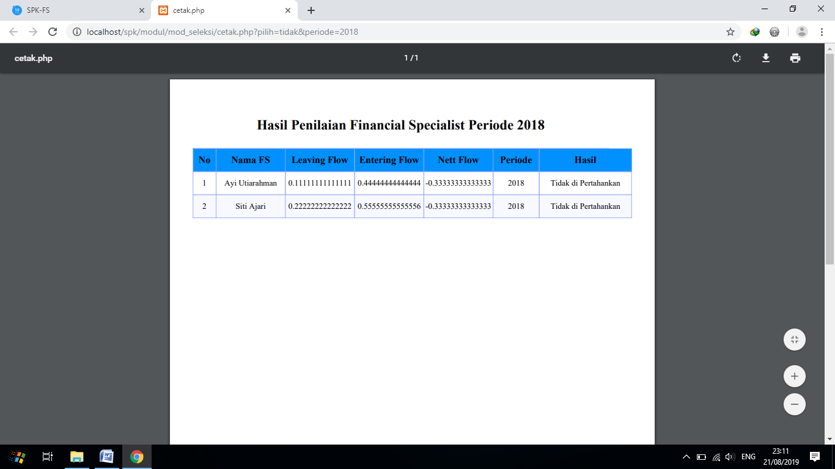
Gambar 5.18 Halaman Cetak Hasil Penilaian Financial Specialist
Halaman ini menampilkan fungsi untuk mencetak hasil penilaian Financial Specialist sesuai dengan pilihan yang di pilih untuk di tampilkan yaitu yang di pertahankan atau yang tidak di pertahankan berdasarkan periode yang dipilih untuk di tampilkan.
5.2.2.19 Tampilan Halaman Menu Kelola Pengguna
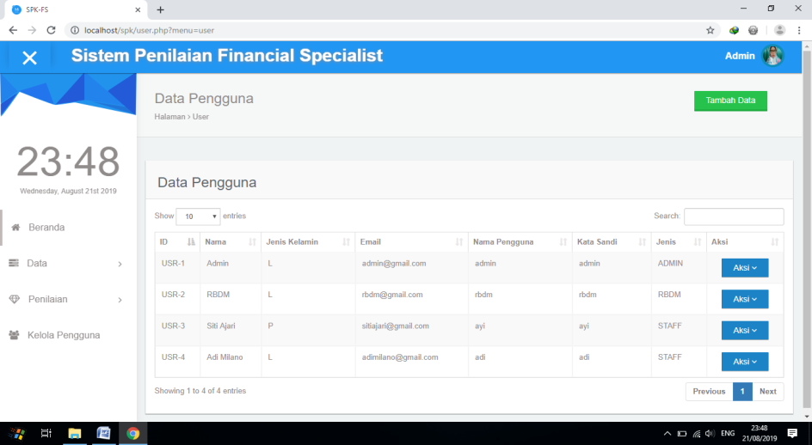
Gambar 5.19 Halaman Menu Kelola Pengguna
Halaman ini menampilkan data pengguna sistem, dan terdapat pilihan untuk menambah data, mengubah data, menghapus data dan mereset password pengguna. Untuk menambah data bisa dengan mengklik tombol Tambah Data, dan untuk mengubah data, menghapus data, atau mereset password bisa dengan mengklik tombol Aksi dan klik pada pilihan Ubah Data, Hapus Data, atau Lupa Kata Sandi.

5.2.2.20 Tampilan Halaman Tambah Data Pengguna
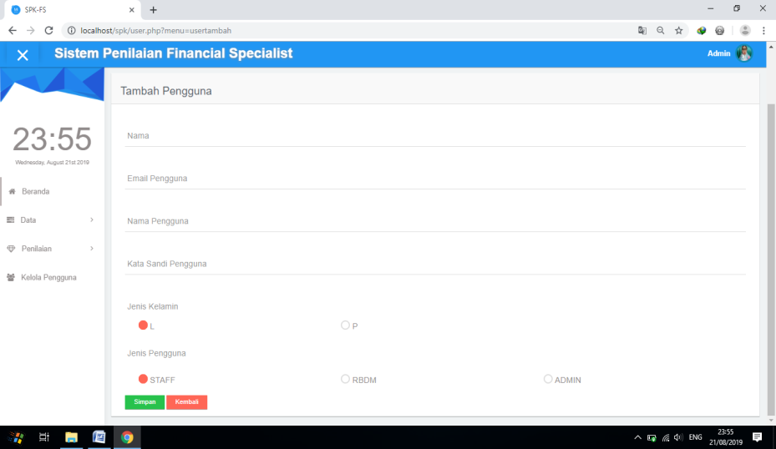
Gambar 5.20 Halaman Tambah Data Pengguna
Halaman ini digunakan untuk menambahkan data pengguna. Untuk menambahkan data isi semua form dan klik tombol Simpan, sedangkan jika batal untuk menambahkan data klik tombol Kembali.
5.2.2.21 Tampilan Halaman Ubah Data Pengguna
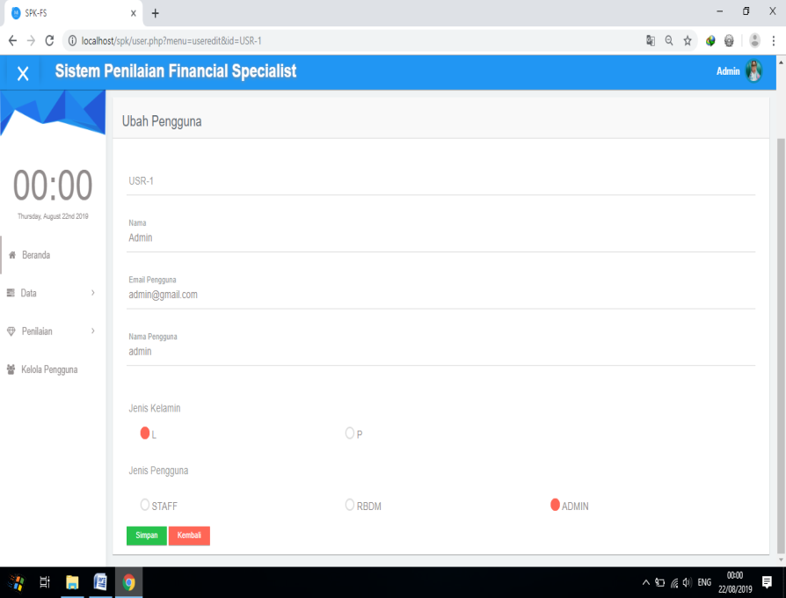
Gambar 5.21 Halaman Ubah Data Pengguna
Halaman ini digunakan untuk mengubah data pengguna. Untuk mengubah data, ganti data pada form yang ingin diubah dan klik tombol Simpan, sedangkan jika batal untuk mengubah data klik tombol Kembali.

BAB VI
KESIMPULAN DAN SARAN
6.1. Kesimpulan
Berdasarkan hasil penelitian yang dilakukan pada PT. Asuransi Jiwa Manulife Indonesia dan pembahasan yang telah diuraikan, maka dapat disimpulkan sebagai berikut :
- Sistem Pendukung Keputusan Evaluasi Kinerja Karyawan Menggunakan Metode Promethee Studi Kasus PT. Manulife Indonesia ini dapat memudahkan proses penilaian Financial Specialist
- Sistem Pendukung Keputusan Evaluasi Kinerja Karyawan Menggunakan Metode Promethee Studi Kasus PT. Manulife Indonesia ini dapat membantu dalam melakukan seleksi penilaian Financial Specialist .

6.2 Saran
Sistem Pendukung Keputusan Evaluasi Kinerja Karyawan Menggunakan Metode Promethee Studi Kasus PT. Manulife Indonesia ini diharapkan dapat menjadi landasan untuk pengembangan sistem selanjutnya yang lebih baik.

DAFTAR PUSTAKA
Adawiyah, Robiatul. 2015. Jurnal Terpublikasi :Penerapan Metode Promethee Dalam Menentukan Dosen Terbaik. Seminar Nasional Informatika, Sistem Informasi, Teknik dan Ilmu Komputer, Universitas Potensi Utama.
Al-Bahra Bin Ladjamudin. 2013. Analisis Dan Desain Sistem Informasi. Graha. Ilmu. Yogyakarta
Azizah, Nurul. Winiarti, Sri. 2014. Jurnal Terpublikasi :Sistem Pendukung Keputusan Seleksi Calon Karyawan Dengan Metode Promethee Studi Kasus Pamella Group Yogyakarta. Jurnal Sarjana Teknik Informatika.
Damanik, Burhanuddin. 2018.Jurnal Terpublikasi :Evaluasi Kinerja Dosen Universitas Sari Mutiara Indonesia dengan Menggunakan Metode Prefeerence Rangking Organization Methon For Enrichment Evaluation (PROMETHEE).Journal Of Computer Engineering System and Science. Medan
https://www.manulife-indonesia.com/TentangManulife/ProfilPerusahaan
Kadir, Abdul, 2009. Membuat Aplikasi Web dengan PHP + Database MySQL. Andi. Yogyakarta
Nugroho, Adi. 2010. Rekayasa Perangkat Lunak Berbasis Objek dengan Metode USDP. Andi. Yogyakarta
Nurul Huda dan Handi Risza Idris, Ekonomi Makro Islam (Jakarta: Kencana, 2008), h.3
OJK. 2018. Statistik Peransuransian – Insurance Statistics 2017. Jakarta
Pami, Setya. 2017.Jurnal Terpublikasi :Sistem Pendukung Keputusan Pemilihan Karyawan Terbaik dengan Metode Promethee (Studi Kasus : PT Karya Abadi Mandiri). Jurnal Pelita Indonesia. Volume 16 Nomor 3.
Rivai, Vethzal & Basri. 2005. Peformance Appraisal: Sistem yang tepat untuk Menilai Kinerja Karyawan dan Meningkatkan Daya Saing Perusahan. Jakarta: PT. RajaGrafindo Persada.
Roger, S. Pressman, Ph.D. , 2012.Rekayasa Perangkat Lunak (Pendekatan Praktisi) Edisi 7”, Yogyakarta: Andi
Rosa& M, Shalahudin.2013. Rekayasa Perangkat Lunak Terstruktur dan Bererientasi Objek. Jakarta Modula.
Safrizal dan Lili Tanti. 2015. Jurnal Terpubliaksi :Penerapan Metode Promethee dalam Penyeleksian Siswa Baru (Airlines Staff) pada LPP Penerbangan. Konfrensi Nasional Sistem dan Informatika 2015 STMIK STIKOM Bali.
Sari, Febrina. 2016. Jurnal Terpublikasi : PenggunaanPreference Rangking Organization Methods For Enrichment Evaluations (Promethee) Pada System Pendukung Keputusan Dalam Pemilihan Karyawan Teladan.
Sofhian. Sujaini, Herry. Prastiwi, S.Helen. 2016. Jurnal Terpublikasi : Sistem Pendukung Keputusan Pemilihan Dosen Terbaik Menggunakan Metode Promethee Sstudi Kasus : Teknik Informatika Universitas Tanjungpura). Program Studi Teknik Informatika. Jurnal Sistem dan Teknologi Informasi.
Sutabri, Tata, 2012, Analisis Sistem Informasi, Andi, Yogyakarta.
Turban, Efraim Aronson, Jay E, and Liang, Ting Peng. 2010, Decision Support System and Intelegence Systems. 7th Edition, jilid1, Penerbit ANDI. Jogyakarta.
Wibowo. 2009. Manajemen Kinerja Edisi Keempat. Jakarta : Rajagrafindo Persada.

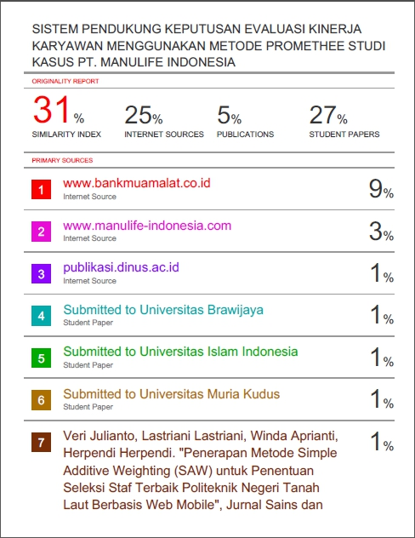

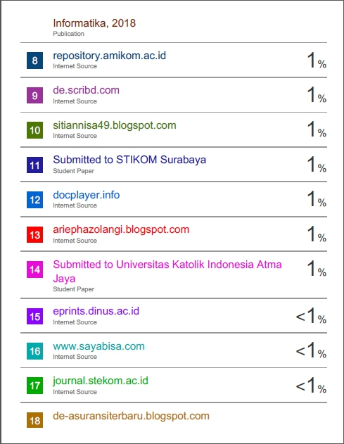

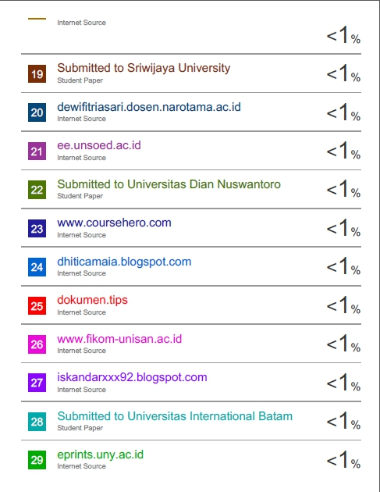

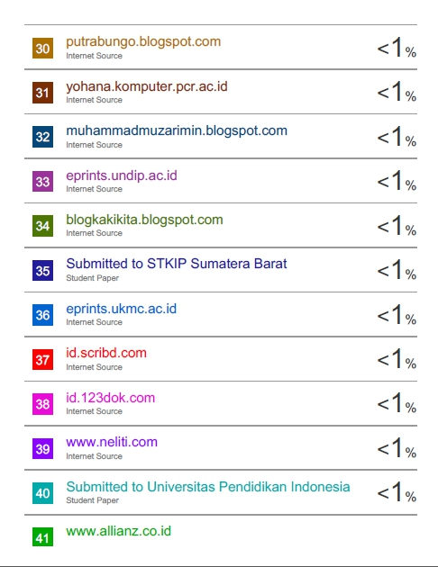

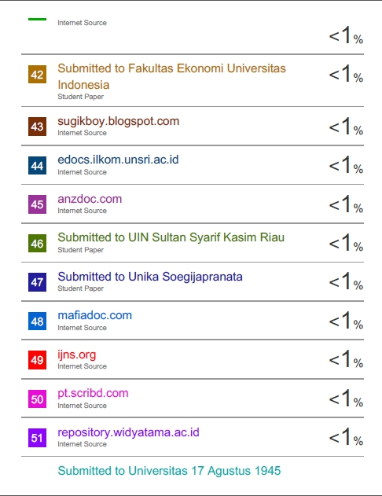

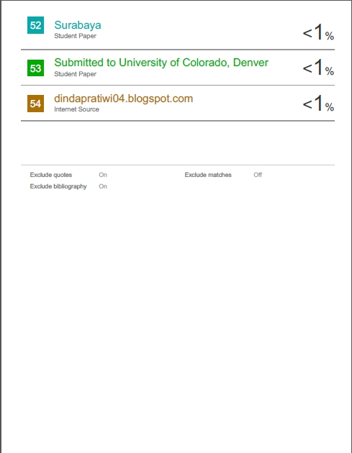

SOURCE CODE SPK PENILAIAN KERJA FINANCIAL SPECIALIST
- Halaman Masuk Sistem
- File masuk sistem untuk menginputkan nama pengguna dan kata sandi
<html lang="en">
<head>
<meta charset="utf-8">
<meta name="description" content="Miminium Admin Template v.1">
<meta name="keyword" content="">
<meta name="viewport" content="width=device-width, initial-scale=1">
<title>Login User</title>
<!-- start: Css -->
<link rel="stylesheet" type="text/css" href="asset/css/bootstrap.min.css">
<!-- plugins -->
<link rel="stylesheet" type="text/css" href="asset/css/plugins/font-awesome.min.css"/>
<link rel="stylesheet" type="text/css" href="asset/css/plugins/simple-line-icons.css"/>
<link rel="stylesheet" type="text/css" href="asset/css/plugins/animate.min.css"/>
<link rel="stylesheet" type="text/css" href="asset/css/plugins/icheck/skins/flat/aero.css"/>
<link href="asset/css/style.css" rel="stylesheet">
<!-- end: Css -->

<link rel="shortcut icon" href="asset/img/logomi.png">
</head>
<body id="mimin" class="dashboard form-signin-wrapper">
<div class="container">
<form class="form-signin" method="post">
<br><br><br><br>
<div class="panel periodic-login">
<div class="panel-body text-center">
<p class="element-name">SELAMAT DATANG</p>
<hr>
<div class="alert alert-danger alert-3d alert-dismissible fade in" role="alert"
style="display: none;" id="alert-gagal-login">
<button type="button" class="close" data-dismiss="alert" aria-label="Close">
<span aria-hidden="true">×</span></button>
Nama Pengguna atau Kata Sandi Salah
</div>
<div class="alert alert-danger alert-3d alert-dismissible fade in" role="alert"
style="display: none;" id="alert-gagal-login-2">
<button type="button" class="close" data-dismiss="alert" aria-label="Close">
<span aria-hidden="true">×</span></button>
Silahkan Pilih Jenis Pengguna
</div>
<div class="form-group form-animate-text" style="margin-top:20px !important;">
<select class="form-control" name="jenis">
<option>---Pilih---</option>
<option>ADMIN</option>
<option>RBDM</option>
<option>STAFF</option>
</select>
</div>
<div class="form-group form-animate-text" style="margin-top:20px !important;">
<input type="text" class="form-text" name="username" required>
<span class="bar"></span>
<label>Nama Pengguna</label>
</div>
<div class="form-group form-animate-text" style="margin-top:20px !important;">
<input type="password" class="form-text" name="password" required>
<span class="bar"></span>
<label>Kata Sandi</label>
</div>
<input type="submit" class="btn col-md-12 col-sm-12 col-xs-12" value="Masuk" style="margin-top: 0px;" />
</div>
<div class="text-center" style="padding:5px;">
<a href="#"> </a> <br>
<a>&copy; Siti Ajari Utiarahman </a>
</div>
</div>
</form>
</div>

<!-- start: Javascript -->
<script src="asset/js/jquery.min.js"></script>
<script src="asset/js/jquery.ui.min.js"></script>
<script src="asset/js/bootstrap.min.js"></script>
<script src="asset/js/plugins/moment.min.js"></script>
<script src="asset/js/plugins/icheck.min.js"></script>
<!-- custom -->
<script src="asset/js/main.js"></script>
<!-- end: Javascript -->
</body>
</html>
<?php
include('config.php');
include('control/function_login.php');

session_start(); // Menciptakan session

if(cek_login($mysqli) == true){
header('location: user.php?menu=home');
exit();
}

if($_SERVER['REQUEST_METHOD'] == 'POST'){
if(isset($_POST['jenis']) and isset($_POST['username']) and isset($_POST['password'])){
$username = $_POST['username'];
$password = $_POST['password'];
$jenis = $_POST['jenis'];

if ($jenis == "---Level---") {
?>
<script type="text/javascript">
$("#alert-gagal-login-2").fadeIn();
</script>
<?php
exit();
}else{
if(login($jenis, $username, ($password), $mysqli) == true){
// Berhasil login
header('location: user.php?menu=home');
exit();
}else{
// Gagal login
?>
<script type="text/javascript">
$("#alert-gagal-login").fadeIn();
</script>
<?php
exit();
}
}
}
}
?>

- File config sebagai konfigurasi ke database
<?php
define("HOST", "localhost"); // Host database
define("USER", "root"); // Usernama database
define("PASSWORD", ""); // Password database
define("DATABASE", "spk"); // Nama database

$mysqli = new mysqli(HOST, USER, PASSWORD, DATABASE);

if($mysqli->connect_error){
trigger_error('Koneksi ke database gagal: ' . $mysqli->connect_error, E_USER_ERROR);
}
?>

- File function login untuk mengecek nama pengguna dan kata sandi yang di masukkan
<?php
function login($jenis, $username, $password, $mysqli){
// Menggunakan perintah prepared statement untuk menghindari SQL injection
if($stmt = $mysqli->query("SELECT * FROM user
WHERE username_user = '$username'
AND password_user = '$password'
AND jenis_user = '$jenis'")){
if($stmt->num_rows == 1){ // Jika user ada/ditemukan
if ($data = $stmt->fetch_array()) {
$_SESSION['id_login'] = $data['id_user'];
$_SESSION['nama_login'] = $data['nama_user'];
$_SESSION['jenis_login'] = $data['jenis_user'];
$_SESSION['password_login'] = $data['password_user'];
$_SESSION['jk_login'] = $data['sex_user'];
return true;
}else{
return false;
}
}else{
// User tidak ditemukan
return false;
}
}
}

function cek_login($mysqli){
// Cek apakah semua variabel session ada / tidak
if(isset($_SESSION['id_login'], $_SESSION['password_login'])){
$id = $_SESSION['id_login'];
$password = $_SESSION['password_login'];

if($stmt = $mysqli->query("SELECT password_user FROM user WHERE id_user = '$id'")){
if($stmt->num_rows == 1){ // Jika user ada/ditemukan
if ($data = $stmt->fetch_array()) {
if ($data['password_user'] == $password) {
return true;
}else{
return false;
}
}else{
return false;
}
}else{
// User tidak melakukan login
return false;
}
}else{
// User tidak melakukan login
return false;
}
}else{
// User tidak melakukan login
return false;
}
}

?>

- File cek session untuk mengecek apakah pengguna sudah login
<?php
include('config.php');
include('control/function_login.php');

session_start();

if(cek_login($mysqli) == false){ // Jika user tidak login
?><script type="text/javascript">window.location.href='index.php';</script><?php
exit();
}
?>

- Halaman Awal
- File user untuk menampilkan tampilan halaman awal
<?php include "cek_session.php"; ?>
<!DOCTYPE html>
<html lang="en">
<head>
<meta charset="utf-8">
<meta name="description" content="Miminium Admin Template v.1">
<meta name="keyword" content="">
<meta name="viewport" content="width=device-width, initial-scale=1">
<title>SPK-FS</title>
<link rel="stylesheet" type="text/css" href="asset/css/bootstrap.min.css">
<link rel="stylesheet" type="text/css" href="asset/css/plugins/font-awesome.min.css"/>
<link rel="stylesheet" type="text/css" href="asset/css/plugins/simple-line-icons.css"/>
<link rel="stylesheet" type="text/css" href="asset/css/plugins/animate.min.css"/>
<link rel="stylesheet" type="text/css" href="asset/css/plugins/bootstrap-material-datetimepicker.css"/>
<link rel="stylesheet" type="text/css" href="asset/css/plugins/datatables.bootstrap.min.css"/>
<link href="asset/css/style.css" rel="stylesheet">
<link rel="shortcut icon" href="asset/img/logomi.png">
</head>
<body id="mimin" class="dashboard">
<!-- start: Header -->
<?php include "include/header.php"; ?>
<!-- end: Header -->
<div class="container-fluid mimin-wrapper">
<!-- start:Left Menu -->
<?php include "include/side-menu.php"; ?>
<!-- end: Left Menu -->
<!-- start: content -->
<?php include "content.php"; ?>
<!-- end: content -->
</div>
<!-- start: Mobile -->
<?php include "include/side-menu-mobile.php"; ?>
<!-- end: Mobile -->

<!-- start: Javascript -->
<script src="asset/js/jquery.min.js"></script>
<script src="asset/js/jquery.ui.min.js"></script>
<script src="asset/js/bootstrap.min.js"></script>

<!-- plugins -->
<script src="asset/js/plugins/moment.min.js"></script>
<script src="asset/js/plugins/jquery.datatables.min.js"></script>
<script src="asset/js/plugins/datatables.bootstrap.min.js"></script>
<script src="asset/js/plugins/jquery.nicescroll.js"></script>
<script src="asset/js/plugins/jquery.mask.min.js"></script>
<script src="asset/js/plugins/nouislider.min.js"></script>
<script src="asset/js/plugins/bootstrap-material-datetimepicker.js"></script>

<!-- custom -->
<script src="asset/js/main.js"></script>
<script type="text/javascript">
$(document).ready(function(){
$('#datatables-example').DataTable();
$('#datatables-example1').DataTable();
$('#datatables-example2').DataTable();
$('#datatables-example3').DataTable();
$('#datatables-example4').DataTable();
$('#datatables-example5').DataTable();
$('#datatables-example6').DataTable();
$('#datatables-example7').DataTable();
$('#datatables-example8').DataTable();
$('#datatables-example9').DataTable();
$('.mask-money').mask('000.000.000.000.000', {reverse: true});

$("#signupForm").validate({
errorElement: "em",
errorPlacement: function(error, element) {
$(element.parent("div").addClass("form-animate-error"));
error.appendTo(element.parent("div"));
},
success: function(label) {
$(label.parent("div").removeClass("form-animate-error"));
},
rules: {
validate_nama: "required",
validate_harga: "required"
},
messages: {
validate_nama: "Mohon masukan nama barang",
validate_harga: "Mohon masukan harga barang"
}
});
});

$('.dateAnimate').bootstrapMaterialDatePicker({ weekStart : 0, time: false,animation:true});
$('.date').bootstrapMaterialDatePicker({ weekStart : 0, time: false});
$('.time').bootstrapMaterialDatePicker({ date: false,format:'HH:mm',animation:true});
$('.datetime').bootstrapMaterialDatePicker({ format : 'dddd DD MMMM YYYY - HH:mm',animation:true});
$('.date-fr').bootstrapMaterialDatePicker({ format : 'DD/MM/YYYY HH:mm', lang : 'fr', weekStart : 1, cancelText : 'ANNULER'});
$('.min-date').bootstrapMaterialDatePicker({ format : 'DD/MM/YYYY HH:mm', minDate : new Date() });
</script>
<!-- end: Javascript -->
</body>
</html>

- File header untuk menampilkan tampilan atas dari halaman awal
<nav class="navbar navbar-default header navbar-fixed-top">
<div class="col-md-12 nav-wrapper">
<div class="navbar-header" style="width:100%;">
<div class="opener-left-menu is-open">
<span class="top"></span>
<span class="middle"></span>
<span class="bottom"></span>
</div>
<a href="index.html" class="navbar-brand"><b>Sistem Penilaian Financial Specialist</b></a>
<ul class="nav navbar-nav navbar-right user-nav">
<li class="user-name"><span><?=$_SESSION['nama_login'];?></span></li>
<li class="dropdown avatar-dropdown">
<?php
if ($_SESSION['jenis_login'] == "ADMIN" ) {
echo" <img src='asset/img/avatar1.jpg' class='img-circle avatar'
data-toggle='dropdown' aria-haspopup='true' aria-expanded='true'/> ";
}
else if ($_SESSION['jk_login']=='L' ) {
echo" <img src='asset/img/avatar.jpg' class='img-circle avatar'
data-toggle='dropdown' aria-haspopup='true' aria-expanded='true'/> ";
}
else {
echo" <img src='asset/img/avatar3.png' class='img-circle avatar'
data-toggle='dropdown' aria-haspopup='true' aria-expanded='true'/> ";
}
?>
<ul class="dropdown-menu user-dropdown">
<li><a href="logout.php"><span class="fa fa-power-off "></span> Keluar</a></li>
</ul>
</li>
<li>&nbsp&nbsp&nbsp&nbsp&nbsp&nbsp&nbsp&nbsp</li>
</ul>
</div>
</div>
</nav>

- File side menu untuk menampilkan menu-menu pilihan pada sistem
<div id="left-menu">
<div class="sub-left-menu scroll">
<ul class="nav nav-list">
<li><div class="left-bg"></div></li>
<li class="time">
<h1 class="animated fadeInLeft">21:00</h1>
<p class="animated fadeInRight">Sat,October 1st 2029</p>
</li>
<li class="active ripple">
<a class="nav-header" onclick="goTo('index.php')"><span class="fa-home fa"></span> Beranda</a>
</li>
<?php
if ($_SESSION['jenis_login'] == "STAFF") {
?>
<li class="ripple">
<a class="tree-toggle nav-header">
<span class="fa-diamond fa"></span> Penilaian
<span class="fa-angle-right fa right-arrow text-right"></span>
</a>
<ul class="nav nav-list tree">
<li><a onclick="goTo('user.php?menu=nilaifs')"><span class="fa-sliders fa"></span> Input Penilaian</a></li>
<li><a onclick="goTo('user.php?menu=tampilnilaifs')"><span class="fa-list-alt fa"></span> Penilaian Anda</a></li>
</ul>
</li>
<?php
}else if ($_SESSION['jenis_login'] == "ADMIN") {
?>
<li class="ripple">
<a class="tree-toggle nav-header">
<span class="fa-tasks fa"></span> Data
<span class="fa-angle-right fa right-arrow text-right"></span>
</a>
<ul class="nav nav-list tree">
<li><a onclick="goTo('user.php?menu=fs')"><span class="fa-street-view fa"></span> Financial Specialist </a></li>
<li><a onclick="goTo('user.php?menu=kriteria')"><span class="fa-list fa"></span> Kriteria</a></li>
<li><a onclick="goTo('user.php?menu=unsur')"><span class="fa-sliders fa"></span> Unsur Penilaian</a></li>
</ul>
</li>
<li class="ripple">
<a class="tree-toggle nav-header">
<span class="fa-diamond fa"></span> Penilaian
<span class="fa-angle-right fa right-arrow text-right"></span>
</a>
<ul class="nav nav-list tree">
<li><a onclick="goTo('user.php?menu=tampilnilaifs')"><span class="fa-list-alt fa"></span> Penilaian</a></li>
<li><a onclick="goTo('user.php?menu=pilih')"><span class="fa-bar-chart fa"></span> Hasil Penilaian</a></li>
</ul>
</li>
<li class="ripple"><a onclick="goTo('user.php?menu=user')"><span class="fa-users fa"></span> Kelola Pengguna</a></li>
<?php
}else{
?>
<li class="ripple">
<a class="tree-toggle nav-header">
<span class="fa-tasks fa"></span> Data
<span class="fa-angle-right fa right-arrow text-right"></span>
</a>
<ul class="nav nav-list tree">
<li><a onclick="goTo('user.php?menu=fs')"><span class="fa-street-view fa"></span> Financial Specialist </a></li>
<li><a onclick="goTo('user.php?menu=kriteria')"><span class="fa-list fa"></span> Kriteria</a></li>
<li><a onclick="goTo('user.php?menu=unsur')"><span class="fa-sliders fa"></span> Unsur Penilaian</a></li>
</ul>
</li>
<li class="ripple">
<a class="tree-toggle nav-header">
<span class="fa-diamond fa"></span> Penilaian
<span class="fa-angle-right fa right-arrow text-right"></span>
</a>
<ul class="nav nav-list tree">
<li><a onclick="goTo('user.php?menu=tampilnilaifs')"><span class="fa-list-alt fa"></span> Penilaian</a></li>
<li><a onclick="goTo('user.php?menu=pilih')"><span class="fa-bar-chart fa"></span> Hasil Penilaian</a></li>
</ul>
</li>
<?php
}
?>
</ul>
</div>
</div>
<script type="text/javascript">
function goTo(data) {
window.location.href = data;
}
</script>

- File home untuk menampilkan isi dari halaman utama
<div id="content">
<div class="profile-v1">
<div class="col-md-12 col-sm-12 profile-v1-wrapper">
<div class="profile-v1-pp">
<img src="asset/img/manulife1.jpg"/>
<h2></h2>
<br><br><br>
<h2>Selamat Datang Di Sistem Pendukung Keputusan Penilaian Kinerja Karyawan</h2>
</div>
<div class="col-md-12 profile-v1-cover">
<img src="asset/img/0.jpg" class="img-responsive">
</div>
</div>
</div>
<div class="col-md-12 col-sm-12 profile-v1-body">
<div class="panel">
<div class="panel-body">
<div class="col-md-6 col-sm-12">
<h3 class="animated fadeInLeft">Anda Masuk Sebagai <?=$_SESSION['jenis_login']; ?> </h3>
<p class="animated fadeInDown"><span class="fa fa-map-marker"></span> Gorontalo,Indonesia</p>
</div>
<div class="col-md-6 col-sm-12">
<div class="col-md-6 col-sm-6 text-center" style="padding-left:10px;">
<h3 style="color:#DDDDDE;"><span class="fa fa-map-marker"></span> Gorontalo</h3>
<h1 style="margin-top: -10px;color: #ddd;">30<sup>o</sup></h1>
</div>
<div class="col-md-6 col-sm-6">
<div class="wheather" align="center">
<div class="stormy rainy animated pulse infinite">
<div class="shadow"></div>
</div>
<div class="sub-wheather">
<div class="thunder"></div>
<div class="rain">
<div class="droplet droplet1"></div>
<div class="droplet droplet2"></div>
<div class="droplet droplet3"></div>
<div class="droplet droplet4"></div>
<div class="droplet droplet5"></div>
<div class="droplet droplet6"></div>
</div>
</div>
</div>
</div>
</div>
</div>
</div>
</div>
</div>

- File content untuk menyeleksi menu yang akan di tampilkan sesuai pilihan
<?php
include "mysql.php";
include "control/function_kriteria.php";
include "control/function_fs.php";
include "control/function_unsur.php";
include "control/function_nilai.php";
include "control/function_user.php";
$mod = $_GET['menu'];
if ($mod=='home'){
include("home.php");
}elseif ($mod=='fs'){
include("modul/fs/fs.php");
}elseif ($mod=='fstambah'){
include("modul/fs/fs-tambah.php");
}elseif ($mod=='fsedit'){
include("modul/fs/fs-edit.php");
}elseif ($mod=='kriteria'){
include("modul/kriteria/kriteria.php");
}elseif ($mod=='kriteriaedit'){
include("modul/kriteria/kriteria-edit.php");
}elseif ($mod=='unsur'){
include("modul/unsur/unsur.php");
}elseif ($mod=='unsuredit'){
include("modul/unsur/unsur-edit.php");
}elseif ($mod=='nilaifs'){
include("modul/nilaifs/nilaifs.php");
}elseif ($mod=='nilaifstambah'){
include("modul/nilaifs/nilaifs-tambah.php");
}elseif ($mod=='tampilnilaifs'){
include("modul/nilaifs/tampilnilaifs.php");
}elseif ($mod=='user'){
include("modul/user/user.php");
}elseif ($mod=='usertambah'){
include("modul/user/user-tambah.php");
}elseif ($mod=='useredit'){
include("modul/user/user-edit.php");
}elseif ($mod=='pilih'){
include("modul/mod_seleksi/pilih.php");
}elseif ($mod=='seleksi'){
include("modul/mod_seleksi/seleksi.php");
}elseif ($mod=='lanjut'){
include("modul/mod_seleksi/lanjut.php");
}elseif ($mod=='gagal'){
include("modul/mod_seleksi/gagal.php");
}elseif ($mod=='hitungmanual'){
include("modul/mod_seleksi/perhitunganmanualpromethee.php");
}else{
?>
<div id="content">
<div class="panel box-shadow-none content-header">
<div class="panel-body">
<div class="col-md-12">
<h3 class="animated fadeInLeft">Page Error</h3>
<p class="animated fadeInDown">
Pages <span class="fa-angle-right fa"></span> Error
</p>
</div>
</div>
</div>
<br><br><br>
<div align="center">
<img src="asset/img/404.png" align="center">
</div>
</div>
<?php
}
?>

- Halaman Menu FS
- File fs untuk menampilkan data dari financial specialist
<div id="content">
<div class="panel box-shadow-none content-header">
<div class="panel-body">
<div class="col-md-10 col-sm-12">
<h3 class="animated fadeInLeft">Data Financial Specialist</h3>
<p class="animated fadeInDown">
Halaman <span class="fa-angle-right fa"></span> FS
</p>
</div>
<?php
if ($_SESSION['jenis_login'] == "ADMIN") { ?>
<div class="col-md-2 col-sm-12 top-20">
<a class="btn ripple-infinite btn-raised btn-success" href="user.php?menu=fstambah"
data-toggle="tooltip" data-placement="bottom" title="Tambah Data FS">
<span>Tambah Data</span>
</a>
</div>
<?php
}else{
?>
<div class="col-md-2 col-sm-12 top-20">

</div>
<?php
}
?>
</div>
</div>
<div class="col-md-12 top-20 padding-0">
<div class="col-md-12">
<div class="panel">
<div class="panel-heading">
<h3>Financial Specialist</h3>
</div>
<div class="panel-body">
<div class="responsive-table">
<?php
if ($_SESSION['jenis_login'] == "ADMIN") { ?>
<table id="datatables-example" class="table table-striped table-bordered" width="100%" cellspacing="0">
<thead>
<tr>
<th>ID</th>
<th>Nama Lengkap</th>
<th>Nama Panggilan</th>
<th>Tanggal Lahir</th>
<th>Alamat</th>
<th>Jenis Kelamin</th>
<th>No HP</th>
<th>Aksi</th>
</tr>
</thead>
<tbody>
<?php
$penerima = getAllFS($mysqli);
if ($penerima <> 0) {
foreach ($penerima as $data) {
echo "<tr>
<td>$data[id_fs]</td>
<td>$data[nm_lengkap]</td>
<td>$data[nm_panggilan]</td>
<td>$data[tgl_lahir]</td>
<td>$data[alamat]</td>
<td>$data[jk]</td>
<td>$data[no_hp]</td>";
?>
<td align='center'>
<div class='btn-group' role='group'>
<button type='button' class='btn btn-primary dropdown-toggle'
data-toggle='dropdown' aria-haspopup='true' aria-expanded='false'>
Aksi
<span class='fa fa-angle-down'></span>
</button>
<ul class='dropdown-menu'>
<li><a href='user.php?menu=fsedit&id=<?=$data['id_fs'];?>'>Ubah Data</a></li>
<li><a href='#'
onclick="modalPenerimaHapus('<?=$data['id_fs']?>')">
Hapus Data</a></li>
</ul>
</div>
</td>
</tr>
<?php
}
}
?>
</tbody>
</table>
<?php
}else{
?>
<table id="datatables-example" class="table table-striped table-bordered" width="100%" cellspacing="0">
<thead>
<tr>
<th>ID</th>
<th>Nama Lengkap</th>
<th>Nama Panggilan</th>
<th>Tanggal Lahir</th>
<th>Alamat</th>
<th>Jenis Kelamin</th>
<th>No HP</th>
</tr>
</thead>
<tbody>
<?php
$penerima = getAllFS($mysqli);
if ($penerima <> 0) {
foreach ($penerima as $data) {
echo "<tr>
<td>$data[id_fs]</td>
<td>$data[nm_lengkap]</td>
<td>$data[nm_panggilan]</td>
<td>$data[tgl_lahir]</td>
<td>$data[alamat]</td>
<td>$data[jk]</td>
<td>$data[no_hp]</td>";
?>
</tr>
<?php
}
}
?>
</tbody>
</table>
<?php
}
?>
</div>
</div>
</div>
</div>
</div>
<div class="col-md-12">
<div class="modal fade" id="modalPenerimaHapus">
<div class="modal-dialog">
<div class="modal-content">
<div class="modal-header">
<button type="button" class="close" data-dismiss="modal" aria-label="Close">
<span aria-hidden="true">&times;</span></button>
<h4 class="modal-title">Hapus Data ?</h4>
</div>
<div class="modal-body"><span id="isi-modal"></span></div>
<div class="modal-footer">
<button type="button" class="btn btn-default" data-dismiss="modal">Tutup</button>
<button type="button" class="btn btn-danger" id="btnHapus-modal">Hapus</button>
</div>
</div><!-- /.modal-content -->
</div><!-- /.modal-dialog -->
</div><!-- /.modal -->
</div>
</div>
<script type="text/javascript">
function modalPenerimaHapus(id){
$("#modalPenerimaHapus").modal('show');
$("#isi-modal").html('Hapus Data Dengan ID '+id+' ?');
$("#btnHapus-modal").click(function(){
$.ajax({
url:"modul/fs/fs-hapus.php",
type:"GET",
cache:false,
dataType:'text',
data:{id:id},
success: function(data){
if (data == 'sukses') {
setTimeout(function(){
alert('Sukses Hapus Data');
window.location.href='user.php?menu=fs';
}, 1000);
}else{
setTimeout(function(){
alert('Sukses Hapus Data');
window.location.href='user.php?menu=fs';
}, 1000);
}
}// end success
});
});
}
</script>

- Halaman Menu Input Penilaian
- File nilaifs untuk menampilkan daftar fs dan menginputkan nilai fs
<div id="content">
<div class="col-md-12 top-20 padding-0">
<div class="col-md-12">
<div class="panel">
<div class="panel-heading">
<h3> Daftar Financial Specialist</h3>
</div>
<div class="panel-body">
<div class="responsive-table">
<table id="datatables-example" class="table table-striped table-bordered" width="100%" cellspacing="0">
<thead>
<tr>
<th>ID</th>
<th>Nama Lengkap</th>
<th>Nama Panggilan</th>
<th>Tanggal Lahir</th>
<th>Alamat</th>
<th>Jenis Kelamin</th>
<th>No HP</th>
<th>Aksi</th>
</tr>
</thead>
<tbody>
<?php
$penerima = getAllFS($mysqli);
if ($penerima <> 0) {
foreach ($penerima as $data) {
echo "<tr>
<td>$data[id_fs]</td>
<td>$data[nm_lengkap]</td>
<td>$data[nm_panggilan]</td>
<td>$data[tgl_lahir]</td>
<td>$data[alamat]</td>
<td>$data[jk]</td>
<td>$data[no_hp]</td>";
?>
<td align='center'>
<div class='btn-group' role='group'>
<button type='button' class='btn btn-primary dropdown-toggle'
data-toggle='dropdown' aria-haspopup='true' aria-expanded='false'>
Aksi
<span class='fa fa-angle-down'></span>
</button>
<ul class='dropdown-menu'>
<li><a href='user.php?menu=nilaifstambah&id=<?=$data['id_fs'];?>'>Input Penilaian</a></li>
</ul>
</div>
</td>
</tr>
<?php
}
}
?>
</tbody>
</table>
</div>
</div>
</div>
</div>
</div>
<div class="col-md-12">
<div class="modal fade" id="modalPenerimaHapus">
<div class="modal-dialog">
<div class="modal-content">
<div class="modal-header">
<button type="button" class="close" data-dismiss="modal" aria-label="Close">
<span aria-hidden="true">&times;</span></button>
<h4 class="modal-title">Hapus Data ?</h4>
</div>
<div class="modal-body"><span id="isi-modal"></span></div>
<div class="modal-footer">
<button type="button" class="btn btn-default" data-dismiss="modal">Tutup</button>
<button type="button" class="btn btn-danger" id="btnHapus-modal">Hapus</button>
</div>
</div><!-- /.modal-content -->
</div><!-- /.modal-dialog -->
</div><!-- /.modal -->
</div>
</div>
<script type="text/javascript">
function modalPenerimaHapus(id){
$("#modalPenerimaHapus").modal('show');
$("#isi-modal").html('Hapus Data Dengan ID '+id+' ?');
$("#btnHapus-modal").click(function(){
$.ajax({
url:"modul/fs/fs-hapus.php",
type:"GET",
cache:false,
dataType:'text',
data:{id:id},
success: function(data){
if (data == 'sukses') {
setTimeout(function(){
alert('Sukses Hapus Data');
window.location.href='user.php?menu=fs';
}, 1000);
}else{
setTimeout(function(){
alert('Sukses Hapus Data');
window.location.href='user.php?menu=fs';
}, 1000);
}
}// end success
});
});
}
</script>

- File function nilai untuk menjalankan fungsi yang dipilih pada menu input penilaian
<?php
function getJumlahNilai($mysqli){
$stmt = $mysqli->query("SELECT * FROM nilai") or die($mysqli->error);
$data = $stmt->num_rows;
return $data;
}

function noOtomatisNilai($mysqli){
$noBaru = "";
$stmt = $mysqli->query("SELECT MAX(kd_nilai) AS kode from nilai");
if($stmt->num_rows){
$data = $stmt->fetch_array();
$nomor_terakhir = $data['kode'];
$noBaru = buatkode($nomor_terakhir, '', 0);
}else{
$noBaru = "1";
}
return $noBaru;
}

function getAllNilai($mysqli){
$hasil=null;
$stmt = $mysqli->query("SELECT * FROM nilai") or die($mysqli->error);
while($data = $stmt->fetch_array()){
$hasil[] = $data;
}
return $hasil;
}

function getNilaiId($mysqli, $id){
$hasil=null;
$stmt = $mysqli->query("SELECT * FROM nilai WHERE kd_nilai='$id'") or die($mysqli->error);
if($data = $stmt->fetch_array()){
$hasil[] = $data;
}
return $hasil;
}

function getNilaiUseId($mysqli, $id){
$hasil=null;
$stmt = $mysqli->query("SELECT * FROM nilai WHERE id_user='$id'") or die($mysqli->error);
while($data = $stmt->fetch_array()){
$hasil[] = $data;
}
return $hasil;
}

function simpanNilai($mysqli, $id, $user, $fs, $nilai, $tahun){
$hasil=null;
$stmt = $mysqli->query("INSERT INTO nilai (kd_nilai, id_user, id_fs, kd_unsur, periode)
VALUES ('$id', '$user', '$fs', '$nilai', '$tahun')")
or die($mysqli->error);
if($stmt){
$hasil = "sukses";
}else{
$hasil = "gagal";
}
return $hasil;
}

function editNilai($mysqli, $id, $nama, $nmpang, $tgl_lahir, $alamat, $sex, $hp){
$hasil=null;
$stmt = $mysqli->query("UPDATE fs SET nm_lengkap='$nama', nm_panggilan='$nmpang',
tgl_lahir='$tgl_lahir', alamat='$alamat', jk='$sex', no_hp='$hp'
WHERE id_fs='$id'") or die($mysqli->error);
if($stmt){
$hasil = "sukses";
}else{
$hasil = "gagal";
}
return $hasil;
}
?>

- File nilaifs tambah untuk menginputkan nilai per masing-masing financial specialist
<?php
$nilaifs = getFSId($mysqli, $_GET['id']);
?>
<div id="content">
<div class="col-md-12 top-20 padding-0">
<div class="col-md-12">
<div class="panel">
<div class="panel-heading">
<h3>Isi Penilaian</h3>
</div>
<div class="panel-body">
<form id="signupForm" method="POST" action="#">
<div class="col-md-12">
<div class="form-group form-animate-text" style="margin-top:30px !important;">
<label>Nama FS</label> <br><br>
<input type="text" class="form-text" id="validate_nama" name="validate_nama"
value="<?=$nilaifs[0][1];?>" required readonly>
<input type="hidden" name="validate_id" value="<?=$nilaifs[0][0];?>">
<span class="bar"></span>
</div>
<?php
$kriteria = getAllKriteria($mysqli);
if ($kriteria <> 0) {
foreach ($kriteria as $data) {
$kd=$data['kd_kriteria'];
echo "<div class='form-group form-animate-text' style='margin-top:30px !important;'>
<label>$data[nm_kriteria]</label>
<span class='bar'></span>
</div> <br><br>";?>
<select class="form-control form-control-lg" name="nilai[]">
<option>-Pilih-</option>
<?php
$unsur = getKritUnsurId($mysqli, $kd);
if ($unsur <> 0) {
foreach ($unsur as $data1) {
$kd1=$data1['kd_unsur'];
echo "<option name='nilai[]' value='$kd1'> $data1[nm_unsur] </option>";
}
}
echo "</select> <br>";
}
}
?>
<br><br><br>
<input class="submit btn btn-success" type="submit" name="simpan" value="Kirim">
<a class="submit btn btn-danger" onclick="javascript:history.go(-1)">Kembali</a>
</div>
</form>
<?php
if (isset($_POST['simpan'])) {
$user = $_SESSION['id_login'];
$fs = $mysqli->real_escape_string($_POST['validate_id']);
$nilai = $_POST['nilai'];
$jumlah = count($nilai);
$tgl=date('Y');
$tahun = $tgl-1;

for($x=0;$x<$jumlah;$x++){
$id = noOtomatisNilai($mysqli);
$hasil = $mysqli->query("INSERT INTO nilai
VALUES ('$id', '$user', '$fs', '$nilai[$x]', '$tahun')")
or die($mysqli->error);
$id++;
}
if ($hasil) {
echo "<script>
alert('Sukses Memberi Nilai');
window.location.href='user.php?menu=tampilnilaifs';
</script>";
}else{
echo "<script>alert('Gagal Tambah Data');</script>";
}
}
?>
</div>
</div>
</div>
</div>
</div>

- File tampil nilaifs untuk menampilkan hasil penilaian kepada financial specialist
<div id="content">
<div class="col-md-12 top-20 padding-0">
<div class="col-md-12">
<div class="panel">
<div class="panel-heading">
<h3> Penilaian Financial Specialist</h3>
</div>
<div class="panel-body">
<div class="responsive-table">
<table id="datatables-example" class="table table-striped table-bordered" width="100%" cellspacing="0">
<thead>
<tr>
<th>No</th>
<th>Nama Staff</th>
<th>Nama FS</th>
<?php
$jkr =1;
$ckriteria =$mysqli->query("select * from kriteria order by kd_kriteria ASC");
while($rk = mysql_fetch_array($ckriteria)){
echo"<th>Kriteria $jkr</th>";
$jkr++;
}
?>
<th>Periode</th>
</tr>
</thead>
<tbody>
<?php
if ($_SESSION['jenis_login'] == "STAFF") {
$logi = $_SESSION['id_login'];
$no=0;
$tampil = $mysqli->query("SELECT * FROM user where jenis_user='STAFF' AND id_user='$logi'");
while($r = mysqli_fetch_array($tampil)){
$nmus = $r['nama_user'];
$tampil2 = $mysqli->query("SELECT * FROM fs ORDER BY id_fs ASC");
while($rf = mysqli_fetch_array($tampil2)){
$no++;
echo "<tr>
<td>$no</td>
<td>$nmus</td>
<td>$rf[nm_lengkap]</td>";
$ckriteria = $mysqli->query("select * from kriteria order by kd_kriteria ASC");
while($rk = mysqli_fetch_array($ckriteria)){
$unsur = $mysqli->query("SELECT a.*,b.* FROM nilai a, unsur b WHERE a.kd_unsur=b.kd_unsur and b.kd_kriteria='$rk[kd_kriteria]' and a.id_user='$r[id_user]' and a.id_fs='$rf[id_fs]' order by b.kd_kriteria ASC");
if(mysqli_num_rows($unsur)>0){
$c = mysqli_fetch_array($unsur);
//$n = mysql_fetch_array($nilai);
$n = $c['nm_unsur']." (".$c['nilai'].")";
$cd = $c['periode'];
}else{
$n = "-";
$cd = "-";
}
echo"<td>$n</td>";
}
echo "<td>$cd</td>";
?>

</tr>
<?php

}
}
}else{
$no=0;
$tampil = $mysqli->query("SELECT * FROM user where jenis_user='STAFF' ORDER BY id_user ASC");
while($r = mysqli_fetch_array($tampil)){
$nmus = $r['nama_user'];
$tampil2 = $mysqli->query("SELECT * FROM fs ORDER BY id_fs ASC");
while($rf = mysqli_fetch_array($tampil2)){
$no++;
echo "<tr>
<td>$no</td>
<td>$nmus</td>
<td>$rf[nm_lengkap]</td>";
$ckriteria = $mysqli->query("select * from kriteria order by kd_kriteria ASC");
while($rk = mysqli_fetch_array($ckriteria)){
$unsur = $mysqli->query("SELECT a.*,b.* FROM nilai a, unsur b WHERE a.kd_unsur=b.kd_unsur and b.kd_kriteria='$rk[kd_kriteria]' and a.id_user='$r[id_user]' and a.id_fs='$rf[id_fs]' order by b.kd_kriteria ASC");
if(mysqli_num_rows($unsur)>0){
$c = mysqli_fetch_array($unsur);
//$n = mysql_fetch_array($nilai);
$n = $c['nm_unsur']." (".$c['nilai'].")";
}else{
$n = "-";
}
echo"<td>$n</td>";
}
echo "<td>$c[periode]</td>";
?>

</tr>
<?php

}
}
}
?>
</tbody>
</table>
</div>
</div>
</div>
</div>
</div>
<div class="col-md-12">
<div class="modal fade" id="modalPenerimaHapus">
<div class="modal-dialog">
<div class="modal-content">
<div class="modal-header">
<button type="button" class="close" data-dismiss="modal" aria-label="Close">
<span aria-hidden="true">&times;</span></button>
<h4 class="modal-title">Hapus Data ?</h4>
</div>
<div class="modal-body"><span id="isi-modal"></span></div>
<div class="modal-footer">
<button type="button" class="btn btn-default" data-dismiss="modal">Tutup</button>
<button type="button" class="btn btn-danger" id="btnHapus-modal">Hapus</button>
</div>
</div><!-- /.modal-content -->
</div><!-- /.modal-dialog -->
</div><!-- /.modal -->
</div>
</div>
<script type="text/javascript">
function modalPenerimaHapus(id){
$("#modalPenerimaHapus").modal('show');
$("#isi-modal").html('Hapus Data Dengan ID '+id+' ?');
$("#btnHapus-modal").click(function(){
$.ajax({
url:"modul/fs/fs-hapus.php",
type:"GET",
cache:false,
dataType:'text',
data:{id:id},
success: function(data){
if (data == 'sukses') {
setTimeout(function(){
alert('Sukses Hapus Data');
window.location.href='user.php?menu=fs';
}, 1000);
}else{
setTimeout(function(){
alert('Sukses Hapus Data');
window.location.href='user.php?menu=fs';
}, 1000);
}
}// end success
});
});
}
</script>

- Halaman Menu Hasil Penilaian
- File pilih untuk memilih periode penilaian yang akan ditampilkan
<div id="content">
<div class="col-md-12 top-20 padding-0">
<div class="col-md-12">
<div class="panel">
<div class="panel-heading">
<h3> Penilaian Financial Specialist</h3>
</div>
<div class="panel-body">
<form id="signupForm" method="POST" action="user.php?menu=seleksi">
<div class="col-md-12">
<div class="form-group form-animate-text" style="margin-top:30px !important;">
<label>Pilih Periode</label>
</div> <br>
<select class="form-control form-control-lg" name="periode">
<option>-Pilih-</option>
<?php
$cperiode = $mysqli->query("select * from nilai group by periode order by periode DESC");
while($rp = mysqli_fetch_array($cperiode)){
echo"<option value=$rp[periode]>$rp[periode]</option>";
}
?>
</select>
<br>
<input class="submit btn btn-success" type="submit" name="simpan" value="Pilih">
</div>
</form>
</div>
</div>
</div>
</div>

</div>

- File seleksi untuk menampilkan hasil seleksi dari penilaian kepada financial specialist
<?php
$periode=$_POST['periode'];
?>
<div id="content">
<div class="col-md-12 top-20 padding-0">
<div class="col-md-12">
<div class="panel">
<div class="panel-heading">
<?php echo "<h3>Hasil Penilaian Financial Specialist Periode $periode</h3>"; ?>
</div>
<div class="panel-body">
<a class="btn ripple-infinite btn-raised btn-success" href="user.php?menu=lanjut&periode=<?=$periode;?>">
<span>Di Pertahankan</span>
</a>
<a class="btn ripple-infinite btn-raised btn-danger" href="user.php?menu=gagal&periode=<?=$periode;?>">
<span>Tidak di Pertahankan</span>
</a>
<br><br>
<?php
$aksi="modul/mod_seleksi/aksi_seleksi.php";
// Tampil seleksi
$cnilai = $mysqli->query("select * from nilai group by id_fs");
if(mysqli_num_rows($cnilai)<3){
header("location:index.php?modul=nilai");
}
$arrpeserta = array();
$arrnmpeserta = array();
$arrkriteria = array();
$arrnilai = array();
$ckriteria = $mysqli->query("select * from kriteria order by kd_kriteria ASc");
while($rk = mysqli_fetch_array($ckriteria)){
$arrkriteria[] = $rk['nm_kriteria'];
}
$cpeserta = $mysqli->query("SELECT a.*,b.* from fs a,nilai b where b.periode='$periode' and a.id_fs=b.id_fs group by b.id_fs order by a.id_fs");
while($rp = mysqli_fetch_array($cpeserta)){
$arrpeserta[] = $rp['id_fs'];
$arrnmpeserta[] = $rp['nm_lengkap'];

$ckriteria = $mysqli->query("select * from kriteria order by kd_kriteria ASc");
while($rk = mysqli_fetch_array($ckriteria)){

$nilai = $mysqli->query("select AVG(nilai) AS nilai from nilai a, unsur b where a.kd_unsur=b.kd_unsur and a.id_fs='$rp[id_fs]' and b.kd_kriteria='$rk[kd_kriteria]'");

$rn = mysqli_fetch_array($nilai);
$arrnilai[] = $rn['nilai'];

}
}
$arrnilpeserta = array();
$bb = count($arrkriteria);
$npes = count($arrpeserta);

$n = 0;
for ($a=0;$a<$npes;$a++){
for ($x=0;$x<$bb;$x++){
$arrnilpeserta[$a][$x] = $arrnilai[$n];
$n++;
}
}
//Mencari Nilai Preferensi
$ncount = $bb*2;
$arrpref = array();
$arrpref2 = array();
$jj = 0;
$mn = 0;
$st = 0;
for($pesx = 0; $pesx<$npes;$pesx++){
for ($kl=0;$kl<$npes;$kl++){
if($pesx != $kl){
for ($a=0;$a<$bb;$a++){
if(($arrnilpeserta[$pesx][$a])<=$arrnilpeserta[$kl][$a]){
//echo $arrnilpeserta[$pesx][$a]." <= ". $arrnilpeserta[$kl][$a]." = 0<br>";
$arrpref[$jj][] = 0;
}else{
//echo $arrnilpeserta[$pesx][$a]." > ". $arrnilpeserta[$kl][$a]." = 1<br>";
$arrpref[$jj][] = 1;
}

}
//echo"-----------------------------------------------------------------------------------<br>";
$st++;
$jj++;
}

}
}

$jn = array();
$mr = count($arrpref);
for($a=0;$a<$mr;$a++){
$jn[] = array_sum($arrpref[$a]);
}
//Menghitung Indeks Preferensi Multi Kriteria
$nilpref = array();
for($a=0;$a<$mr;$a++){
$nilpref[] = (1/$bb)*($jn[$a]);

}
//print_r($nilpref);
//echo"<br>";
$nilar = array();
$countarr = 0;
$countbaris=array();
$arrjrow = array();
$cbaris = 0;
$hur = 0;
for ($a=0;$a<$npes;$a++){
//echo"<tr><td>$hur</td>";
$jrow = 0;
for ($b=0;$b<$npes;$b++){
if($a==$b){
$nilar[]=0;
$nilx = 0;
}else{
$nilar[]=$nilpref[$countarr];
$nilx = $nilpref[$countarr];
$countarr++;
}
$jrow = $jrow + $nilx;
$countbaris[$cbaris][]=$nilx;
}
$arrjrow[]=$jrow;
$hur++;
$cbaris++;
}
$arrjbaris=array();
for($a = 0;$a<$npes;$a++){
$jbaris = 0;
for($b = 0;$b<$npes;$b++){
$jbaris = $jbaris+$countbaris[$b][$a];
}
$arrjbaris[]=$jbaris;

}
//echo "Array Jumlah Baris : ";
//print_r($arrjrow);
//echo"<br>";
//echo "Array Jumlah Kolom : ";
//print_r($arrjbaris);
//echo"<br>";

//Menghitung Leaving Flow
$arrleaving = array();
for($a =0;$a<$npes;$a++){
$arrleaving[] = (1/($npes-1))*($arrjrow[$a]);
}
//Menghitung Entering Flow
$arrentering = array();
for($a =0;$a<$npes;$a++){
$arrentering[] = (1/($npes-1))*($arrjbaris[$a]);
}
//Menghitung Net Flow
$arrnet = array();
for($a =0;$a<$npes;$a++){
$arrnet[] = $arrleaving[$a]-$arrentering[$a];
}

//echo"Array Leaving Flow : ";
//print_r($arrleaving);
//echo"<br>";
//echo"Array Entering Flow : ";
//print_r($arrentering);
//echo"<br>";
//echo"Array Net Flow : ";
//print_r($arrnet);
//echo"<br>";
//for ($a = 0;$a<$npes;$a++){
//echo "Net Flow ".$arrnmpeserta[$a]." : ".$arrleaving[$a]." - ".$arrentering[$a]." = ".$arrnet[$a]."<br>";

//}
$cprom = $mysqli->query("SELECT * FROM promethee where
periode='$periode' ORDER BY net_flow DESC");
if(mysqli_num_rows($cprom)>0){
$mysqli->query("delete from promethee where periode='$periode'");
}
for($a=0;$a<$npes;$a++){
$ang = -0.1;
if ($arrnet[$a]<= $ang) {
$hasi= "Tidak di Pertahankan";
}
else{
$hasi= "Di Pertahankan";
}
$simpan= $mysqli->query("insert into promethee (
id_fs,leaving_flow,entering_flow,net_flow,periode,putusan)
values
('".$arrpeserta[$a]."','".$arrleaving[$a]."'
,'".$arrentering[$a]."','".$arrnet[$a]."','$periode','$hasi')");
}
//Nilai Ranking Peserta Setelah Diurutkan
echo"

<div class='responsive-table'>
<table id='datatables-example' class='table table-striped table-bordered' width='100%' cellspacing='0'>
<thead>
<tr>
<th>Urutan</th>
<th>Nama FS</th>
<th>Leaving Flow</th>
<th>Entering Flow</th>
<th>Net Flow</th>
<th>Periode</th>
<th>Hasil</th>

</tr>
</thead>
<tbody>";
$tampil = $mysqli->query("SELECT * FROM promethee Join fs On promethee.id_fs=fs.id_fs JOIN nilai ON fs.id_fs=nilai.id_fs where
nilai.periode='$periode' GROUP BY promethee.id_fs ORDER BY promethee.net_flow DESC");

$no = 1;
while($r=mysqli_fetch_array($tampil)){

echo "<tr>
<td class='center' width='2%'>$no</td>
<td width='20%'>$r[nm_lengkap]</td>
<td width='10%'>$r[leaving_flow]</td>
<td width='10%'>$r[entering_flow]</td>
<td width='10%'>$r[net_flow]</td>
<td width='10%'>$r[periode]</td>
<td width='10%'>$r[putusan]</td>
</tr>";
$no++;
}
echo" </tbody>";
?>
</table></div>
<a class="btn ripple-infinite btn-raised btn-success" href="user.php?menu=hitungmanual&periode=<?=$periode;?>"
data-toggle="tooltip" data-placement="bottom" title="Tampilkan Perhitungan">
<span>Tampilkan Perhitungan</span>
</a>
<a class="submit btn btn-danger" href="user.php?menu=pilih"><span>Kembali</span></a>
</div>
</div>
</div>
</div>
</div>

PERHITUNGAN MANUAL METODE PROMETHEE SPK PENILAIAN KERJA FINANCIAL SPECIALIST
Perbandingan Rivaldi Latif dan Rayi Utiarahman
87.5 <= 87.5 = 0
75 <= 87.5 = 0
75 <= 75 = 0
Total = 0
-----------------------------------------------------------------------------------
Perbandingan Rivaldi Latif dan Ayi Utiarahman
87.5 > 75 = 1
75 <= 75 = 0
75 <= 75 = 0
Total = 1
-----------------------------------------------------------------------------------
Perbandingan Rivaldi Latif dan Siti Ajari
87.5 > 75 = 1
75 <= 87.5 = 0
75 > 50 = 1
Total = 2
-----------------------------------------------------------------------------------
Perbandingan Rayi Utiarahman dan Rivaldi Latif
87.5 <= 87.5 = 0
87.5 > 75 = 1
75 <= 75 = 0
Total = 1
-----------------------------------------------------------------------------------
Perbandingan Rayi Utiarahman dan Ayi Utiarahman
87.5 > 75 = 1
87.5 > 75 = 1
75 <= 75 = 0
Total = 2
-----------------------------------------------------------------------------------
Perbandingan Rayi Utiarahman dan Siti Ajari
87.5 > 75 = 1
87.5 <= 87.5 = 0
75 > 50 = 1
Total = 2
-----------------------------------------------------------------------------------
Perbandingan Ayi Utiarahman dan Rivaldi Latif
75 <= 87.5 = 0
75 <= 75 = 0
75 <= 75 = 0
Total = 0
-----------------------------------------------------------------------------------
Perbandingan Ayi Utiarahman dan Rayi Utiarahman
75 <= 87.5 = 0
75 <= 87.5 = 0
75 <= 75 = 0
Total = 0
-----------------------------------------------------------------------------------
Perbandingan Ayi Utiarahman dan Siti Ajari
75 <= 75 = 0
75 <= 87.5 = 0
75 > 50 = 1
Total = 1
-----------------------------------------------------------------------------------
Perbandingan Siti Ajari dan Rivaldi Latif
75 <= 87.5 = 0
87.5 > 75 = 1
50 <= 75 = 0
Total = 1
-----------------------------------------------------------------------------------
Perbandingan Siti Ajari dan Rayi Utiarahman
75 <= 87.5 = 0
87.5 <= 87.5 = 0
50 <= 75 = 0
Total = 0
-----------------------------------------------------------------------------------
Perbandingan Siti Ajari dan Ayi Utiarahman
75 <= 75 = 0
87.5 > 75 = 1
50 <= 75 = 0
Total = 1
-----------------------------------------------------------------------------------
Nilai Preferensi 1 ==> (1/3)*(0) = 0
Nilai Preferensi 2 ==> (1/3)*(1) = 0.33333333333333
Nilai Preferensi 3 ==> (1/3)*(2) = 0.66666666666667
Nilai Preferensi 4 ==> (1/3)*(1) = 0.33333333333333
Nilai Preferensi 5 ==> (1/3)*(2) = 0.66666666666667
Nilai Preferensi 6 ==> (1/3)*(2) = 0.66666666666667
Nilai Preferensi 7 ==> (1/3)*(0) = 0
Nilai Preferensi 8 ==> (1/3)*(0) = 0
Nilai Preferensi 9 ==> (1/3)*(1) = 0.33333333333333
Nilai Preferensi 10 ==> (1/3)*(1) = 0.33333333333333
Nilai Preferensi 11 ==> (1/3)*(0) = 0
Nilai Preferensi 12 ==> (1/3)*(1) = 0.33333333333333
-----------------------------------------------------------------------------------
Jumlah Baris Rivaldi Latif : 1
Jumlah Baris Rayi Utiarahman : 1.6666666666667
Jumlah Baris Ayi Utiarahman : 0.33333333333333
Jumlah Baris Siti Ajari : 0.66666666666667
-----------------------------------------------------------------------------------
Jumlah Kolom Rivaldi Latif : 0.66666666666667
Jumlah Kolom Rayi Utiarahman : 0
Jumlah Kolom Ayi Utiarahman : 1.3333333333333
Jumlah Kolom Siti Ajari : 1.6666666666667
-----------------------------------------------------------------------------------
Leaving Flow Rivaldi Latif = (1/(4-1))*(1) = 0.33333333333333
Leaving Flow Rayi Utiarahman = (1/(4-1))*(1.6666666666667) = 0.55555555555556
Leaving Flow Ayi Utiarahman = (1/(4-1))*(0.33333333333333) = 0.11111111111111
Leaving Flow Siti Ajari = (1/(4-1))*(0.66666666666667) = 0.22222222222222
-----------------------------------------------------------------------------------
Entering Flow Rivaldi Latif = (1/(4-1))*(0.66666666666667) = 0.22222222222222
Entering Flow Rayi Utiarahman = (1/(4-1))*(0) = 0
Entering Flow Ayi Utiarahman = (1/(4-1))*(1.3333333333333) = 0.44444444444444
Entering Flow Siti Ajari = (1/(4-1))*(1.6666666666667) = 0.55555555555556
-----------------------------------------------------------------------------------
Net Flow Rivaldi Latif = 0.33333333333333 - 0.22222222222222 = 0.11111111111111
Net Flow Rayi Utiarahman = 0.55555555555556 - 0 = 0.55555555555556
Net Flow Ayi Utiarahman = 0.11111111111111 - 0.44444444444444 = -0.33333333333333
Net Flow Siti Ajari = 0.22222222222222 - 0.55555555555556 = -0.33333333333333
-----------------------------------------------------------------------------------
Net Flow Rivaldi Latif : 0.33333333333333 - 0.22222222222222 = 0.11111111111111
Net Flow Rayi Utiarahman : 0.55555555555556 - 0 = 0.55555555555556
Net Flow Ayi Utiarahman : 0.11111111111111 - 0.44444444444444 = -0.33333333333333
Net Flow Siti Ajari : 0.22222222222222 - 0.55555555555556 = -0.33333333333333

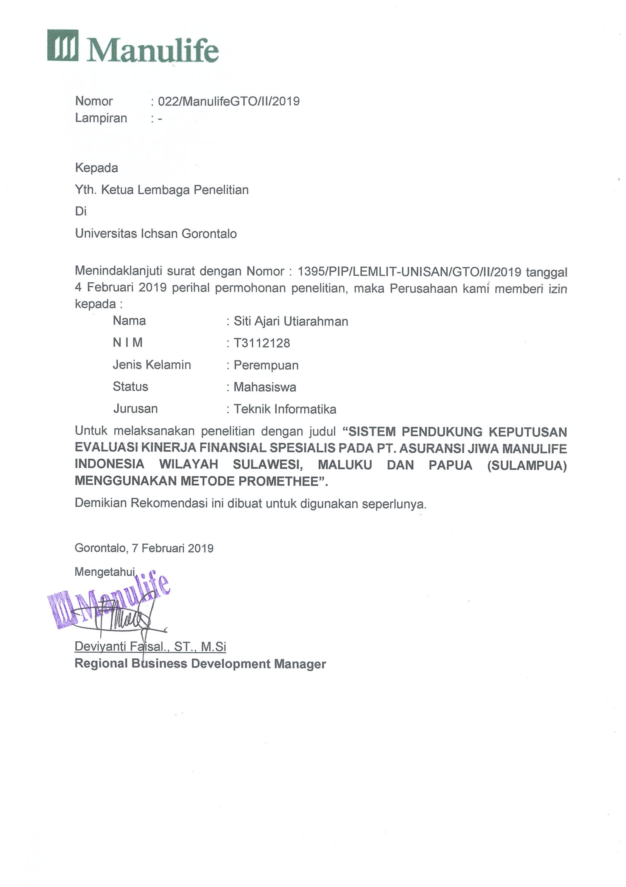


- RIWAYAT HIDUP
Siti Ajari Utiarahman lahir di Jakarta pada tanggal 28 Juli 1994, anak ke tiga dari lima bersaudara dari pasangan Bpk. Sidarta Wirawan Utiarahman dan Ibu Eneng Ipah.

- RIWAYAT PENDIDIKAN
- Pada tahun 2000 masuk di SD Negeri 08 Jatinegara Pagi Jakarta dan menyelesaikannya pada tahun 2006.
- Pada tahun 2006 masuk di SMP Negeri 1 Gorontalo dan menyelesaikannya pada tahun 2009.
- Pada tahun 2009 masuk di SMA Prasetya Gorontalo dan menyelesaikannya pada tahun 2012.
- Tahun 2012, mendaftar dan diterima menjadi mahasiswa Fakultas Ilmu Komputer Jurusan Teknik Informatika. Universitas Ichsan Gorontalo.

